Національний технічний університет України
«Київський політехнічний інститут
імені ІГОРЯ СІКОРСЬКОГО»
______________________________________Факультет електроніки_________________________________________________
(повна назва інституту/факультету)
_____________________________Кафедра звукотехніки та реєстрації iнформацiї______________________
^{(повна назва кафедри)}
«На правах рукопису»  УДК 791.621 | «До захисту допущено»  Завідувач кафедри  __________ _____________  (підпис) (ініціали, прізвище)  “09”_____________2019р.

Магістерська дисертація

Спеціальность 171 Електроніка
^{(код і назва спеціальності)}
на тему: «Особливості виробництва відеоконтенту сучасними телевізійними студіями».
Виконав студент ___ІI___ курсу, групи __ДВ-81мп__
^{(шифр групи)}
___________________________Скрипнікова Олексія Олександровича_________________________________
^{(прізвище, ім’я, по батькові)} ^{(підпис)}
Науковий керівник професор, д.т.н. , професор Чичикало Н.І
(посада, науковий ступінь, вчене звання, прізвище та ініціали) ^{(підпис)}
Рецензент
(посада, науковий ступінь, вчене звання, науковий ступінь, прізвище та ініціали) ^{(підпис)}

Засвідчую, що у цій магістерській дисертації немає запозичень з праць інших авторів без відповідних посилань.
Студент _____________
^{(підпис)}

Київ – 2019 року

Національний технічний університет України
«Київський політехнічний інститут
імені Ігоря Сікорського»

Інститут (факультет)_________________ Факультет електроніки ________________________________
^{(повна назва)}
Кафедра ___________Кафедра звукотехніки та реєстрації інформації____________
^{(повна назва)}
Рівень вищої освіти – другий (магістерський) за освітньо-професійною програмою

Спеціальність (освітня програма) 171 Електроніка (Електронні системи мультимедіа та засоби Інтернету речей) __________________________________________
^{(код і назва)}

ЗАТВЕРДЖУЮ
Завідувач кафедри
__________ _____________
(підпис) (ініціали, прізвище)
«10» вересня 2018 р.

ЗАВДАННЯ
на магістерську дисертацію студентці
__________________________________Скрипнікову Олексію Олександровичу__________________________
^{(прізвище, ім’я, по батькові)}
1. Тема дисертації Особливості виробництва відеоконтенту сучасними телевізійними студіями.
науковий керівник дисертації Чичикало Ніна Іванівна
(прізвище, ім’я, по батькові, науковий ступінь, вчене звання)
затверджені наказом по університету від «07» листопада 2019р. №3859-с
2. Строк подання студентом дисертації 10.12.2018р.
3. Об’єкт дослідження:сучасні телевізійні студії та створення відеоконтенту
4. Предмет дослідження (Вихідні дані – для магістерської дисертації за освітньо-професійною програмою):рекомендації до підбору аппаратури для створення відеоконтенту
5. Перелік завдань, які потрібно розробити Провести огляд сучасних форматів на телебаченні. Дослідити сучасні телестудії та зробити їх аналіз.
6. Перелік графічного (ілюстративного) матеріалу 30 рис., 20 табл., 1 презентація, 10 слайдів.

7. Орієнтовний перелік публікацій «Використання мережевих технологій для створення і обробки відеоконтенту» ІІІ ВСЕУКРАЇНСЬКА НАУКОВО-ТЕХНІЧНА КОНФЕРЕНЦІЯ «СУЧАСНІ ТЕХНОЛОГІЇ КІНО ТА АУДІОВІЗУАЛЬНИХ СИСТЕМ», 2019 р.
8. Дата видачі завдання 10.09.2018_______________________________________
Календарний план
№ з/п | Назва етапів виконання  магістерської дисертації | Строк виконання етапів магістерської дисертації | Примітка
 | Написання першого розділу | 14.03.2019
 | Написання другого розділу | 01.06.2019
 | Написання третього розділу | 15.10.2019
 | Написання четвертого розділу | 29.11.2019
 | Підготовка матеріалів до друку та оформлення пояснювальної записки | 03.12.2019
 | Підготовка та оформлення презентації для доповіді | 10.12.2019

Студент ____________ О.О. Скрипніков
^{(підпис)} ^{(ініціали, прізвище)}
Науковий керівник дисертації ____________ Н.І. Чичикало
^{(підпис)} ^{(ініціали, прізвище)}

УДК 791.621

РЕФЕРАТ

Магістерська дисертація: 137с., 30 рис., 20 табл., 1 дод., 25 джерел.
ХмарНі технології, ТЕЛЕВІЗІЙНА СТУДІЯ, ФОРМАТ, ВІДЕОКОНЕНТ, МІКРОФОН , ВІДЕОКАМЕРА , ОСВІТЛЕННЯ , ПІДВІС
Актуальність дослідження. На даному етапі розвитку сучасних технологій важливе місце займають телевізійні студії, які використовуються для створення медіаконтенту. На сьогоднішній день мережеві технології набувають все більшої популярності, зокрема для створення та обробки відео контенту, а також роботи з графікою різної складності.
Про актуальність обраної теми свідчать переваги, які надає використання хмарних технологій для створення медіаконтенту:
- підвищення продуктивності створення медіаконтенту;
- пришвидшення монтажу та рендерингу відеофрагментів;
- зменшення витрат ресурсів для створення якісного медіаконтенту.
Метою дослідження є дослідження різного обладнання, що використовується на кіностудіях та запропонування актуальних рішень для зменшення витрат на створення відеоконтенту, а також виведення рекомендацій для створення телестудії.
Для досягнення поставленої мети необхідно виконати такі завдання:
- проаналізувати сучасні формати телебачення;
- дослідити сучасні телевізійні студії;
- підібрати аппаратуру для телевізійної студії;
- зменшити вартість телевізійної студії за рахунок хмарних технологій;
Об’єкт дослідження – засоби підвищення продуктивності створення медіаконтенту на сучасних телевізійних студіях.
Предмет дослідження – різновиди відеоконтенту сучасного телебачення, апаратура та технології зйомки у телестудії та принципи використання хмарних технологій у сучасних телевізійних студіях
Методи дослідження – теоретично-аналітичний і практичний аналіз засобів виготовлення медіаконтенту у сучасних телевізійних студіях.
Наукова новизна одержаних результатів: На сьогоднішній день мережеві технології набувають все більшої популярності, зокрема для створення та обробки відео контенту, а також роботи з графікою різної складності. У даній роботі запропоновано рішення для зменшення затрат ресурсів при виготовленні медіаконтенту.
Практичне значення одержаних результатів: запропоновано для деяких студійних операцій використовувати хмарні сервіси. Створено презентацію за результатами роботи.
Апробація результатів дисертації: Доповідь «Використання мережевих технологій для створення і обробки відеоконтенту» на ІІІ ВСЕУКРАЇНСЬКІЙ НАУКОВО-ТЕХНІЧНІЙ КОНФЕРЕНЦІЇ «СУЧАСНІ ТЕХНОЛОГІЇ КІНО ТА АУДІОВІЗУАЛЬНИХ СИСТЕМ», 2019 р.
SUMMARY
Master's dissertation: 137 p., 30 pic., 20 tabl., 25 sources.
CLOUD TECHNOLOGY, TELEVISION STUDIO, FORMAT, VIDEO CONE, MICROPHONE, VIDEO CAMERA, LIGHTING, SUSPENSION
Relevance of research. At this stage of development of modern technologies, an important place is occupied by television studios used to create media content. Nowadays, network technologies are gaining in popularity, in particular for creating and processing video content, as well as working with graphics of varying complexity.
The benefits of using cloud technologies to create media content demonstrate the relevance of the topic chosen:
- increase of productivity of creation of media content;
- speed up editing and rendering of video fragments;
- reducing the cost of resources to create quality media content.
The purpose of the study is to investigate the various equipment used in film studios and to offer up-to-date solutions to reduce the cost of creating video content, as well as to make recommendations for the creation of a television studio.
To achieve this goal, you must perform the following tasks:
− analyze modern television formats;
− explore contemporary television studios;
− select the equipment for the television studio;
− reduce the cost of the television studio due to cloud technologies;
The object of the study is the means of improving the productivity of media content creation in modern television studios.
Subject of research - video content of modern television, equipment and technologies of shooting in television studios and principles of using cloud technologies in modern television studios
Research Methods - Theoretical-analytical and practical analysis of media content production tools in modern television studios.
The scientific novelty of the results obtained: Today, network technologies are gaining in popularity, in particular for the creation and processing of video content, as well as work with graphics of varying complexity. This paper proposes a solution to reduce the cost of resources in the production of media content.
Practical value of the results obtained: It is suggested for some studio operations to use cloud services. Created a presentation on the results of the work.
Testing the results of the dissertation: Report "Using network technologies for the creation and processing of video content" at the III All-Ukrainian Scientific and Technical Conference "MODERN TECHNOLOGIES OF MOVIE, AUDIO, 2019.

ЗМІСТ
ПЕРЕЛІК УМОВНИХ СКОРОЧЕНЬ 10
ВСТУП 11
1 РІЗНОВИДИ ВІДЕОКОНТЕНТУ СУЧАСНОГО ТЕЛЕБАЧЕННЯ 12
2 АПАРАТУРА ТА ТЕХНОЛОГІЇ ЗЙОМКИ У ТЕЛЕСТУДІЇ 29
2.1.Слад телестудії 29
2.2. Вимоги до обладнання 32
2.2.1. Розміри студії 32
2.2.2. Освітлення 33
2.2.3. Кондиціювання та вентиляція 50
2.2.4. Штативи та інше допоміжне обладнання 51
2.2.5. Камери та їх розташування 68
2.2.6 Звукове обладнання 84
3 ВИКОРИСТАННЯ ХМАРНИХ ТЕХНОЛОГІЙ У СУЧАСНИХ ТЕЛЕВІЗІЙНИХ СТУДІЯХ 108
4 РОЗРОБЛЕННЯ СТАРТАП ПРОЕКТУ 115
4.1 Опис ідеї проекту 115
4.2 Технологічний аудит ідеї проекту 115
4.3 Аналіз ринкових можливостей запуску стартап-проекту 116
4.4 Розроблення ринкової стратегії проекту 120
4.5 Розроблення маркетингової програми стартап-проекту 122
ВИСНОВКИ 126
ПЕРЕЛІК ДЖЕРЕЛ ПОСИЛАННЯ 135
ДОДАТОК А ABSTRACT 137

ПЕРЕЛІК УМОВНИХ СКОРОЧЕНЬ
ЗМІ | – | Засоби массової інформації
ТБ | – | Телебачення
ПТС | – | Пересувана Телевізійна студія
лк | – | люкс
З / Б | – | Залізобетон

ВСТУП
На даному етапі розвитку сучасних технологій важливе місце займають телевізійні студії, які використовуються для створення найрізноманітнішнього відеоконтенту. Цей контент є дуже затребуваним. Створення телевізійної студії , яка буде виробляти відеоконтент на замовлення з меншими витратами є дуже актуальним на сьогоднішній день. Проте багато телестудій витрачають дуже великі кошти на створення відеоконтенту , який в подальшому не окуповуеться. За допомогою мережевих технологій можно зменшити витрати та збільшити якість відеоконтенту.
На сьогоднішній день мережеві технології набувають все більшої популярності, зокрема для створення та обробки відео контенту, а також роботи з графікою різної складності. Однією з найперспективніших тенденцій розвитку мережевих технологій є концепція хмарних обчислень.
Зазвичай для облаштування студії для виготовлення відео контенту потрібно встановити професійну апаратуру та придбати відповідне програмне забезпечення. В сучасному світі обладнання для виготовлення медіа контенту досить швидко втрачає свою актуальність, адже з розвитком технологій постійно з’являються нові рішення та більш якісна апаратура. Постійна модернізація студійного обладнання у відповідності до потреб ринку потребує значних капіталовкладень. Для зменшення затрат ресурсів доцільно для деяких студійних операцій використовувати хмарні сервіси. Наприклад, для рендеринга 3D графіки та монтажу відео все більшої популярності набувають технології хмарних обчислень, адже таке рішення може суттєво зекономити час та ресурси, що використовуються при роботі за допомогою комп’ютеру. Також, таким чином, стають менш жорсткими вимоги до обчислювальної потужності комп’ютеру для коректної роботи зі складними операціями.
Створення відео контенту за допомогою хмарних технологій відбувається в кілька етапів. Першим етапом є передача та збереження відеофайлів в деякому віртуальному контейнері, щоб його доступним для скачування та обробки іншим користувачам. Хмарні технології допомогають автоматизувати процес каталогізації, структурування та відстеження початкових відеофайлів. Далі відбувається спільна робота користувачів над обробкою відео контенту. При цьому режисер за допомогою спеціалізованих хмарних додатків може вносити правки за допомогою зручних інструментів для створення поміток на відеоряді. Фінальний варіант відеоряду підлягає заключному рендерингу. При цьомувикористовуються обчислювальні можливості сотень «віртуальних машин», що насправді є потужними комп’ютерами, що знаходяться в серверних кімнатах постачальників хмарних сервісів. Заключним етапом роботою з відео контентом є доставка результату споживачеві, що відбувається за допомогою CDN (мережі доставки контенту), які обробляють доставку потокового мультимедіа. Фактично CDN представляють собою хмарні мережі проксі-серверів і центрів обробки даних. Також є можливість хмарного архівування та зберігання контенту.

1 РІЗНОВИДИ ВІДЕОКОНТЕНТУ СУЧАСНОГО ТЕЛЕБАЧЕННЯ

Звичайному телеглядачеві все одно, що він бачить, - йому хочеться дивитися, слухати, отримувати інформацію, генерувати емоції, він ніяк не намагається ідентифікувати телевізійні ефірні продукти. Досліднику необхідно розібратися у всьому, що відбувається, вловити, знайти закономірності, виділити ознаки, знайти нове, надати йому риси дослідженого процесу і отримати результат. Що ми дивимося по телевізору і що ми бачимо? Всього два різновиди основного потокового телевізійного продукту - одноразові і серійні проекти. Може здатися, що це дуже умовний поділ на види, проте, саме ця класифікація дозволяє прояснити суперечку про формат і жанр телевізійної продукції, який ведуть сучасні медіологи.
Контент - (від англійського content - зміст) - це наповнення будь-якого інформаційного ресурсу . Телевізійні канали є інформаційними ресурсами, їх наповнюють різні ефірні продукти. Весь контент телеканалів можна умовно розділити на основний і додатковий. Основний контент займає до 75-80% ефірного часу. Це програми, передачі, фільми, серіали, т.д. Продукти стороннього і власного виробництва телеканалів, а також відео та кінофільми. Основний контент - це те, заради чого дивляться телевізор. Другорядний контент займає до 20-25% ефірного часу, - це міжпроектні матеріали: реклама, анонси. Другорядний контент - це частини ефіру, які супроводжують перегляд. Нас цікавить частина основного ефірного контенту, а саме журналістські ефірні продукти. Саме з цією категорією телевізійної продукції ми спробуємо розібратися і провести класифікацію за ознакою періодичності демонстрації в ефірі. Типологізація - це науковий метод, а класифікація - процес. Деякі класифікації можуть бути витлумачені як попередня типологізація або як перехідна процедура упорядкування елементів на шляху до побудови типології. Класифікація, на відміну від типологізації, припускає знаходження чіткого місця кожному елементу в групі. Яскравий приклад наукової класифікації - періодична система Д. І. Менделєєва. Критерій класифікації може бути випадковим, а критерій типологізації завжди стосується суті досліджуваного об'єкта. Щоб обгрунтувати нашу класифікацію, звернемося до термінів. Продукт - це товар або послуга, яку можна запропонувати для ринку, і яка буде задовольняти потреби споживачів. Продукти діляться на матеріальні і нематеріальні . Продуктом телевізійного каналу є нематеріальні аудіовізуальні матеріали. Ефір - це процес безпосередньої передачі телевізійного або радіо- сигналу . Таким чином, ефірний продукт - це аудіовізуальний матеріал, що передається за допомогою телевізійного сигналу. Додамо, що це одиниця ефірного контенту, самостійний продукт, що володіє ознаками цілісності і завершеності. Телевізійний канал - це смуга радіочастот в діапазоні метрових чи дециметрових хвиль, призначена для передачі радіосигналів зображення і звукового супроводу телевізійного засоби масової інформації . Телевізійний канал як електронний засіб масової інформації являє собою сукупність аудіовізуальних повідомлень і матеріалів, сформованих відповідно до сіткою мовлення для подальшого поширення [1].
Телевізійний сигнал доставляється «кінцевому користувачеві» або через ефір (індивідуальна, супутникова, або колективна антени), або за посередництвом кабельних операторів. Ці оператори приймають телевізійні канали з ефіру і передають їх по своїх кабельних мережах. Телебачення і телевізійна продукція є досить самостійними процесами в системі засобах масової інформації , які потребують системного і систематичного дослідження своєї природи, форми і змісту. Дефіцит наукової класифікації ефірної продукції сьогодні можна пояснити такими об'єктивними причинами:
1. Телебачення - це галузь збору, обробки і передачі інформації, яка розвивається дуже швидко, - екранні твори еволюціонують з великою швидкістю, підлаштовуючись під потреби і бажання глядачів-споживачів.
2. До сих пір не існує чітких визначень і характеристик видів і типів телевізійної продукції. Основне протиріччя розгортається між поняттями жанр і формат при спробах класифікації телевізійного контенту. «До сих пір дискусійним залишається питання про те, як співвідносяться між собою жанрові та форматні категорії телевізійної морфології», - вважає медіапедагог, М. А. Мясникова. Як зазначає А. А. Новикова, «... телевізійні формати постійно знаходяться в стані переформатування і запозичення ознак, прийомів і методів впливу з інших видовищних мистецтв, жанр ж більш статичний» . Р. Вільямс у книзі «Телебачення. Технології та структурна форма »стверджує, що значимість жанрових відмінностей знижується: тепер набагато важливіше приналежність до« формату ». Будь-яке ЗМІ, друковане, електронне, інтернет, має свої специфічні жанри, форми і формати, володіє своєю понятійної базою. Для продукції телебачення це жанр і формат. Звернемося до визначень. Жанр - це історично визначений тип відображення реальної дійсності, що володіє набором відносно стійких ознак. Це саме можна сказати і до жанрових форм, заснованих на спільності функцій кожної з них, незалежно від конкретного наповнення. Телебачення сприйняло в основному функції, методи і форми своїх попередників по масової комунікації - преси та радіо. І точно так само, як друк і радіо, телебачення у всьому багатстві та розмаїтті його продукції, можна класифікувати по ряду усталених формальних ознак, розділити за належністю до того чи іншого жанру[2].
Формат (від нім. Format, фр. Format від лат. Forma - вигляд, зовнішність) - 1) розмір аркуша друкованого видання; 2) структура інформаційного об'єкта, форма і спосіб представлення даних . Формат - це технологічне поняття. Поняття «телевізійний формат», або «формат телепередачі або телешоу», не має в законодавстві нормативного визначення та застосовується в галузі телебачення в розумінні, сформованому звичаями ділового обороту і міжнародною практикою. На практиці під телеформатом розуміється сукупність відомостей і матеріалів, що визначають творчу концепцію твору (телепрограми, шоу, ігри і т.д.) І суттєві елементи її практичної реалізації, включаючи опис сюжетних ліній (ідей), правил проведення програми, типів ведучого (ведучих) та інших персонажів, манери їх поведінки, хронологічної послідовності дій і подій, деталей декорацій і сценографії, музичний супровід, хронометраж і інші творчі і технічні елементи телевізійної програми. Формат є художню концепцію програми, що включає сценарій або сценарний план початкового твору (програми), опис істотних елементів (в тому числі декораційних і сценографічних), способів і прийомів її створення. Стосовно до телебачення поняття «формат» спочатку зачіпало лише технічні параметри: хронометраж передачі, спосіб передачі сигналу (HDTV, DVB-T, HD DVD), але поступово формат знаходить і якісні характеристики. Жанр пов'язаний, перш за все, зі смисловими характеристиками програми, «формат» ж визначають індустріальні характеристики: «упаковка» змісту, адаптація, спосіб поширення, вартість та ін. «Формат - це свого роду ринковий договір між продюсером і глядачем ... жанр - негласний договір між автором і глядацькими очікуваннями» . М. А. Мясникова вважає, що «формат телеканалу» можна визначити як концепцію мовлення і відповідно до диференціації форматів, виходячи із способів контакту з аудиторією і відповідних технологій, виділяє трансляційний, серійний і кліповий формати ефірного контенту. «Першим, заснованим на трансляційної технології телевізійним форматом, відповідним монологовому (трансляційний) способу контакту з аудиторією, є разова одиниця мовлення, передача / трансляція. Саме слово «передача» вказує на трансляційний, тобто на пересилку, передачу, доставку продукту адресату через подолання просторово-часової дистанції. Інший формат, відповідний діалогового (програмному) способу контакту з аудиторією, - це серіал / програма. Серійні формати, звані у нас серіалами, існують у вигляді періодично повторюваного, що підкоряється синтагматичним зв'язкам набору текстів. В основі даного телеформату лежить старий, принцип серійності, який абсолютно органічний для повсякденності. Особливість серійно-програмного формату - а це одна з властивостей «мозаїчної» культури - рівність і подібність компонентів, їх діалогічний характер, взаємний вплив один на одного, в результаті чого відбувається виявлення нових смислів кожної одиниці програми за рахунок загального її контексту. Ці формати несуть на собі такі відмітні риси, як тривалість і протяжність; уривчастість і дискретність оповіді з неодмінними інтервалами між частинами; а також повторюваність сюжетних блоків і осіб. Третій телевізійний формат, пов'язаний з інтерактивно-інформальним, гіпертекстуальним способом контакту з аудиторією, це - кліп / гіпертекст, побудований на основі інших, ніж серіали, парадигматичних зв'язків ». Таким чином, М. А. Мясникова визначає періодичність виходу в ефір як відмінну рису формату.
На погляд А. В. Тютюніной, автора магістерської дисертації «Типологія форматів телеканалів, найближче до розуміння формату підійшли експерти англо-німецької компанії «TV Formats». Визнаючи, що немає жорстких, строго зафіксованих правил визначення даного поняття, вони пропонують спочатку дати детальну характеристику тієї чи іншої програми, для того щоб наблизитися до розуміння її формату. Цей список може включати наступні пункти: назва програми, цільова аудиторія, передбачуване місце в сітці мовлення, хронометраж, короткий опис, порядок роботи, синопсис, бюджет, дизайн, комерційні можливості . В рамках даної теми доречно продифференціювати окремі передачі, причому, передача тут вживається як передача матеріалу в ефір, а не як визначення виду ефірного продукту. Виділяють:
- щоденні телевізійні передачі - виходять щодня (новини, серіали і т. Д.);
- щотижневі передачі - виходять раз на тиждень (наприклад, підсумкові новини, розважальні передачі у вихідні дні і т. Д.);
- щомісячні передачі - виходять щомісяця і являють собою повноцінні і глибокі дослідження порушеної теми. Зазвичай це телевізійні розслідування, будь-які тематичні програми і т. Д .;
- нерегулярні передачі - виходять в міру накопичення матеріалів (альманахи)
- ситуаційні передачі (виходять в разі появи інформаційного приводу - прем'єра фільму, річниця події, передачі про будь-яку людину).

Таким чином, виділяють регулярні, нерегулярні та ситуаційні передачі. Далі звернемося до значення слів передача і програма. Одним із значень слова передавати є спосіб поширення. Поширити, довести до кого-небудь яким-небудь способом. (Передати концерт по радіо, по телебаченню) . Згідно Вікісловника передача - це «Процес мовлення на радіо або телебаченні, а також те, що говориться або показується в цьому процесі (Телевізійна передача. Освітня передача)» . Таким чином, це процес доставки аудіовізуального твору за допомогою передачі телевізійного сигналу від авторів до споживачів. Одне зі значень слова «передати» згідно Словника Ожегова: Надіслати - Віддати, вручити, повідомити кому-небудь . Це характеристика одноактової дії. Програма - це так само зміст концертних, циркових вистав, радіо- і телепередач; самі такі уявлення, видовища, передачі. Наприклад, Нова циркова програма; Радіостанція починає свої програми.
Телевізійна програма, телепрограма, телепередача - це відеоряд, що володіє єдиним призначенням і деякою цілісністю (сюжетом), що показується по телебаченню. Також телепрограма (телевізійна програма) - список (перелік) телепередач та іншого (фільми, музика), запланованих на найближчий час (зазвичай - тиждень) і публікується в різних ЗМІ, для інформування телеглядача. Виходить, що за формою будь-яка ефірна продукція - це передача (від значення передавати щось комусь, передача картинки і звуку на відстані, наприклад, передача потоку), але за своїми складовими: структурою, призначенням, характером появи в ефірі є такі матеріали, які створюються для потреб аудиторії в циклічності і передбачуваності змісту, характер інформації, повторюваності.
Програма передач - це ще й розклад трансляцій ефірних продуктів. Програми - це регулярні передачі, що володіють ознаками одного формату. Вони мають одну назву, схожу структуру, загальну тему, ідею, наповнення, оформлення, провідних, аудиторію, постійний хронометраж і місце в розкладі передач (ефірній сітці) в один і той же час, в один і той же день тижня. Це серійний проект, що володіє всіма ознаками системного твори, що реалізується частинами. Для програм характерна передбачуваність теми, розвитку сюжету, постійна творча група. Програма - це завжди частина проекту, а передача - самостійний автономний матеріал. Програма має композиційну завершеність як ланка ланцюга. Всі ланки однакові, вони пов'язані і утворюють єдиний проект. Передача - це разові ефірні матеріали, нерегулярні, ситуаційні проекти, передав - і все. До них відносяться прямі ефіри, трансляції, спеціальні проекти. Співвідношення в ефірі програм і передач є однією з характеристик програмної політики каналу. Наприклад, телеканали «UA:Перший» і «UA:Перший Культура» до 60% наповнюють ефір передачами, всі інші великі телеканали вибудовують сітку мовлення на програмах. Таким чином, періодичність демонстрації основного контенту в ефірі є відмінною рисою телевізійного формату телеканалу. Скільки разів, якими частинами, з якою постійністю буде показаний матеріал, має важливе значення. Осягнути неосяжне - тему взаємин людей, плітки, чутки, - неможливо в одному продукті, - обов'язково потрібно багато частин, багато історій, багато часу, - інакше як реалізувати в ефірі діалогових передач - іміджеві програми телеканалів СТБ та UA:Перший. Для передач характерна явна жанрова приналежність. Для трансляцій - це коментар або репортаж, для прямих ефірів - інтерв'ю, бесіда чи дискусія, для спеціальних проектів - репортаж або нарис. Виходить, що до форматності ближче програми, а ось передачі - це жанрове поле. Програми пішли в формати, передачі залишилися в жанрах. Неможливо зробити передачу без певної стилістики подачі інформації, оскільки це завершений матеріал, композиційно вибудуваний і дуже чітко спрямований на конкретну ідею. Глядач повинен зрозуміти задумку, прийняти інформацію і розібратися в побаченому за один раз, тому спосіб обробки інформації і її оболонка дуже важливі. Програми розраховані на багаторазовий показ, можна пропустити одну, і нічого не загубиться із загального сенсу. Це зовсім не означає, що передачі взагалі не мають ознаки формату. Просто для передач вони більш формальні, ніж для програм. Цю точку зору підтверджує О. Р. Лащук, яка робить висновок, що в аудіовізуальних ЗМІ елементи, складові контент, можуть бути створені відповідно до будь-якого жанру. А вже тривалість, послідовність, кількість, стиль подачі цих елементів будуть визначати формат . Мультижанровість багатьох програм покладена в основу їх формату. Наповнення програми матеріалами різних жанрів дозволяє всебічно висвітлити і розкрити тему, використовуючи по максимуму всі можливості телебачення. Це одномоментність дії в студії і його передачі до глядача, це як доповнення: репортажні зйомки, портретні нариси, - одним словом, все, що може утримувати глядача біля екрану і повертати його до випусків програми знову і знову. Передачі не дають такого посилу, оскільки вони закінчені і не припускають розвитку. Тому для передач так важливо бути цілісними, завершеними. Таким чином, контент телевізійних каналів може бути розділений на основний і додатковий. Наповнення ефіру можна класифікувати за періодичністю демонстрації в ефірі на передачі і програми. Для передач характерні жанрова приналежність, для програм - форматна.
На телебаченні слово «формат» вживають не стільки стосовно каналу в цілому, скільки стосовно окремо взятих програм. Якщо поняття «формат телеканалу» витає в повітрі, воно досі не визначено, то з форматами телевізійних передач справа йде трохи краще.
У світовій практиці існує кілька загальновизнаних форматів програм. Втім, документально, вони теж досі ніде не закріплені.
Для початку спробуємо дати дефініцію поняття «формат» стосовно до телевізійних програм. Вивчивши ряд джерел (в основному іноземних, так як формати створюються і купуються здебільшого за кордоном), ми виділили кілька підходів до визначення формату програми.
По-перше, формат розуміється як загальна концепція програми, як бренд, що охороняється авторським правом формат телепрограми.
З іншого боку, формат програми визначають як ліцензію на використання імені, виробництво і мовлення уже готової версії іноземного продукту . Фахівці Інституту інтерактивного телебачення (ITV Institute) вважають, що формат - це структура програми, її домінуючий.
Більш вдалу, на наш погляд, дефініцію формату, запропонувала І. Н. Кесарська: це «система домовленостей з глядачем кожної конкретної програми, то, що робить її унікальною, не схожою на інші і схожою в кожному випуску на саму себе. У даному визначенні відображені найважливіші характеристики формату: його унікальність і водночас якась «шаблонність» і зв'язок з аудиторією.
Дані версії, безумовно, мають право на існування, але нам вони здаються неповними. На мій погляд, найближче до розуміння формату підійшли експерти англо-німецької компанії «TV Formats». Визнаючи, що немає жорстких, строго зафіксованих правил визначення даного поняття, вони пропонують спочатку дати детальну характеристику тієї чи іншої програми, для того щоб наблизитися до розуміння її формату. Цей список може включати наступні пункти: назва програми, цільова аудиторія, передбачуване місце в сітці мовлення, хронометраж, короткий опис, порядок роботи, синопсис, бюджет, дизайн, комерційні можливості.
У самому форматі виділяють два напрямки: так званий «paper format» - докладний письмовий документ, який представляє початкову концепцію програми. І «формат телепрограми» (TV programme format) - як такий собі «рецепт», в якому перераховані інгредієнти, які дозволяють виробляти програму в іншій країні; інформація, зібрана в процесі виробництва і дуже короткий опис структури програми з акцентом на самому незвичайному і оригінальному.
На сьогоднішній день формати програм - найважливіша складова міжнародного телевізійного ринку. У світі щорічно проходить кілька найбільших виставок, на які з'їжджаються медіаменеджери з усіх регіонів. Наприклад, всім відоме шоу «Хто хоче стати мільйонером» перезнімалося на 108 територіях. А місцеві версії Idol з'явилися в 42 регіонах. Така «масова» закупівля форматів обумовлена ​​відразу декількома факторами:
- придбати вже готовий продукт, компанія знижує власні ризики: адже ідея вже відпрацьована, і її ефективність перевірена, вона дала непогані результати. Інше питання, що будь-яку програму доводиться адаптувати відповідно до місцевих особливостей;
- аудиторія вважає за краще дивитися національні програми (мова в даному випадку йде про те, що вигідніше не купувати самі закордонні програми - вони можуть здатися сторонніми; а купувати саме формат з подальшою його адаптацією);
- можливість пристосувати шоу для конкретного ринку.
Які ж формати телепрограм існують на сьогоднішній день? У цьому питанні також немає єдності думок. Компанія BBC, наприклад, свої програми поділяє на такі формати: анімаційні; інформаційні (зведення новин - bulletins); документальні драми; документальні фільми; ігри та вікторини; обговорення; імідж-шоу (makeover), що характеризуються створенням нового вигляду, перетворенням учасників; реаліті шоу; шоу талантів; події та подання (зазвичай це трансляції значущих спортивних, музичних, культурних подій); читання (провідні читають якийсь літературний твір).
Шарлотт Вортінгтон виділяє всього шість. Це ток-шоу - зазвичай їх веде популярна людина; спортивні програми - можуть йти в різних варіантах: від прямих трансляцій до розважальних шоу. Музичні програми: трансляції концертів, відеокліпи, ток-шоу. Також вона виділяє ігрові шоу, реаліті-шоу та новини як найважливішу складову контенту.
У цьому питанні з нею солідарна і дослідниця С. К. Степанян. Вона також в першу чергу в якості окремого формату виділяє саме новини як основу мовлення більшості телеканалів. Новини можуть бути різної тематики, спрямованості і т.д. Все їхнє різноманіття вона ділить на дві великі категорії: «жорсткі» новини (hard news) і «м'які» новини (soft news).
«Жорсткі» новини повідомляють про політику, економіку, міжнародних відносинах, вони інформують про катастрофах, війнах, терактах і т. П. Такі канали зазвичай жорстко пов'язані з конкретною подією, вони повинні бути оперативними, тому що якщо, скажімо, про падіння літака повідомити через тиждень, інформація вже не буде актуальною. Всі інші канали встигнуть розповісти про це по десятку разів, і новина, висловлюючись мовою телевізійників, просто «протухне». «М'які» новини розповідають про театр, літературу, музику, кінематограф і т.д. Крім того, Степанян виділяє ще один напрямок у висвітленні новин, яке з'явилося кілька років тому і продовжує активно розвиватися досі. Йдеться про інфотейнмент, поєднанні «жорстких» новин та розваги, коли серйозні теми подаються в більш легкому, доступному ключі, і розраховані на більш масову аудиторію. Таке змішання, пише дослідниця, народжує прикордонні формати, які залежать вже від конкретного каналу і можуть варіюватися відповідно до його специфіки.
Наступне за значущістю місце Степанян віддає ситкому (sitcom), який на сьогоднішній день є одним з найпопулярніших і продаваних форматів. Вважається, що першим сіткомом була програма «Amos & Andy», яка виходила спочатку на радіо, а з 1951-го року і на телебаченні на каналі CBS. В основі передачі - життя одних і тих же героїв (героя) в рамках однієї або декількох сюжетних ліній, подана в гумористичному ключі. Ще одна важлива умова - конкретне місце дії: будинок, офіс, лікарня, школа і т. П. Зазвичай в цьому форматі герої не змінюються, а події знаходять своє логічне завершення до кінця серії. Кожна нова серія самобутня і може сприйматися окремо від попередніх.
Ігрові шоу (game show) з'явилися на телебаченні в 1950-х роках. У них можуть брати участь як прості люди, так і знаменитості. Це може бути командна або ж «сольна» гра. Основне завдання - правильно відповісти на питання, перемогти в конкурсі і отримати приз. В ігрових шоу існує кілька напрямків.
Найпростіша форма - це вікторина. У країнах СНГ такі програми з'явилися вже давно. Яскравий приклад - виходить в ефір уже з 1990-го року, але до цих пір яка використовує популярністю програма «Поле чудес». В іншому різновиді ігрового шоу учасники змагаються у спритності та сміливості. У «грі знавців» (panel game) змагаються команди відомих людей (експертів), ведучий зазвичай теж відома особа. На відміну від інших шоу в цьому дійові особи, як правило, не змінюються.
Учасників шоу «пошук роботи» (job search) перевіряють на «профпридатність». Вони повинні виконати безліч завдань і показати, що володіють необхідними для їх професії навичками. Переможець отримує приз - контракт на роботу за заявленою спеціальністю.
Ще один різновид - шоу «самовдосконалення» (self-improvement).У його початку учасник або його знайомі розповідають про те, що б хотіли поліпшити в його характері, зовнішності і т. Д. Потім група експертів допомагає герою, дає йому поради або рекомендації, як правильно себе вести, як краще одягатися, як будувати відносини з оточуючими і т. п. в результаті учасник повинен перетворитися, в кінці програми його повертають в звичну обстановку, де вже друзі і родичі повинні оцінити зміни, що відбулися.
Ще одна популярна різновид ігрових шоу - «прихована камера» (hidden camera). Зазвичай це передбачає веселі і, часом, образливі розіграші випадкових людей. Головне, щоб камеру ніхто не помітив, адже глядачеві важлива саме безпосередня реакція учасників: хтось від душі посміється, хтось розсердиться, а хтось може навіть втратити свідомість від несподіванки.
Схожий формат - «розіграш» (hoaxes). У цьому шоу, як і в «прихованої камери», розігрують людей, але камеру не ховають.
В ігровому реаліті-шоу (real game show) дія триває кілька днів або навіть тижнів. Любовний шоу (dating game show) побудовано на тому, що хтось домагається прихильності одного з учасників програми.
Взагалі так зване «реальне ТБ» - одне з найважливіших напрямків сучасного телебачення. Прототипи сучасних реаліті-шоу з'явилися на телебаченні в 1940-х роках. Це були передачі, що показують поведінку людей, що опинилися з волі сценариста в несподіваній ситуації. У 1948 році в США вийшло шоу «Прихована камера», в 1950 році глядачі побачили ігрові шоу «Причина або наслідок», «Випереджаючи час», які занурювали звичайних людей в різні змагання та розіграші. Хоча ці програми мали успіх, по-справжньому популярним новий напрямок стало на початку 2000 року з появою шведського реаліті Expedition Robinson, який завоював прихильність глядачів у багатьох європейських країнах.
В даний час, за даними компанії Nielsen Media Research Audience measurement, Реаліті-шоу складають близько 69% від усіх телевізійних програм, які виходять в світі на телебаченні. Серед реаліті-шоу можна виділити кілька категорій.
По перше. Це, документальний стиль (documentary style), коли камера і автор не активні учасники процесу, а лише сторонні, пасивні спостерігачі. Такий стиль зйомки називають ще «муха на стіні» (дослівний переклад англійського «fly on the wall») або реалістичне кіно (cinema verite). В рамках документального стилю можна виділити кілька підкатегорій.
Одна з них - шоу, в якому моделюються спеціальні життєві умови (special living environment). Як правило, учасниками програми стають люди, які не знайомі один з одним. Їх поміщають в специфічну обстановку (все залежить від фантазії творців: це може бути безлюдний острів, незнайоме місто і т.д.) І спостерігають за їх поведінкою в цих незвичних умовах.
Інша категорія - життя зірок (celebrity reality), коли глядач може побачити повсякденне життя улюблених знаменитостей.
Шоу «професійна діяльність» (professional activities) передбачає зйомку тієї чи іншої людини у звичній йому робочій обстановці, іноді за створенням будь-якого продукту.
Ігрові реаліті-шоу (game reality shows) від традиційних ігрових шоу відрізняються відсутністю акторів і сценарію. Ставка робиться на природність і реалістичність: все повинно бути, як в житті. Як правило, в житті гравців через голосування можуть брати участь самі глядачі. Найяскравіший приклад такої програми - знамените реаліті «Великий Брат». Відомо, що творця програми надихнув роман Джорджа Оруелла «1984», де герої були під постійним наглядом.
Втім, це не повний список наявних в світі форматів. Щороку з'являються все нові і нові різновиди, вже існуючі трансформуються, а деякі і зовсім зникають з екранів. Формати - це найбільший об'єкт купівлі-продажу на медіаринку. Права на їх використання продаються і купуються щотижня за величезні суми. Незважаючи на це, «форматного права» до сих пір немає в більшості країн, в тому числі, через те, що немає чіткого визначення поняття.
Під традиційне законодавство про авторське право формати не підпадають, адже згідно з пунктом 5 статті 1259 Цивільного кодексу авторські права не поширюються на ідеї, концепції, принципи, методи, процеси, системи, способи, вирішення технічних, організаційних чи інших завдань. Формат програми найбільше підходить під визначення ідеї, концепції, і тому не є об'єктом авторського права. Можна захистити лише окремі його елементи: сценарій, графічне оформлення, музичний супровід, але не формат в цілому.
Найвідоміша судова тяжба, пов'язана із захистом формату програми, була ще в 1989 році. Довгий час в Англії виходило шоу талантів «Opportunity Knocks». Розробляв його, писав сценарій і вів Хью Грін. Через деякий час він дізнався, що без його відома, новозеландська компанія Broadcasting Corporation запустила власне шоу талантів з такою ж назвою. Втім, «запозичили» вони не тільки ім'я, ідентичною була і сама програма. Вони також використовували спеціальний апарат, вимірюється гучність оплесків в залі, і навіть характерні для британського першоджерела популярні фрази. Здавалося б - явне злодійство. Однак коли Х'ю Грін звернувся до Верховного суду, справу він програв. Незважаючи на те, що в кожному шоу були схожі характерні риси, їх не можна назвати ідентичними, так як, зокрема сценарії не були однаковими і змінювалися від випуску до випуску. У суді Х'ю Гріну пояснили: формат його програми не був в достатній мірі визначено, щоб можна було захистити його по авторському законодавству.
Навчені гірким досвідом колег, сучасні продюсери намагаються спочатку убезпечити свій продукт якомога більше. Міжнародна асоціація юристів, що займаються форматами (International format lawyers association) дає ряд рекомендацій.
По-перше, необхідно зафіксувати в письмовому вигляді докладний опис формату. На цій посаді може виступати так звана «біблія», в якій представлені назва, сценарій, логотип, дизайн студії, костюми, теми, описана стилістика поведінки ведучих, характерні риси програми. Також необхідно з усіма людьми, які беруть участь в підготовці продукту, підписувати угоду «про нерозголошення», щоб запобігти витоку інформації ще на етапі створення програми.
По-друге, можна зареєструвати назву, слоган, логотип як торговельну марку. Ну і нарешті, можна зробити висновок ексклюзивну угоду з творцями - зазвичай покупців цікавлять саме люди, які можуть поділитися «рецептом» успіху. Зараз при покупці формату прийнято укладати ліцензійну угоду. Сторони мають право самостійно вирішити, право якої з країн буде до нього застосовуватися. На практиці в таких угодах детально прописують рамки, в які повинен бути загнаний аналог. Ліцензія надається, перш за все, на використання сценарію, персонажів, на переробку (адаптацію) - але знову-таки в жорстко обумовлених межах. Також детально описуються і інші елементи: стиль поведінки / одяг ведучого і учасників, оформлення студії, інтервали для реклами і т.д.

ВИСНОВКИ ДО РОЗДІЛУ

Контент - (від англійського content - зміст) - це наповнення будь-якого інформаційного ресурсу . Телевізійні канали є інформаційними ресурсами, їх наповнюють різні ефірні продукти. Весь контент телеканалів можна умовно розділити на основний і додатковий. Основний контент займає до 75-80% ефірного часу. Це програми, передачі, фільми, серіали, т.д. Продукти стороннього і власного виробництва телеканалів, а також відео та кінофільми. Основний контент - це те, заради чого дивляться телевізор. Другорядний контент займає до 20-25% ефірного часу, - це міжпроектні матеріали: реклама, анонси. Другорядний контент - це частини ефіру, які супроводжують перегляд.
Ефір - це процес безпосередньої передачі телевізійного або радіо- сигналу . Таким чином, ефірний продукт - це аудіовізуальний матеріал, що передається за допомогою телевізійного сигналу. Додамо, що це одиниця ефірного контенту, самостійний продукт, що володіє ознаками цілісності і завершеності. Телевізійний канал - це смуга радіочастот в діапазоні метрових чи дециметрових хвиль, призначена для передачі радіосигналів зображення і звукового супроводу телевізійного засоби масової інформації . Телевізійний канал як електронний засіб масової інформації являє собою сукупність аудіовізуальних повідомлень і матеріалів, сформованих відповідно до сіткою мовлення для подальшого поширення .
Жанр - це історично визначений тип відображення реальної дійсності, що володіє набором відносно стійких ознак. Це саме можна сказати і до жанрових форм, заснованих на спільності функцій кожної з них, незалежно від конкретного наповнення. Телебачення сприйняло в основному функції, методи і форми своїх попередників по масової комунікації - преси та радіо. І точно так само, як друк і радіо, телебачення у всьому багатстві та розмаїтті його продукції, можна класифікувати по ряду усталених формальних ознак, розділити за належністю до того чи іншого жанру.
Формат (від нім. Format, фр. Format від лат. Forma - вигляд, зовнішність) - 1) розмір аркуша друкованого видання; 2) структура інформаційного об'єкта, форма і спосіб представлення даних . Формат - це технологічне поняття. Поняття «телевізійний формат», або «формат телепередачі або телешоу», не має в законодавстві нормативного визначення та застосовується в галузі телебачення в розумінні, сформованому звичаями ділового обороту і міжнародною практикою. На практиці під телеформатом розуміється сукупність відомостей і матеріалів, що визначають творчу концепцію твору (телепрограми, шоу, ігри і т.д.) І суттєві елементи її практичної реалізації, включаючи опис сюжетних ліній (ідей), правил проведення програми, типів ведучого (ведучих) та інших персонажів, манери їх поведінки, хронологічної послідовності дій і подій, деталей декорацій і сценографії, музичний супровід, хронометраж і інші творчі і технічні елементи телевізійної програми. Формат є художню концепцію програми, що включає сценарій або сценарний план початкового твору (програми), опис істотних елементів (в тому числі декораційних і сценографічних), способів і прийомів її створення.
Виділяють:
- щоденні телевізійні передачі - виходять щодня (новини, серіали і т. Д.);
- щотижневі передачі - виходять раз на тиждень (наприклад, підсумкові новини, розважальні передачі у вихідні дні і т. Д.);
- щомісячні передачі - виходять щомісяця і являють собою повноцінні і глибокі дослідження порушеної теми. Зазвичай це телевізійні розслідування, будь-які тематичні програми і т. Д .;
- нерегулярні передачі - виходять в міру накопичення матеріалів (альманахи)
- ситуаційні передачі (виходять в разі появи інформаційного приводу - прем'єра фільму, річниця події, передачі про будь-яку людину).

- АПАРАТУРА ТА ТЕХНОЛОГІЇ ЗЙОМКИ В СТУДІЇ
2.1 Склад телестудії

Розглянемо основні вимоги , до телевізійних студій та до технології зйомок в студії.
Телевізійний центр є складним комплексом пристроїв для підготовки і передачі програм телевізійного мовлення за допомогою радіохвиль або кабелів на телеприймачі. Телецентри зазвичай бувають програмними і передають, призначеними для ретрансляції. Обидва типи телецентрів діють спільно.
Телецентр - перша ланка телевізійної передавальної мережі, в якому створюються телевізійні програми. Основа технічної бази телецентру - апаратно - студійний блок. У нього входять телевізійні студії з відповідними технічними апаратними, обладнання для передачі по телебаченню кінофільмів і для запису і відтворення сигналів телевізійних програм на магнітну стрічку, апаратура для включення в поточну передачу програм, що надходять від інших телецентрів по міжміським лініях зв'язку, і для передачі своїх програм на інші телецентри.
Телевізійна студія представляє собою звукоізольовані приміщення площею від декількох десятків до тисяч квадратних метрів. Для створення необхідних акустичних характеристик звучання стіни і стеля студії покривають звукопоглинальними матеріалами. Студія оснащується системою освітлення з програмним управлінням, що забезпечує швидке відтворення режимів освітлення, знайдених під час репетицій. Для відводу тепла, що виділяється освітлювальними приладами, студію обладнали системою примусової вентиляції з кондиціонуванням повітря.Телевізійна студія зазвичай включає в себе кілька робочих приміщень: фактичне простір, в якому розташовані камери і об'єкти телевізійної зйомки; одне або більше приміщень для режисерської бригади; приміщення для технічного персоналу; машинний зал. Знімальний павільйон, як правило, повністю адаптований для зручної і якісної зйомки телевізійних програм - містить спеціалізований світло, необхідні пристрої комутації, зручну комунікацію між усіма учасниками зйомки.
Крім того, існують телевізійні комплекси, спеціально обладнані для постійних телетрансляцій. Наприклад, вони створюються на стадіонах, в театрах, в будівлях уряду і т.д. Очевидно, що в цьому випадку знімальну простір погано пристосоване для телебачення. Дуже складно, а іноді неможливо забезпечити правильні з телевізійної точки зору умови роботи: наприклад, художнє освітлення в театрі або на рок-концерті викликає складності з передачею кольору, та й можливості знімальної бригади по установці і переміщенню камер обмежені.
Ми можемо назвати студією не тільки стаціонарний телевізійний павільйон, який розташований на території телецентру, але і комплекс на базі пересувної телевізійної станції (ПТС), яка містить режисерські та технічні приміщення всередині фургона, а об'єкти зйомки розташовані на території виїзду. Це самий екстремальний і важкий для роботи вид телевізійної студії, так як місце виїзної зйомки взагалі не адаптовано для телебачення.
Незважаючи на істотну відмінність вищеописаних комплексів, всі вони мають ідентичну структуру.
Поруч зі студією розташовується режисерська апаратна з робочими місцями режисера і звукооператора. Її відділяють від студії звуконепроникним склом, через яке режисер бачить, що відбувається в студії(не завжди), і, користуючись внутрішнім зв'язком, керує роботою асистентів режисера і операторів телекамер. Одночасно він спостерігає на екранах телевізорів зображення з працюючих телекамер і перемикає камери відповідно до сценарію передачі. Основу технічного оснащення режисерської апаратної складають відеомікшери. Такі пристрої бувають трьох видів: мікшери прямого ефіру, монтажні відеомікшери, вихідні ефірні відеомікшери.
У студії і апаратних знаходиться також обладнання для отримання сигналів звукового супроводу телевізійного зображення. Зазвичай передачі зі студії доповнюються показом зображень різних фотографій, написів і сюжетів, заздалегідь знятих на кіноплівку або записаних на магнітну стрічку. Такі технічні можливості широко використовуються при передачі новин, в науково - пізнавальних та інших передачах. Поруч з телевізійною студією розташовані артистичні кімнати, гримерки, костюмерні, мальовничі майстерні та інші допоміжні служби, необхідні для підготовки акторів і декорацій до передачам.
Устаткування для передачі кінофільмів розміщується в телекіноаппаратних кімнатах. Телекінопередавач сполучаються з телекамерою оптично. Рух кіноплівки в них синхронно і синфазно руху електронного променя в передавальної камері. Устаткування для запису і відтворення сигналів зображення розміщується в відеомагнітофонної апаратної. Число телекіноаппаратних і відеомагнітофонних апаратних і кількість обладнання в них залежать від обсягу мовлення конкретного телецентру. Зазвичай на телецентрі встановлюють не менше трьох комплектів обладнання: два - для безперервної демонстрації фільмів або записів, третій - резервний. У складі сучасного телецентру є обладнання для проведення власне кінозйомок. Такі кінозйомки необхідні в першу чергу для підготовки різних хронікальних передач, наприклад останніх новин. У великих телецентрах виробляються також кінозйомка художніх фільмів і тиражування копій для обміну кінопрограми з іншими телецентрами. Для зберігання кінофільмів і магнітних записів є спеціальні фільмотеки і сховища.
У складі телецентру є також приміщення для редакторського і режисерського персоналу і інших фахівців, що займаються складанням програм, підготовкою і здійсненням їх передач.
Телецентр має і мобільні телестанції , які використовуються для проведення позастудійних передач. На студійних передачах камери зазвичай знаходяться на великих відстанях від об'єкта і не можуть пересуватися. Тому для передачі зображення різними планами камери постачають набором об'єктивів з різними фокусними відстанями (від 30 - 50 мм до 1 м і більше), а для створення ефекту «наїзду» камери - також об'єктивами зі змінною фокусною відстанню.
Передавальну станцію - кінцева ланка телевізійної передавальної мережі, що забезпечує передачу сигналів зображення і звукового супроводу у вигляді радіохвиль, що поширюються над поверхнею Землі. До складу передавальної телестанції входять телевізійні передавачі, з'єднані з потужними джерелами живлення через фідери, з передавальною антеною і контрольно - вимірювальною апаратурою.
Режисерський або мікшерний пульт сучасної студії включає в себе відеомікшери - спеціальні пристрої, що дозволяють виробляти відеомонтаж тілі - і відеопрограм.

  - Вимоги до обладнання
2.2.1 Розміри студії

Якщо ми хочемо спроектувати телевізійну студію, то в першу чергу потрібно відповісти на питання: який розмір вибрати? Цей вибір залежить від завдань, поставлених перед студією. Якщо ми хочемо зняти хор, танцювальну програму, розважальне шоу або відеокліп, то розміри студії будуть великими. Якщо стоїть завдання знімати публіцистику, новини, рекламу - тоді розмір може бути невеликим.
Площа студії визначається також завданнями і кількістю що беруть участь в зйомці людей. При трансляції ток-шоу, наприклад, потрібна невелика площадка для учасників, але необхідно багато місця для глядачів. У разі коли фактична площа студії недостатня, досвідчені оператори і постановники використовують прийоми, які дають відчуття великого простору. Вони роблять зйомку під певними ракурсами, використовують ширококутову оптику, розсаджують глядачів тільки з одного боку, і в результаті створюється відчуття, що глядачів багато і вони всюди. У реальному житті найчастіше використовується вже наявне приміщення, причому найчастіше воно взагалі не пристосоване під студію. Наприклад, в приміщенні, де знімали "Фабрику зірок", раніше був великий магазин.
Інший важливий аспект стосується того, як люди, обладнання та декорації потрапляють в студію. Телекомпанії, які починають з нуля, обов'язково повинні це ретельно продумати. Технічному директору телекомпанії доводиться бути трохи архітектором і будівельником, тому що гостями можуть бути важливі люди, керівники високого рангу. Вхід для гостей повинен бути по можливості окремим, з парковкою для гостей, парадним, а головне зручним. У зоні гостей повинен бути окремий гардероб, гримерки і зручний вхід в студію. Бажано розділити технічну зону і гостьову, так як службові приміщення вимагають високої концентрації персоналу. Крім того, в апаратних студії знаходиться цінне обладнання, яке треба убезпечити від не надто чесних гостей. Також важливо щоб режисерські та інженерні апаратні були поблизу від знімального павільйону. Якщо студія знаходиться на 2-3-му поверсі, то потрібні ліфти, особливо важлива наявність вантажних. Вся зона студійних приміщень повинна бути розрахована на великий обсяг кабельних прокладок - повинні бути передбачені короба, кабельні проходи і спуски.

2.2.2 Освітлення

У студії повинні бути встановлені спеціальні, так звані наливні підлоги, щоб забезпечити абсолютну горизонтальність, хорошу стійкість, безшумність ходіння і перекочування камер.
Освітлювальне обладнання повинно проектуватися виходячи з місця розташування та особливості знімального плану і декорацій. Велику роль, наприклад, грає те, як розташовані декорації, їх призначення, що хоче бачити постановник в своїй "картинці", як буде виглядати провідний на тлі реальних або віртуальних декорацій.
Тут існує багатий вибір освітлювальних приладів як галогенних, так і флуоресцентних (так зване "холодний світло"). Класичні галогенні прилади добре вписуються в будь-який тип студії і дозволяють скласти повноцінну світлову картину, сприятливу для телевізійного зображення. Зазвичай використовуються прилади від 100 Вт до 2 кВт.
До незручностей галогенного світла можна віднести дуже велику споживану потужність, надмірне виділення тепла і дуже малий термін роботи ламп.

Освітлювальний прилад FILMGEAR Tungsten Fresnel Junior 1000W
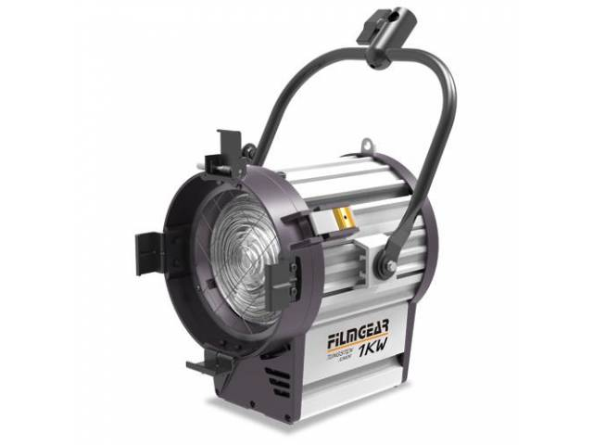
Рисунок 2.1 - Освітлювальний прилад FILMGEAR Tungsten Fresnel Junior 1000W
Галогенне студійне світло FILMGEAR Tungsten Fresnel Junior 1000W ідеально підкреслює теплі тони. Лампи цієї моделі можуть використовуватися у відкритих світильниках без застосування захисних стекол. У комплекті є 4-стулчасті шторки. На кабелі присутній зручний вимикач.
З метою безпеки рекомендується не наближати студійне світло FILMGEAR Tungsten Fresnel Junior 1000W до легкозаймистих об'єктів на відстань менше 0,5 м.
Характеристики освітлювального приладу:
- Потужність 1000 Вт
- Напруга 220 В
- Діаметр лінзи 130 мм
- Лампа , діаметр 1000W SE з цоколем G22
- Температура 3200 К
- Класс захисту I/IP23
- Робоча температура від -45 С до 45 С
- Макс. температура поверхні 220 С
- Мін. Відстань до обєкта освітлення 1,5 м
- Кріплення ліра на 16мм
- Діаметр сітки 197 мм
- Матеріал алюміній
- Вага 4.9 кг
130-міліметрова лінза Френеля європейського виробництва оснащена захистом від ультрафіолетового випромінювання. Цоколь лампотримачі виготовлений із застосуванням високоякісної вогнетривкої кераміки. Для управління світловим потоком на корпусі приладу передбачена ручка фокусування. Витончена, але міцна ліра забезпечує переміщення та регулювання центру тяжіння у конструкції, в т.ч. з використанням навісних аксесуарів. Корпус виконаний у фіолетово-сріблястою колірній гамі, відрізняється легкістю і компактністю, виготовлений зі спеціального алюмінію. Tungsten Fresnel 1000W Junior витривалий до жорсткого використання на знімальному майданчику і несприятливих кліматичних умов.
Продуманий дизайн приладу сприяють зручності його експлуатації і обслуговування. Наприклад, лампу замінити легко і просто за рахунок висувної конструкції нижньої частини. У комплект до приладу входить захищений від перепадів температур кабель живлення, ліра з кріпленням і чотирипелюсткові шторки зі страхувальним тросом.

Освітлювальний прилад FILMGEAR Tungsten Fresnel Junior 2000W
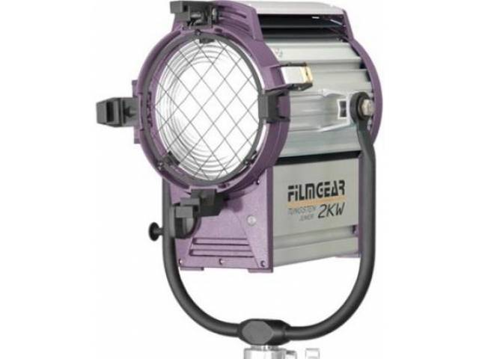

Рисунок 2.2 - Освітлювальний прилад FILMGEAR Tungsten Fresnel Junior 2000W
Галогенне студійне світло FILMGEAR Tungsten Fresnel Junior потужністю в 2000W ідеально виділяє теплі тони. Щоб уникнути перегріву передбачена захисна сітка. Для кріплення пристрою є ліра з втулкою розміром в 28 мм. Tungsten Fresnel Junior 2000W поставляється з 4-стулковими шторками.
Характеристики освітлювального приладу:
- Потужність 2000 Вт
- Напруга 220 В
- Діаметр лінзи 175 мм
- Лампа , діаметр 2000W SE з цоколем G38
- Температура 3200 К
- Класс захисту I/IP20
- Робоча температура від -45 С до 45 С
- Макс. температура поверхні 220 С
- Мін. Відстань до обєкта освітлення 2 м
- Кріплення ліра на 28 мм
- Діаметр сітки 229 мм
- Матеріал алюміній
- Вага 9.8 кг
З метою безпеки легкозаймисті об'єкти краще не розміщувати ближче 1 м до світильника.

Освітлювальний прилад FILMGEAR Tungsten Fresnel Junior 300W

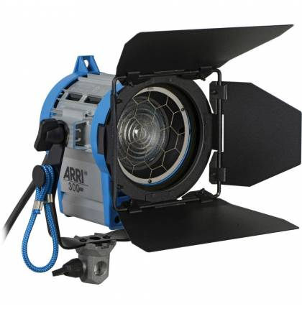
Рисунок 2.3 - Освітлювальний прилад FILMGEAR Tungsten Fresnel Junior 300W
ARRI Junior 300W - це галогенний прожектор з лінзою Френеля. Підійде для ситуацій, де потрібне хороше освітлення при невеликій вазі. Корпус прожектора виготовлений з антикорозійного литого і пресованого алюмінію, що забезпечує йому міцність та легкість. Дає м'яке світло, промінь може розсіюватися від 15 до 50 градусів.
Характеристики освітлювального приладу:
- Потужність прожектору 300 Вт
- Напруга 120 - 240 В
- Діаметр лінзи 80 мм
- Лампа , діаметр SE
- Температура 3200 К
- Робоча температура від -45 С до 45 С
- Кріплення ліра на 16 мм
- Матеріал алюміній
- Вага 2.9 кг
Флуоресцентний освітлювач FST F-65
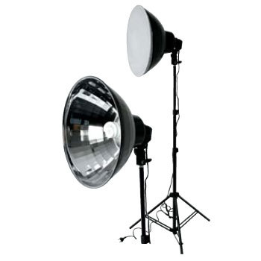
Рисунок 2.4 - Флуоресцентний освітлювач FST F-65
Характеристики освітлювального приладу:
- Потужність 26 Вт
- Діаметр лінзи 80 мм
- Лампа , діаметр LE 26-27
- Температура 5500 К
- Діапазон температури +- 100 К
- Кріплення цоколь E27
- Тип лампи люмінісцентна
Флуоресцентне світло з'явився порівняно недавно. Довгий час оператори і постановники не сприймали всерйоз це нововведення, але на сьогоднішній день "холодний" світло міцно зайняв своє місце в новинних і віртуальних студіях. Мала споживана потужність, рівномірний розсіяне світло, довгий термін роботи ламп - безперечні переваги "холодного" світла.
Помилково починати проектувати освітлення студії, не знаючи, якими будуть декорації і дизайн. Через це проектувальникам студій доводиться встановлювати світло за принципом "рівномірного заповнення". Це не завжди задовольняє творчу групу при реальній роботі і є досить витратним. Для ідеальної передачі кольору і якості зображення необхідно забезпечити освітленість 1000-2000 лк. Дуже важливо розрахувати споживану потужність освітлення, оскільки студійний світло може споживати до 90% всієї потужності, яку витрачає студія.
Освітлення в студії має перебувати на системах підвісу. Загальна система підвісу кріпиться на головні рейки або труби, які в свою чергу закріплені на несучих елементах , колоні або стелі, спеціально пристосованих для того, щоб нести достатнє навантаження. Для переміщення приладу по вертикалі використовують телескопи і пантографи, які можна регулювати як вручну, так і дистанційно. Якщо освітлювальному приладу потрібно дати можливість горизонтального переміщення, використовуються каретки. Іноді використовуються поперечні рейки на каретках, щоб дати свободу переміщення приладу на великій площі. Для одночасного зміни висоти групи об'єднаних приладів використовуються підйомні пристрої - хоісти, що мають велику підйомну потужність. Їх можна використовувати не тільки для освітлювальних приладів, але і для підйому декорацій. Проектування систем підвісу вимагає чіткого розуміння творчого завдання і повинно виконуватися дуже ретельно, з великим запасом по навантажувальної здатності і страховками, оскільки не можна ні за яких умов допустити падіння освітлювальних приладів.
Головним функціональним призначенням підвісної системи студії є ефективне використання простору стелі для підвісу світильників і їх позиціонування. Ефективна підвісна система вирішує головне завдання роботи в студії - ефективна і комфортна робота зі світлом. Підвісні системи можна розділити на дві групи:
1.Підвісні системи з рухомим підвісами
2.Підвісні системи зі стаціонарно встановлених підвісами
Йдеться про принципову відмінність в способах побудови робочого стелі і подальшої організації роботи з освітлювальними приладами, а не в конкретних зразках, що застосовується. До першої групи рішень відносяться в першу чергу підвісні системи з застосуванням спеціалізованих рейкових систем для установки рухливих підвісів. Основу рейкових систем складають алюмінієві рейки різних типів і каретки, відповідні їм. Крім того, рухливі системи можуть виконуватися із застосуванням типового металопрокату, такий підхід передбачає значне збільшення металоємності підвісних конструкцій і тому знаходить застосування головним чином у великих студіях.
До другої групи рішень відносяться способи побудови підвісних систем, при яких підвісні одиниці встановлюються стаціонарно за певною схемою з деяким інтервалом або в порядку за потрібне для конкретного освітлювального рішення.
Можна виділити деякі базові критерії вибору типу підвісної системи і комплекту підвісного обладнання.
- Призначення студії (характер передач) і типи застосовуваної освітлювальної техніки
- Динаміка роботи студії: стаціонарні майданчики або робота в умовах динамічних змін схем світла.
- Висота студії
- Архітектурні обмеження приміщення
У більшості випадків інтегральна оцінка експлуатаційної гнучкості і універсальності дає всі передумови до вибору рухливих систем, проте не слід вважати, що рухливі системи завжди перевершують стаціонарні.

Приклади підвісних систем для малих студій площею 40 ... 80м2, з висотою 3 ... 4м (студії новин, тематичні, віртуальні студії).

Рейкова система з траверсами
На сьогоднішній день рейкова система з рухомими траверсами є найбільш поширеним варіантом виконання підвісної системи в нашій країні. Доступні і якісні компоненти такої системи (каретки, рейки, системи кріплень), простота конструкції і експлуатації стали основними причинами широкої популярності. У стандартному виконанні рейкова система складається з двох і більше рейкових доріг. Під рейкової дорогою мається на увазі дві напрямних несучих рейки, які монтуються до З / Б перекриття або до несучої металоконструкції. За несучим рейках на подвійних каретках переміщаються рухомі рейки (траверси), на яких розміщуються освітлювальне обладнання. Відстань між направляючими рейками, вибирається виходячи з типів застосовуваних рейок і навантажень від підвісів з освітлювальним обладнанням.
Якщо говорити коротко про основні переваги рейкової підвісної системи з рухомими траверсами, то можна виділити кілька основних положень.
- рейкова система ефективно покриває робочу площу стелі, при правильному плануванні підвісної системи можливо практично повністю уникнути «мертвих» зон на стелі.
- існуюча номенклатура алюмінієвих рейок і кареток дозволяє виконувати рейкові системи як в малих студіях з невисокими стелями із застосуванням легких рейок, так і великих студіях по використанню профілів з великим поперечним перерізом. Фактично, це означає, що рейкова підвісна система може проектуватися для використання з будь-якими підвісними механізмами - пантографами, телескопами, хойстами, причому як в механічному, так і в моторизованому варіанті

Найбільш часто рейкові системи застосовуються в студіях з висотою стелі до 5м. Найбільш ефективно рейкова підвісна система проявляє себе в малих студіях з низькими стелями, що пов'язано з необхідністю позиціонувати світло в студіях з малим об'ємом особливо точно. На прикладі нижче зображена мала студія, обладнана підвісною системою з 2-х рейкових доріг (в студіях меншого розміру може бути встановлена ​​тільки одна рейкова дорога), фоновим рейкою, розташованим по 3 сторонам студії.

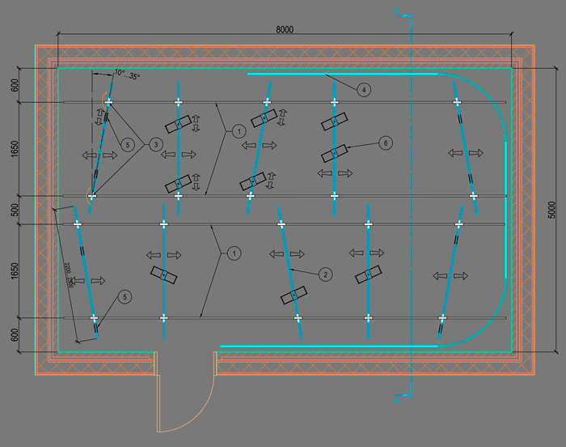
Рисунок 2.5 - Рейкова система з траверсами

Кількість рухомих траверс визначаються потребами студії, при необхідності їх кількість може бути збільшена вже після монтажу студії. Як видно з ескізу підвісна система повністю покриває стелю. На кресленні також зображена найбільш типова проблема малих студій: незважаючи на невелику висоту приміщення, деяку висоту приміщення додатково займе фальш-стеля або акустична облицювання стелі. Тому дуже важливо в таких студіях застосовувати кріплення і рейкові системи, які мають компактні розміри по висоті. Найбільш часто для позиціонування освітлювального обладнання по висоті студії комплектуються ручними фрикційними пантографами або більш бюджетними механічними телескопами Drop-arm. Підвісна система студії обладнується комутаційними коробками з силовими розетками / портами управління DMX уздовж рейкових доріг з певним інтервалом, достатнім для зручного підключення освітлювального обладнання. Для спрощення процесу регулярних перебудувань освітлювальних схем підведення кабелів може бути виконаний на кабельних каретках або застосуванням шинопроводів з рухомим струмознімання.

Система Pipe Grid
На сьогоднішній день, незважаючи на широке застосування рейкових систем підвісу, найбільш простий в реалізації і недорогий за ціною є підвісна система pipe grid, що представляє собою конструкцію з перехресно-розташованих труб з розміром осередку 500х500мм і більше (в залежності від розміру студії - чим менше студія , тим щільніше необхідний грід).
Замовник може замовити самостійно замовити практично будь-який будівельній бригаді монтаж гріда. Використання таких кріплень виключає трудомістку процедуру свердління або зварювання труб, а також при необхідності дозволяє змінювати конфігурацію підвісної системи, переміщаючи поперечні труби щодо поздовжніх.

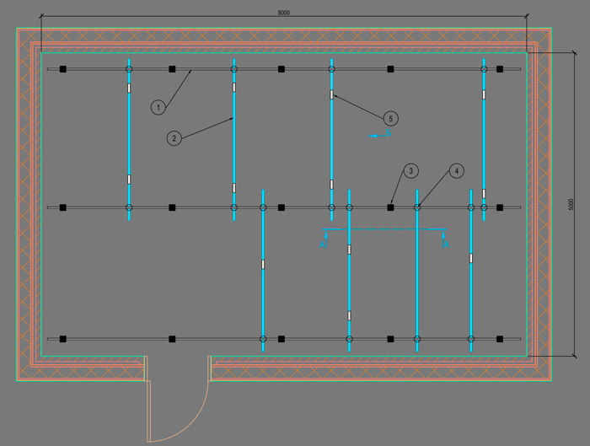

Рисунок 2.6 - Система Pipe Grid

Основним недоліком системи підвісу pipe grid є експлуатаційна незручність в підвісі приладів і внесень змін до схеми світла. На прикладі показаний приклад малої студії з ґрідом, але подібні конструкції широко застосовуються в студіях більшого розміром. Головним критерієм вибору служить «стаціонарність» світлової схеми: грід відмінно підійде для стаціонарних майданчиків, але може створювати серйозні незручності в студіях з частими перестроюваннями світлових схем.

Приклади підвісних систем для студій площею 150 ... 300м2, з висотою 4 ... 6 м (студії новин, тематичні, розважальні передачі з невеликої аудиторії)
Рейкова система
Для кріплення підвісної системи в студіях з висотою 5 ... 6м попередньо виконується несуча металоконструкція. Для виконання несучої металлоконструкціі оптимальної з точки зору монтажу підвісної системи (оптимізація типу і кількості необхідних кріплення), необхідно скласти правильне ТЗ, в якому визначені навантаження, крок розташування балок, рекомендований сортамент металопрокату для виконання нижнього пояса до якого кріпиться підвісна система. На прикладі показано досить типове рішення підвісної конструкції для студій 150 ... 300м2 - рейкова система з рухомими траверсами. Найбільш часто основний підвісний одиницею виступає тросових-редукторний пантограф, але також можуть застосовуватися прості телескопи Drop-arm для установки освітлювальних приладів, які не вимагають регулярного позиціонування по висоті.

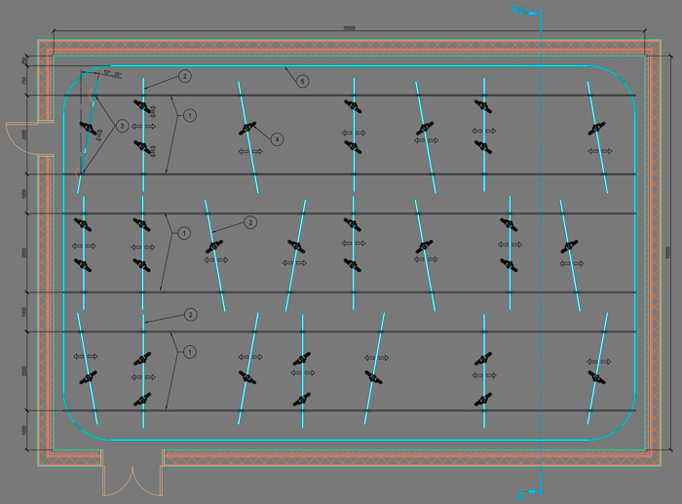
Рисунок 2.7 – Рейкова система
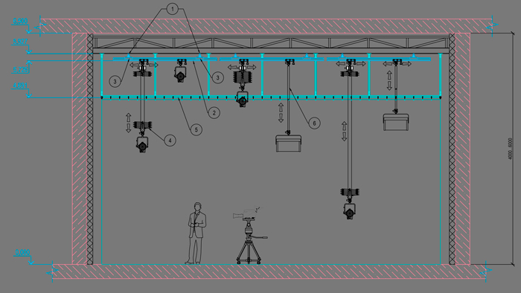
Рисунок 2.8 – Рейкова система

Кількість точок підвісу (телескопів / пантографів) може бути визначено приблизними розрахунком 1 телескоп на 2,5 ... 3,5 м2 робочої площі
Комплектація системи фонових рейок визначається індивідуально і може складатися з однієї або двох рейок. У деяких випадках може застосовуватися система з одною рейкою і перемикачем фонових рейок з виділеною паркувальною зоною для фонів. Фонова рейка на цьому ескізі показана замкнутою, але частіше за все фонові рейки виконуються по 3 сторонам студії.

Приклади підвісних систем для студій площею 200 ... 500м2, з висотою 6 ... 12 м (універсальні продакшн-студії для виробництва різного телевізійного контенту)
Моторизована монорейкова схема
У студіях з висотою стелі більше 6 м застосовуються моторизовані рішення, так як підвісне обладнання з ручним управління Pole Operated може застосовуватися дуже обмежено. Ступінь моторизації може бути різною. У найпростішому випадку використовуються просто моторизовані підвіси, в середньому варіанті моторизовані підвіси встановлюються на моторизованих каретках, крім того моторизація може охоплювати також освітлювальні прилади і систему фонових тканин. У повному варіанті всі операції, пов'язані з позиціонуванням освітлювальних приладів, виконуються з пульта управління. Незалежно від типу моторизованих підвісів, однією з основних технічних завдань є організація системи рухомого підведення електроживлення і сигналів управління до обладнання (створення стаціонарних схем електроживлення в великих студіях може бути ефективно тільки в студіях з повноцінним технічному поверхом або при стаціонарному монтажі підвісної обладнання). Рухомие підведення електроживлення і сигналів управління може бути реалізований наступними способами:
1.із застосуванням підвісних кабельних систем на кабельних каретках
2.із застосуванням шинопроводів з рухомим струмознімання
3.із застосуванням кабельних ланцюгів
У контексті даного питання, найдоцільніше виглядає реалізація монорельсової системи підвісу. Монорейкова система, обладнана системою рухомого підведення електроживлення відкриває шлях до побудови моторизованих студій з різними типами підвісного обладнання з дистанційним позиціонуванням освітлювальних приладів. Нижче показаний приклад на базі монорельсової системи з інтегрованим шинопроводом і моторизованими телескопами.
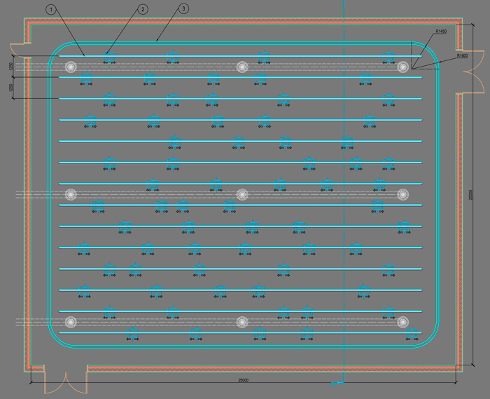
Рисунок 2.9 - Моторизована монорейкова схема
Моторизовані телескопи (або пантографи) встановлюються на моторизованих каретках, дистанційне керування рухом каретки і телескопів здійснюється з пульта управління з графічним інтерфейсом зі схематичним відображенням розташування підвісів. Моторизована монорельсова система з телескопами на сьогоднішній день є свого роду верхнім рівнем в технічному питанні побудови підвісних систем. Такий варіант є максимально гнучким і універсальним, оскільки реалізує принцип індивідуального підвісу світильників: кожен прилад може бути позиціонується по висоті оперативно з пульта управління. Конструктивна жорсткість телескопа достатня навіть для установки приладів динамічного світла. Для орієнтовного розрахунку кількості телескопів можна користуватися розрахунком: 1 телескоп на 3-4м2 робочої площі студії.

2.2.3 Кондиціювання та вентиляція

Правильне кондиціонування – одна із головних умов комфортної роботи всіх учасників зйомки. Необхідно продумати систему ефективного поглинання тепла, що виділяється освітлювальними приладами, апаратурою, людьми. У студії має бути комфортно та добре дихатися. Адже робота ведучого в телепрограмі - це складна робота, вона вимагає дуже напруженої праці, людина повинна не тільки стежити за собою, за кожним своїм рухом, за мімікою, він повинен осмислено працювати в ефірі. Саме тому не можна допускати, щоб ведучий потів і важко дихав. Дуже важливо також забезпечити надійне охолодження апаратури. Необхідно охолоджувати приміщення, в яких знаходиться техніка, або (що більш ефективно) безпосередньо стійки з апаратурою і консолі. У студіях, побудованих неправильно з точки зору кондиціонування, провідні потіють і швидко втомлюються. На жаль, в Україні є досить багато студій, які не мають гарної системи кондиціонування. Оскільки в них дуже жарко, персонал не включає більшість освітлювальних приладів. В результаті ведучі працюють в напівтемряві, і загальна освітленість сцени істотно нижче рекомендованої. Через це на виході програми студії формується неякісне зображення, що має невірну передачу кольору, шуми відеоматриці і інші неприємні наслідки.

2.2.4 Штативи та інше допоміжне обладнання

Штатив - це пересувна опора для оптичних приладів, освітлювального обладнання і утримання важких пристроїв. Студійні телевізійні і кінознімальним штативи колончатого типу називаються П'єдестал . Як правило, п'єдестали оснащуються гідравлічним підйомником телескопічного типу, а в деяких випадках приводом для переміщення по підлозі студії. Легкі телевізійні штативи можуть додатково оснащуватися знімними гумовими колесами.
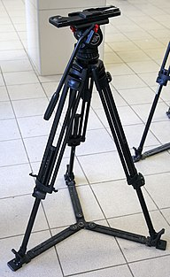
Рисунок 2.10 - Штатив
Штативи призначаються для точної фіксації оптичних приладів та знімальних камер щодо поверхні. Так, деякі типи пересувних кінопроекторів (наприклад, вітчизняний «КН-20») встановлювалися на штатив у вигляді триноги. Триножник дозволяє забезпечити найкращу жорсткість при розкладній конструкції, зручної для транспортування. Незважаючи на різноманіття конструкцій, переважна більшість штативів володіють трьома опорами, що забезпечують найкращу стабільність, однозначно визначаючи положення щодо площини. При цьому опорами можуть бути три окремі «ноги» або три колеса стаціонарного штатива з плоским підставою типу п'єдестал. При фотографуванні використання штатива для установки камери, перш за все, дозволяє здійснювати тривалі витримки, недоступні при зйомці з рук. Крім того, при використанні оптики, особливо чутливою до трясці, застосування штатива дозволяє підвищити різкість знімків без додаткової стабілізації, запобігаючи наслідкам тремору у вигляді «блюру». Сучасні цифрові технології панорамної фотографії в більшості випадків вимагають зйомки зі штатива з точним переміщенням фотоапарата, що забезпечує перекриття сусідніх знімків по горизонталі і вертикалі. Для цього існують спеціальні конструкції панорамних штативних головок, що повертають камеру навколо нодальної точки об'єктива. Це усуває зсув оптичної осі, неминучий при звичайному панорамуванні. Деякі кінознімальним штативні головки також забезпечують поворот камери навколо центра мас. Під час зйомки рухомого зображення крім фіксації точки зйомки, штатив запобігає неприйнятну на екрані тряску і забезпечує плавне панорамування. Деякі типи професійної кінознімальним апаратури або телекамер володіють такою масою, що її використання можливо тільки на штативі, розрахованому на важку камеру. Відповідний клас устаткування так і називається: штативна камера. Тривала зйомка навіть апаратом, придатним для роботи з рук, дуже втомлює і вимагає установки на штатив, що забезпечує, крім усього іншого, точне кадрування. Спеціальні конструкції штативів використовуються для вакуумного кріплення камер до гладких поверхнях, таким як капот і дах автомобіля, скло, кахель і т.д. Для тих же цілей може використовуватися штатив типу струбцина, придатний тільки для легких камер. Ще один різновид штатива - «горіллапод» - призначена для закріплення камер на різних трубчастих конструкціях і оснащується ногами, що складаються з кульок, з'єднаних кульовими шарнірами. Гумова поверхня елементів, здатних згинатися в будь-яких напрямках, дозволяє закріплювати штатив на багатьох опорах: огорожах, трубах, рамах і т.д.
Крім перерахованих технічних аспектів штатив може використовуватися для зйомки автопортрета або аматорських групових знімків за участю фотографа. В окремих випадках штатив необхідний під час макрозйомки. Штативи також використовуються для установки освітлювального обладнання на знімальному майданчику.
Штативи для камер складаються з основи і встановлюється на нього штативної головки. Легкі штативи часто оснащуються головкою незнімної конструкції, тоді як більшість штативів, призначених для професійних цілей, мають змінну голівку. Найпростіші штативи і штативи для освітлювального обладнання взагалі не мають голівки. Основа найчастіше є класичною триногою з регульованою довжиною ніг або набір нерегульованих триног . У деяких випадках використовуються нерегульовані триноги для зйомки з дуже низьких точок ( «жаби»). Тринога дозволяє регулювати положення камери по висоті і змінювати його нахил. Ноги таких штативів мають дво- або трисекційну телескопічну конструкцію, що дозволяє регулювати її довжину. Кожна нога складається з однієї або декількох металевих труб або профілів, скріплених поперечними кронштейнами. Важкі штативи можуть мати замість триноги телескопічну колону з регульованою висотою. Такі штативи мають лите металеву основу з трьома колесами для пересування. На час зйомки підставу найчастіше фіксується на трьох вбудованих домкратах. Універсальні штативи, придатні для легких відеокамер і фотоапаратів, мають комбіновану конструкцію, що складається з триножника і висувної центральної колони, найчастіше з черв'ячним механізмом. Такий пристрій дозволяє змінювати висоту не тільки зміною довжини ніг, але і більш оперативним способом за допомогою регулювання вильоту колони. Для підвищення жорсткості більшість штативів мають поперечні розтяжки, що обмежують кут повороту ніг. Такі розтяжки можуть шарнірно з'єднувати ноги з центральною колоною, якщо вона є, або з центральним шарніром, що дозволяє складати розтяжки одночасно з ногами. Деякі фотоштативи оснащуються незалежною фіксацією ніг без центральних розтяжок, що дозволяє відхиляти ноги на різний кут, підвищуючи універсальність при фотографуванні. Центральна колона таких фотоштативів виконується знімною і може займати будь-яке положення щодо триноги. При перевернутому положенні центральної колони камера виявляється між ніг штатива. Така конструкція дозволяє розташовувати камеру в будь-якому положенні відносно об'єкту зйомки, що особливо важливо при предметній і макрозйомці.
Особливу конструкцію мають штативи для підводної зйомки. Від звичайних штативів вони відрізняються відсутністю різьбових та пружних з'єднань, на яких при тривалому перебуванні в морській воді утворюються нарости солі, що призводять до заклинювання. До штативів для освітлювального обладнання пред'являються менш жорсткі вимоги по точності і надійності фіксації, оскільки незначні переміщення освітлювальних приладів не впливають на якість одержуваного зображення. Головна характеристика таких штативів полягає в їх вантажопідйомності і стійкості, в зв'язку з чим вони володіють спрощеною конструкцією з регулюванням тільки по висоті.
Для установки на різні типи поверхні ноги штатива можуть оснащуватися різними наконечниками. У звичайних умовах найкраща стійкість забезпечується при установці на загострені шипи, які не піддаються деформації. Однак, в деяких випадках шипи неприйнятні, оскільки можуть пошкоджувати підлогу або дорогі покриття, а також ковзати. Для запобігання використовуються обгумовані наконечники, як правило, входять в комплектацію, а найчастіше, що надягають поверх шипів. Ноги деяких штативів оснащуються плоскими майданчиками, і можуть бути найбільш універсальною опорою.
Класифікація штативів
- За вантажопідйомністю
Це головна характеристика штатива і штативної головки. За допустимої маси встановленого обладнання штативи діляться на легкі, середні і важкі. Легкими вважаються штативи, придатні для утримання камер з масою що не перевищує 10 кілограмів. Всі штативи, призначені для фотоапаратів, зорових труб і побутових відеокамер, відносяться до категорії легких. Середніми вважаються штативи з вантажопідйомністю від 10 до 40 кг. Важкі штативи призначені для роботи в студії з камерами до 200 кг. Від великої вантажопідйомності штатива залежить і його власна маса. Чим більшу вагу може утримуватися штативом, тим важчим виявляється сам штатив, вимагаючи замість простої перенесення в якості допоміжного обладнання, перевезення спеціальним транспортом.
- За матеріалом ніг
Спочатку для виготовлення ніг штативів використовувалася, головним чином, деревина, як найбільш доступний і легкий матеріал. Всі інші частини виготовлялися зі сталі або латуні, найбільш придатних для шарнірних з'єднань і каркаса. В кінці 1980-х років ще можна було зустріти навіть важкі штативи з ногами з цінних порід дерева. З появою матеріалів з більш високою питомою міцністю від дерева стали відмовлятися на користь легких алюмінієвих або магнієвих сплавів, що забезпечують відмінну міцність при невеликій масі. У деяких сучасних штативах використовуються вуглеволокнянні матеріали, що дозволяють істотно полегшити конструкцію . Дешеві штативи для аматорської зйомки часто виготовляють з міцних сортів пластмаси, здешевлюючи конструкцію, яка не розраховану на часте використання і тривалий ресурс.
- За принципом фіксації ніг
Ексцентриковий затиск застосовується в переважній більшості сучасних штативів. У професійних штативах виготовляються повністю з металу і мають регулювальний гвинт;
Цанговий затиск. Переваги: ​​оперативність регулювання та простота конструкції.
Недоліки: нестійкість і ненадійність з'єднання. Знайшов застосування в недорогих штативах;
З'єднання гвинтом, що проходить через поперечні отвори секцій. Кілька отворів, розташованих в ряд, дозволяють дискретно змінювати висоту секцій. Фіксуючий гвинт кріпиться гайкою-баранчиком. Застосовується в деяких типах студійних штативів.
Переваги: міцність з'єднання.
Недолік: неоперативність і неможливість плавного зміни розмірів;
- За наявністю поперечних розтяжок
Наявність поперечних розтяжок, підвищує жорсткість конструкції. Розтяжки бувають середнього і нижнього розташування. Останні забезпечують найбільшу жорсткість і застосовуються в більшості телевізійних штативів, однак незручні при використанні на сходах або інших східчастих поверхнях. Деякі типи штативів дозволяють змінювати розташування розтяжок з нижнього на середнє. Відсутність поперечних розтяжок вимагає фіксатора або обмежувача відхилення ніг, щоб запобігти їх «роз'їзду», але підвищує зручність для кріплення штатива на нерівних поверхнях.

Штатив Arsenal ARS-3908

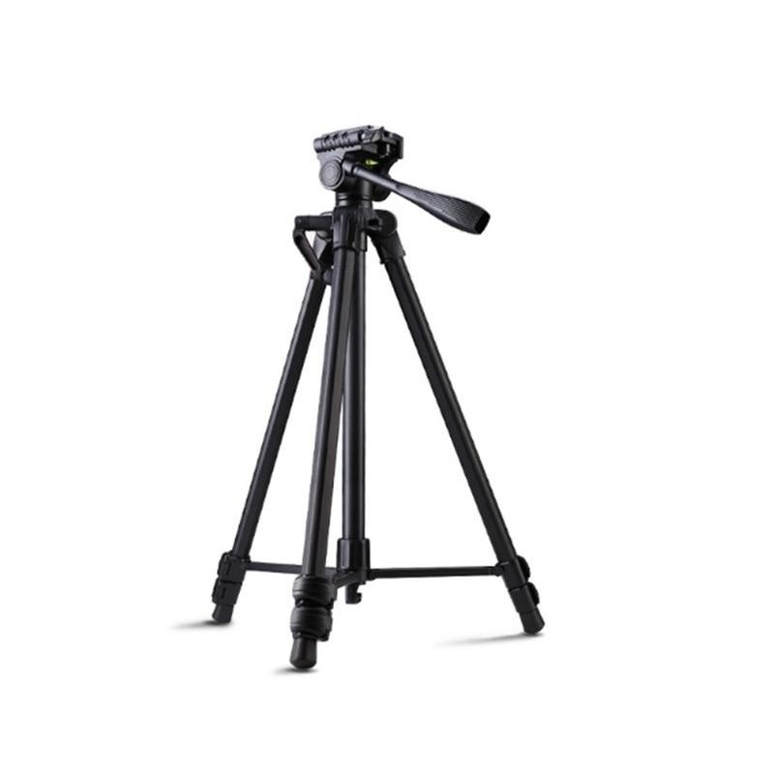
Рисунок 2.11 - Штатив Arsenal ARS-3908
Arsenal ARS-3908 — недорогий якісний і стійкий штатив для фотоапаратів і відеокамер. Призначений для максимального навантаження до 2,5 кг, тобто витримує вагу будь-якої дзеркальної фотокамери або відеокамери. За невисокої ціни Arsenal ARS-3908 доволі функціональний. Він обладнаний 3D-головою зі зручною ручкою панорамування та знімним майданчиком. Центральна колона має підіймальний механізм. Секції надійно фіксуються за допомогою пластикових затискачів. Комплектований чохлом для зберігання й транспортування. Чохол виготовлений із якісного матеріалу, має застібку «блискавка» та наплічний ремінь із регульованою довжиною. Вага лише 1,22 кг і невелика довжина в складеному вигляді 0,59 м дають змогу без особливих зусиль переносити штатив у руках.
Характеристики штативу:
- Тип головки 3D
- Можливість зняти головку Є
- Макс. висота зйомки 150 см
- Кількість секцій 3
- Мін. Висота зйомки 0 см
- Макс. Нагрузка 2.5 кг
- Довжина у складеному стані 595 мм
- Вага 1.22 кг

Фотоштатив Manfrotto MIDI TWIN SYSTEM(GS) (504HD,546GBK)

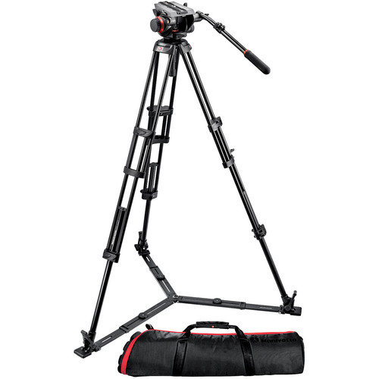

Рисунок 2.12 - Фотоштатив Manfrotto MIDI TWIN SYSTEM(GS)
Професійна головка 504HD відмінно поєднується з дуже жорстким і стійким штативом 546GB. Додаткову стійкість штативу надає розтяжка. Головка 504HD розроблена з використанням інноваційної розробки Manfrotto «Bridge», яка дає можливість відео операторам і фотографам досягти нових можливостей. Була поліпшена ергономіка голови для більш зручного управління. Рух по всіх осях згладжується і поглинає все небажані вібрації. Це гарантує повний контроль і надійність незалежно від ситуації і кількості додаткового обладнання. Головка також оснащена 100 мм півсферою, завдяки якій можна вирівняти камеру за рівнем. Також є швидке налаштування контрбалансу.
Особливості :
Мінімальна висота 46,5 см
Максимальна висота з висунутої центральної колоною 171 см
Висота в складеному вигляді 84 см
Вага 6,3 кг
Максимальне навантаження 7,5 кг

Операторський кран - спеціальний кран для підйому кінооператора з кінознімальним апаратом або телевізійною камерою для отримання високої точки зйомки і додання камері руху у вертикальній і горизонтальній площинах для підвищення виразності зображення кінофільму або телепередачі. Операторські крани відносяться до допоміжної операторської техніки, призначеної для зйомки з руху. Вони дозволяють надати динамічність і виразність статичним сценам.
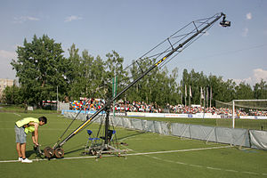
Рисунок 2.13 – Операторський кран
Операторські крани традиційно діляться на малі, середні та великі залежно від вантажопідйомності і вильоту стріли . Історично першим був різновид операторського крана, який передбачає підйом камери разом з оператором, а іноді і з асистентом. У кінематографічному побуті пристрої цього класу отримали прізвисько «сінеджіб» за назвою швейцарської компанії, що виробляла такі крани (англ. CineJib). Це накладає певні обмеження на діапазон руху стріли з-за великої вантажопідйомності і необхідності забезпечення безпеки оператора.
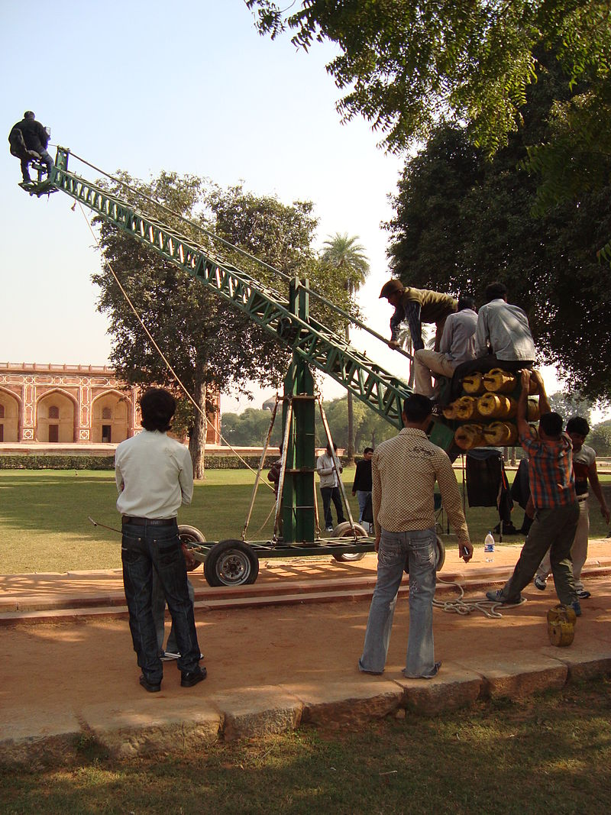
Рисунок 2.14 - Кран, який передбачає підйом камери разом з оператором.
Останнім часом все більшої популярності набуває інший різновид операторського крана з дистанційним управлінням панорамної головкою і камерою. Такий кран несе на стрілі тільки кінознімальний апарат або телевізійну камеру без оператора і дозволяє вести зйомку з важкодоступних точок, оскільки невелика вантажопідйомність дає можливість забезпечувати великі вильоти кранової стріли і відносну свободу руху. Наявність дистанційно керованої панорамної головки з сервоприводом, дистанційного керування і відеоконтролю дозволяє оператору управляти камерою з землі, спостерігаючи зображення на моніторі .
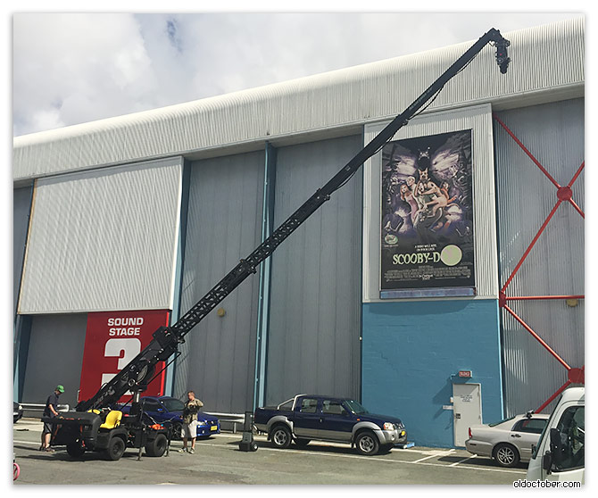
Рисунок 2.15 – Операторський кран з монітором
Окрему категорію складають телескопічні операторські крани. Ці пристрої дозволяють довільно задавати траєкторію руху камери і позбутися від характерного для стрілових кранів радіального зміщення під час «прольотів» над знімається сценою . Різновид операторських стабілізованих кранів «Авторобот», розроблений вперше компанією Filmotechnic в 1980-х роках, з гіростабілізований панорамної головкою «Флайт Хед» (англ. Flight Head), що закріплюються на спеціальних операторських автомобілях, управляється дистанційно з салону, і переміщається навколо машини на 360 ° і більше під час її руху, в Голлівуді отримала прізвисько «Російська рука» (англ. Russian Arm).
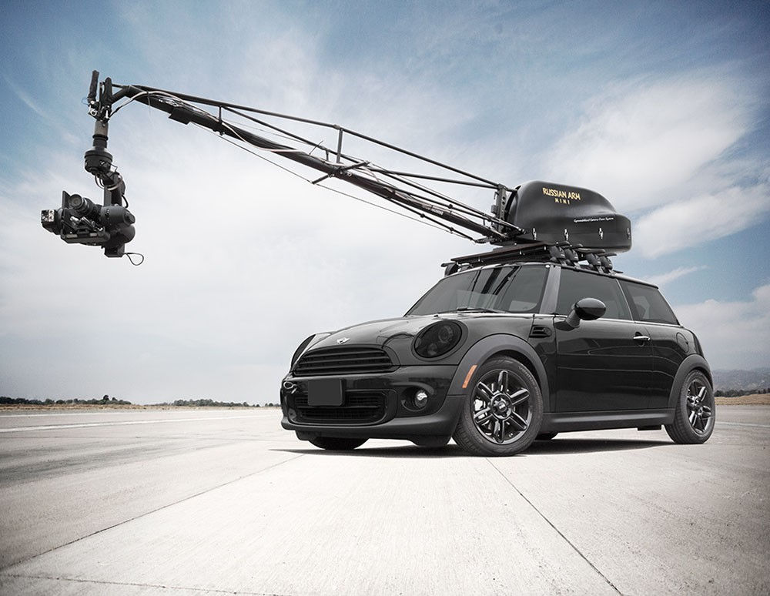
Рисунок 2.16 - “Російська рука”

За своєю будовою великі операторські крани майже нічим не відрізняються від звичайних вантажопідіймальних кранів стрілового типу, за винятком особливих вимог до плавності руху стріли і шуму механізмів. Малі операторські крани і крани-візки мають полегшену конструкцію і часто не володіють механічним приводом. Такі крани управляються вручну за рахунок врівноваження вантажу спеціальною противагою, що полегшує маніпуляції . Операторським краном управляє кранмейстер, який монтує його на знімальному майданчику, встановлює кінознімальний апарат або телевізійну камеру, відповідає за безпеку і відповідно до задуму оператора-постановника здійснює рух стріли крана. Для підвищення зручності роботи і повторюваності руху крана в різних дублях, осі повороту стріли забезпечуються лімба і покажчиками . У деяких випадках операторський кран встановлюється на операторську візок для додання ще більшої рухливості камері. У сучасному кінематографі все більш широке поширення набувають роботизовані крани, що дозволяють за допомогою електроприводів багаторазово з високою точністю повторювати рух камери для виконання комбінованих зйомок в кілька експозицій. Ці пристрої називаються кран-роботами і є складовою частиною складної системи управління рухом камери (англ. Motion Control) .
Розглянемо декілька операторських кранів.

Операторський кран Videosolutions SILVER JIB 4

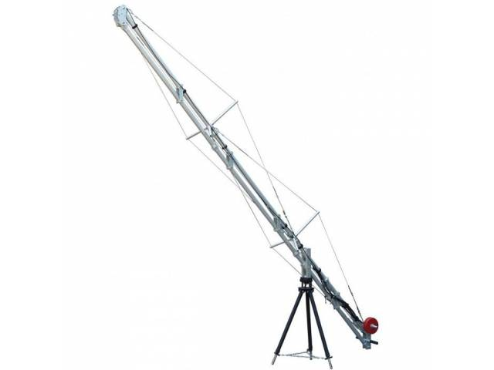

Рисунок 2.17 - Операторський кран Videosolutions SILVER JIB 4
Операторський кран Videosolutions SILVER JIB 4 забезпечує пересування камери на певній висоті з потрібною швидкістю. Складається з стріли і пересувний триноги з коліщатками. На кінці крана можна встановити головку під камеру. Кран може управлятися оператором з боку противаги.
Кран Videosolutions SILVER JIB 4 має довжину 4 м, максимальне навантаження на стрілу - до 15 кг. Стріла крана зроблена з алюмінієвих труб, її можна складати і розкладати, змінюючи висоту підйому від 10 до 410 см.
Характеристики операторського крану:
- Вантажопідйомність 15 кг
- Діпазон робочої висоти 10 – 410 см
- Виліт стріли 410 см
- Довжина стріли 570 мм
- Макс.противага 40 кг
- Вага стріли 12.5 кг
- Вага 20 кг
- Матеріали сталь , алюміній , фторопласт

Операторський кран CINITECHNO МТ 7-40

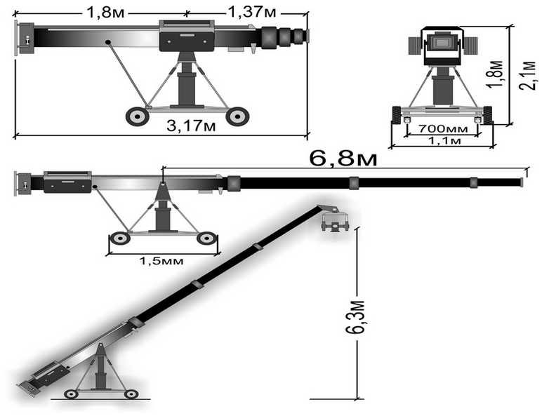

Рисунок 2.18 - Операторський кран CINITECHNO МТ 7-40
Усередині приміщень і між ними кран переміщається на рухомому шасі. Завдяки високій маневреності і великого вильоту стріли - до 6,8 м, кран дозволяє максимально охопити робочий простір в студіях і допомагає зробити зображення живим і динамічним. За своїм робочим параметрам CTG МТ7-40 не поступається «важким» побратимам з Німеччини. Але, на відміну від них, радує приємною ціною.
Кран укомплектований високошвидкісною панорамною головкою, платформою ДУ, двома контрольними моніторами і набором кабельної комутації. При високій швидкості горизонтального панорамування, головка зупиняється дуже плавно і не «смикає» картинку за рахунок інерції. На головку встановлюється ​​камера . Система дистанційного керування дозволяє з пульта управляти камерою, як безпосередньо, так і через налаштування, переводячи одним натисканням кнопки камеру і параметри об'єктива в одне з заздалегідь запам'ятованих положень. Для повноцінної роботи з цим краном потрібен мінімальний обслуговуючий персонал - оператор крана і оператор камери.
Характеристики операторського крану:
- Довжина стріли 6.8 м
- Діапазон виліту 1.37 – 7.5 м
- Швидкість вильоту стріли 1.3 м/c
- Макс. напруга на головку 35 кг
- Рейкова база 700 мм
- Макс. вага крана 650 кг
- Макс. напруга на точку 475 кг
- Енергоживлення 3 кВт

2.2.5 Камери та їх розташування

Сучасний телевізійний знімальний процес характеризується великою різноманітністю стилів, пошуком оригінальних режисерських і операторських рішень, відмовою від штампів і стереотипів, бажанням створити не просто якісний телевізійний продукт, а й заснувати свій оригінальний "фірмовий" стиль (в тому числі і подача відеоряду), бажання акумулювати передові досягнення в галузі і виглядати конкурентоспроможними на тлі кращих вітчизняних і закордонних телеканалів. При цьому, на передній план висуваються такі умови, як максимальна гнучкість, універсальність, здатність до модернізації, так, як тільки в такому випадку можна говорити про відповідальність сучасним вимогам і передовим ідеям. Оскільки ТБ камера - це частина комплексного вирішення: світлового, композиційного, декораційного, то і вибір студійної камери неможливий у відриві від загальної концепції, формату передачі, а також планових змін і доповнення в майбутньому. Безпосередньо до камери пред'являється цілий комплекс вимог - в першу чергу це набір технічних характеристик і функціональних змін і доповнень в майбутньому. Безпосередньо до камер пред'являється цілий комплекс умов - в першу чергу це набір технічних характеристик і функціональних можливостей, велика кількість інтерфейсів і сервісів, сумісність з широким набором аксесуарів, вимог з ергономіки зокрема - все ті, що впливає на оперативність роботи оператора і його втому в процесі роботи. Вибір оптимального знімального інструменту в кінцевому рахунку визначається точністю постановки завдання. Тому проведемо класифікацію студійних зйомок і визначимо класи камер, які відповідають даним конкретним умовам.
Основні види (формати) зйомок:

Зйомка новин або ток-шоу в форматі "один ведучий - один або два гостя"
Світлове рішення створено на базі галогенних і люмінесцентних приладів. У конструктиві декорацій відсутні яскраві елементи підсвічування (світлодіоди, лампи розжарювання), поверхні декорацій переважно матові (мінімум відблисків). Операторська техніка (крани, операторські візки, стедикам) не використовуються. Кількість камер від 2 до 4. Сюжетні програми, ракурси камер, а разом з тим і світлове рішення заздалегідь затверджені і зберігаються незмінними. Контраст сцени ретельно контролюється. Технічні вимоги до камер мінімальні. Допускається використання об'єктивів з невисокою кратністю змінювати фокусну відстань. Для даного формату зйомок характерна найбільша різноманітність можливих рішень:
а) Камери PTZ (інтегрована система позиціонування і вбудований об'єкт), а також універсальні (форм-фактор типу "Компакт") камери. Основна перевага PTZ камер: можливість заздалегідь запам'ятати потрібний пресет, що включає в себе механічне позиціонування камери, установку параметрів об'єктива і файлу сцени і потім відтворити даний пресет одним натисканням клавіші. Використовуються переважно камери з трьохматричної оптичною системою і розміром матриці 1/2 і 1/3 дюйма, зокрема SONY BRC-H900 і BRC-H700, Panasonic AW-HE120. Як бюджетне рішення може використовуватися одноматричну версія PTZ камер SONY BRC-Z330 і Panasonic AW-HE50S. Універсальні камери можуть стаціонарно кріпитися на кронштейнах або встановлюватися на кран, моторизовану головку або штатив. Часто використовуються як камери загального плану. У маленьких студіях це рішення дозволяє істотно заощадити робочий простір (можлива установка камери з кріпленням на стіну, стелю, при цьому не вимагає присутності оператора в студії).
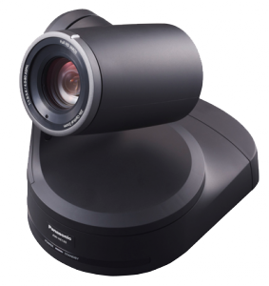
Рисунок 2.19 – Камера Panasonic AW-HE120
Особливості
Багатозадачна поворотна HD камера: PTZ, HD / SD, інтегрована
матриця: 1/3 '' MOS (x3), 2.2 Mgpxl, 20х оптичний зум, ручна / автофокусування, автоматична діафрагма,
підтримка до 5 камер по RS422 контролерами серії: AW-RP655, AW-RP555, AW-RP400, AW-RP50,
до 100 камер по IP контролером AW-RP50,
збереження 12 пресетів з ІК пульта, до 100 пресетів з використанням контролера ,,
формати: 1080 / 60p, 60i, 50p, 50i, 720 / 60p, 50p, 576 / 50p, 50i, 480 / 60p, 60i
виходи: HD / SD-SDI (х1), композитний (х1), HD / SD аналоговий компонентний / SD Y / C (D-Sub 15 pin х1), HDMI (х1), коннектор RG-45 (x1 для контролера RS422, x1 LAN),
Режими роботи
Панорамування: ± 175 градусів,
Нахил: -30 / + 210 градусів,
Швидкість: до 60 градусів в секунду,
Допускається стельова установка
Функція розширення динамічного діапазону (DRS), Genlock, Tally
Інтерфейси
Вихід цифрової SD / HD-SDI
Вихід цифровий HDMI
Виходи аналогові: Composite, Y / Pr / Pb
Вхід Genlock
Інтерфейс управління RS-422, IP
Загальне
живлення 12В
Споживана потужність Вт
вага 3 кг
Діапазон робочих температур: -10 гр. ... +45 гр.
Розміри 180x228x220 мм
б) Студійні камери на дискретних кабелях. У цьому сегменті відзначимо камери Black Magic студійної версії з матрицями 2К і 4К, які у взаємодії з відео мікшером даної фірми забезпечують дистанційне керування настройками камери. Забезпечується інтегроване рішення по ефірній сигналізації і службовим інтерком-зв'язком. Інтерфейс між камерою і мікшером може бути організований на базі двох відеокабелів або двох оптичних кабелів (використовується на вибір). Електроживлення камери локальне. В даному випадку роль камерного каналу виконує мікшер.

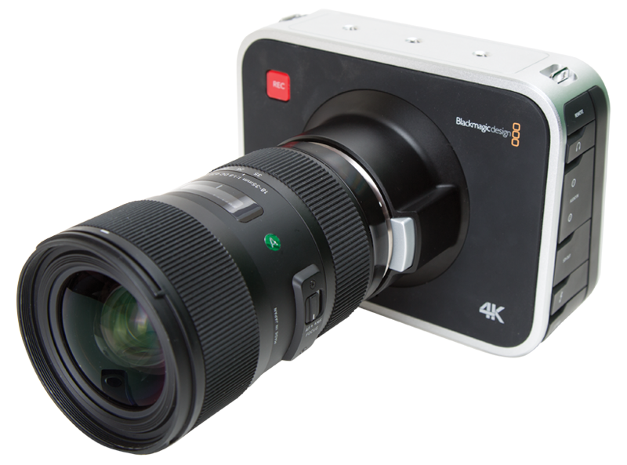
Рисунок 2.20 – камера Black Magic 4К
Відеовихід SDI: Один 10-розрядний вихід HD-SDI (4: 2: 2) з можливістю вибору динамічного діапазону для кіно- або відеозйомки.,
Вивід аналогового звуку: Один стереовиход 3,5 мм для гарнітури,
Введення аналогового звуку: Два роз'єму 1 / 4 дюйма для збалансованого аналогового звуку з перемиканням між мікрофоном і лінійним сигналом,
Вхід зовнішнього живлення: Вхід 12-30 В постійного струму для підключення зовнішньої батареї або адаптера змінного струму,
Інтерфейс SDI: У відповідності зі стандартами SMPTE 292M, SMPTE 424M Level B , SMPTE 2081-1 (проект),
Дискретизація звуку SDI : 48 кГц, 24 біт,
Аксесуари: Тримач для Blackmagic Cinema Camera,
Формати запису: CinemaDNG RAW без візуальних втрат з динамічним діапазоном кінематографічного рівня (4000 × 2160). Apple ProRes 422 HQ, ProRes 422, ProRes 422 LT і ProRes 422 Proxy з дозволом 3840 × 2160 і 1920 × 1080 10 біт YUV, Розмір: 16,6x11,3x12,6 см,
Органи управління: Меню сенсорного екрану і кнопки для запису / відтворення,
Мікрофон: Вбудований моно мікрофон,
Тип носіїв: Сумний SSD-диск 2,5 дюйма,
Тип дисплею: ​​Вбудований сенсорний РК-екран,
Розміри дисплея: 5 дюймів,
Роздільна здатність 800 × 480,
Вага: 1,7 кг,
Ефективний розмір сенсора : 22 мм x 11,88 мм (Super 35),
Кадрові частоти: 4K RAW (роздільна здатність 4000 × 2160 пікселів) з частотою 23,98; 24; 25; 29,97 і 30 кадрів / с Ultra HD (2160p) з частотою 23,98; 24; 25; 29,97 і 30 кадрів / с HD (1080p) з частотою 23,98; 24; 25; 29,97 і 30 кадрів / с,
Динамічний діапазон: 12 ступенів,
Фокусування: Кнопка фокуса з виділенням контурів зображення,
Управління діафрагмою: Сумісність з об'єктивами PL, що підтримують ручне управління,
Байонет: Байонет EF / ZE з підтримкою електронного управління діафрагмою, з дистанційним управлінням : Один порт LANC 2,5 мм для запуску / зупинки запису, Підключення до комп'ютера: порт Thunderbolt для запису в форматах Ultra HD і 1080 HD і контролю форми сигналу. ПортUSB 2.0 (Mini-B) для настройки та оновлення програмного забезпечення,
Монтажні отвори: Три отвори діаметром 1/4 дюйма (різьблення 20 UNC) на верхній панелі камери. Один отвір діаметром 1/4 дюйма (різьблення 20 UNC) для установки на штатив.,
Дозвіл RAW: 12-бітові файли RAW записуються з роздільною здатністю 4000 × 2160,
Дозвіл зйомки: 4K RAW з роздільною здатністю 4000 × 2160. ProRes з дозволом 3840 × 2160 і 1920 × 1080,
Підтримка метаданих SDI: Автоматична підтримка даних камери і призначеної для користувача інформації (номер кадру, ім'я файлу, ключові слова),
Динамік: Вбудований моно динамік, Відносна вологість: від 0% до 90% (без конденсації), температура зберігання: від -20 ° до 45 ° C, Робоча температура: від 0 ° до 40 ° C,
Програмне забезпечення в комплекті: Додаток DaVinci Resolve Studio для корекції, USB-ключ для Mac OS X і Windows Blackmagic UltraScope Blackmagic Media Express Disk Speed ​​Test,
Підтримувані програми: DaVinci Resolve, Fusion, Final Cut Pro X, Premiere Pro CC, After Effects CC, Photo shop CC, Pro Tools, UltraScope, Media Express, Disk Speed ​​Test.,
Операційні системи: Mac OS X 10.9 Mavericks, Mac OS X 10.10 Yosemite або новішої версії. Windows 7 або Windows 8,
Живлення: Вбудована літій-іонна полімерна акумуляторна батарея Вхід 11-30 В постійного струму для підключення зовнішньої батареї або адаптера змінного струму,
Ємність батареї: Приблизно 90 хвилин,
Час зарядки батареї: Приблизно 2 години без навантаження,
Обсяг даних: 8 МБ / кадр в форматі 4K CinemaDNG RAW з частотою 24 кадрів / с - близько 20 хвилин відео при збереженні на SSD-диск об'ємом 256 Гб. Стислі Ultra HD-формати дозволяють збільшити обсяг записи в п'ять разів у порівнянні з RAW.,
Країна виробника:Австралія

в) Студійні (псевдостудійні) рішення на базі ТЖК камер. Ще один варіант реалізації зйомок в студії - використання спеціальних комплектів адаптерів, що дозволяють забезпечити повноцінний студійний функціонал, використовуючи звичайні ТЖК камери. Деякі камкордери підтримують можливість підключення спеціального студійного адаптера (є спеціальний багато контактний роз'єм), деякі камери можна використовувати з універсальним адаптером, при цьому камери, які мають вхід для підключення дистанційній панелі управління, можна використовувати без адаптера і камерного каналу, але в такому випадку повноцінний функціонал забезпечується опціонально (немає вбудованого інтеркому, ефірного сигналізації, електроживлення локальне).

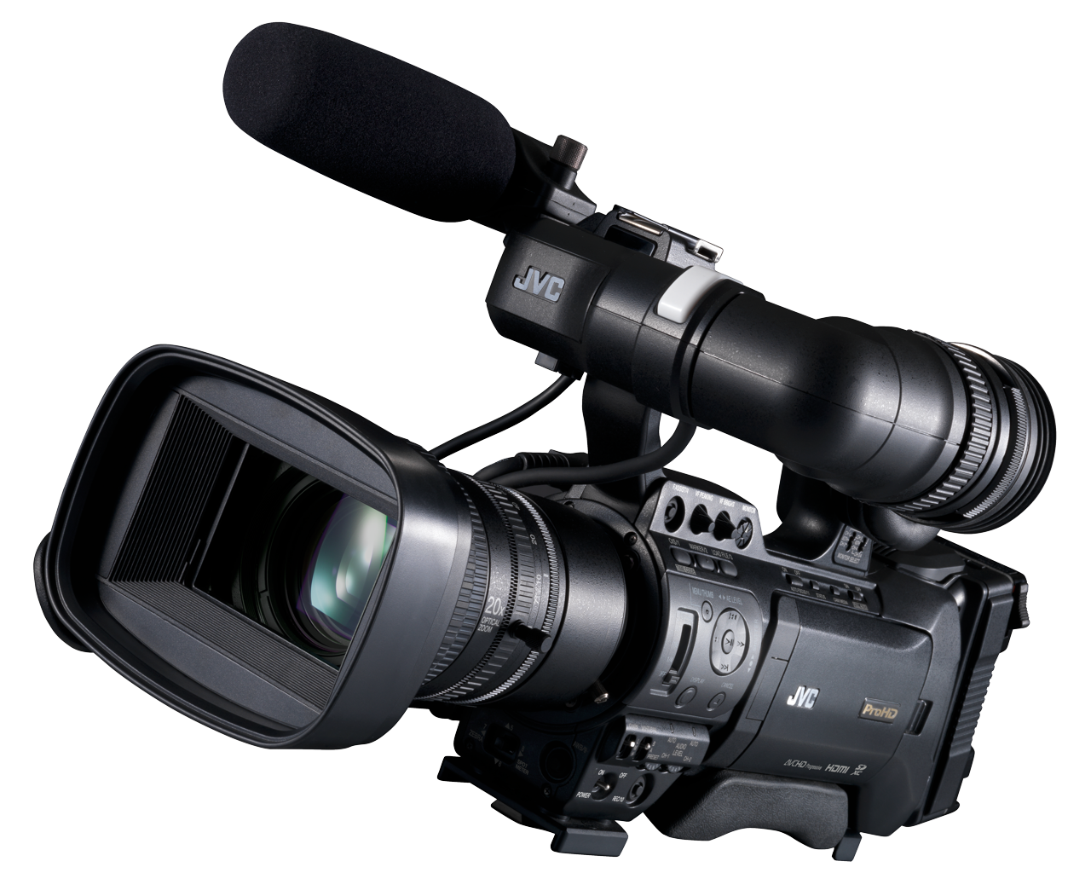

Рисунок 2.21 – ТЖК камера GY-HM850RE

Характеристики відеокамери:

- Напруга 12 В
- Потужність 28 Вт
- Маса 4.8 кг
- Робоча темп. Від 0 С до 40 С
- Допустима вологість Від 35% до 80%
- Темп. Зберігання Від -20 С до 50 С
- Вологість при зберігання до 85%
- Датчик зображення Три 1/3- дюймові прогресивні КМОП-матриці з прогресивною розгорткою розміром 2.2 Мегапікселі кожна
- Синхронізація Внутрішня та зовнішня
- Стабілізатор Оптичний
- Обєктив Fujinon F1.6 – 3.0, 20x(зміний) f=4.1 – 82 мм(єквівалент 35мм:29 до 580мм)
- Швидкість затвору 1/4 до 1/10000
- Діаметр фільтру 72 мм
- Підсилення -6 , -3 , 0 , 3 , 6 , 9 , 12 , 15 , 18 dB , Lolux , ALC
- Нейтральний фільтр Clear , 1/4 , 1/16 , 1/64
- ЖК-монітор 4.3 дюйми , 1.15 Мегапікселів
- Відеошукач 0.45 дюймів , 1.22 Мегапікселів
- Носії 2 карти пам'яті SDHC / SDXC класу 4/6/10 (Клас 4 для AVCHD і H.264 SD / Web)
- Формати відеозапису Відеокодек: MPEG-2 Long GOP (HD), AVCHD progressive, H.264
- Формати файлів MOV (HD / SD / WEB), MP4 (XDCAM EX), MTS (AVCHD progressive), MXF
- Режими запису NTSC MPEG-2 Long GOP , NTSC setting: HQ mode: 1920 × 1080 / 59.94i, 29.97p, 23.98p, 1440 × 1080 / 59.94i, 1280 × 720 / 59.94p, 29.97p, 23.98p SP mode 1440 × 1080 / 59.94i, 1280 × 720 / 59.94p
- Режими запису PAL HQ mode: 1920 × 1080 / 50i, 25p, 1440 × 1080 / 50i , SP mode 1440 × 1080 / 50i, 1280 × 720 / 50p
- AVCHD NTSC setting: Progressive mode (Max 28Mbps): 1920 × 1080 / 59.94p
HQ mode (24Mbps): 1920 × 1080 / 59.94i
SP mode (17Mbps): 1920 × 1080 / 59.94i
LP mode (9Mbps) 1440 × 1080 / 59.94i
EP mode (5Mbps) 1440 × 1080 / 59.94i
PAL setting:
Progressive mode (Max 28Mbps): 1920 × 1080 / 50p
HQ mode (24Mbps): 1920 × 1080 / 50i
SP mode (17Mbps): 1920 × 1080 / 50i
LP mode (9Mbps) 1440 × 1080 / 50i
EP mode (5Mbps) 1440 × 1080 / 50i
- HD(H.264) NTSC setting: XHQ mode: 1920 × 1080 / 59.94p, 59.94i, 29.97p, 23.98p (50Mbps)
UHQ mode: 1920 × 1080 / 59.94i, 29.97p, 23.98p (35Mbps)
PAL setting: UHQ mode: 1920 × 1080 / 50p, 50i, 25p (50Mbps), 1920 × 1080 / 50i, 25p (35Mbps)
- SD(H.264) NTSC setting: 720 × 480 / 59.94i (GY-HM850U / HM890U only) PAL setting: 720 × 576 / 50i (GY-HM850E / HM890E only)
- Web(H.264) NTSC setting: HQ mode (3Mbps): 960 × 540 / 29.97p, 23.98p
LP mode (1.2Mbps): 480 × 270 / 29.97p, 23.98p
PAL setting: HQ mode (3Mbps): 960 × 540 / 25p
LP mode (1.2Mbps): 480 × 270 / 25p
- Запис звуку LPCM 2ch / 4ch, 48kHz / 16-bit (MPEG-2 Long GOP / H.264), AC3 2ch (AVCHD), -law 2ch (Web)
- Відео вхід SDI input (BNC x1) (GY-HM890 only)
- Відео вихід Composite output (BNC x 1), 3G SDI output (BNC x 1), HDMI output x 1
- Аудіо вхід XLR 3-pin x 2, (MIC, + 48V, LINE) /3.5mm mini jack x 1
- Аудіо вихід RCA x 2
- Навушники 3.5mm mini jack x 2
- Вхід генлок BNC x 1
- Вхід\вихід тимчасового коду BNC x each 1
- ПДУ DIN 6-pin x 1/2.5mm mini jack x 1
- USB HOST x 1 (Network connection) / DEVICE x 1 (Mass storage)
- Вхід живлення XLR 4-pin x1
Зйомка новин, погоди, спортивних підводок, авторських програм
На фоні відео стіні (РКІ, проекційна, світлодіодна) або декорації з активним і можливо, дінамічнім підсвічуванням. Кількість акторів до 3 або 4 осіб. Рух у кадрі мінімальній. Використання операторської техніки незначне (можливо кран або операторській візок). Номенклатура освітлювальніх приладів класична: Малююче и заповнююче світло з лампами галогенного або люмінесцентного типу з високим CRI. Знімальні плани, рух в кадрі, світлове рішення зберігаються незміннимі на протязі усього циклу передач. Вимоги до знімальної обладнання: не нижче професійного класу. Можливості зведення камер помірні.
Допускається незначне відхилення параметрів між камерами однієї серії, а також дрейф параметрів камер з плином часу в наслідок прогріву, при зміні температури навколишнього середовища и коливання напруги електромережі. Використовують студійні камери в стандартному (плечовому) виконанні в комплекті зі студійнім видошукачем, камерним каналом, панелю керування и професійним телевізійнім об'єктивом. Дане рішення передбачає такі інтегровані сервіси: система службового зв'язку (інтерком), система ефірної сигналізації (Tally), сінхронізація камери від камерного каналу, управління налаштування камери з зовнішньої панелі керування, зворотнього відео сигналу для суфлера, а також зворотнього каналу відео перегляду. Серед камер класу Professional можна відмітити нову студійну камеру Ikegami HC-HD300. Особливості камери: три сенсори 1/3 "CMOS 2.5 мега пікселів, розподільча здатність 1000 ТВ ліній, чутлівість F11, співвідношення сигнал / шум 58дБ, інтерфейс зв'язку з камерним каналом на базі гібрідного оптоволоконного кабелю з роз'ємамі фірми Neutrik. Такоже в цьом сегменті вікорістовується камера SONY HXC-D70 з мультикорним інтерфейсом зв'язку з камерним каналом.
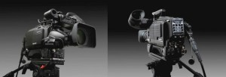
Рисунок 2.22 - камера Ikegami HC-HD300

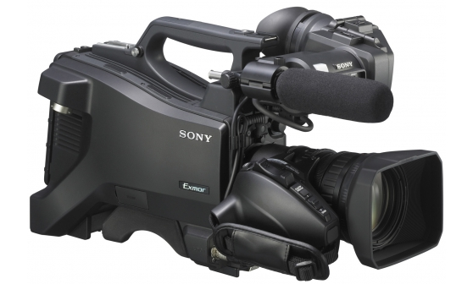
Рисунок 2.23 - камера SONY HXC-D70
Характеристики відеокамери:
- Живлення 12 В
- Робоча температура -10 С до 45 С
- Темп. збереження -20 С до 60 С
- Маса 3.4 кг
- Датчик зображення Full HD трьохматрична 2/3-дюймовий CMOS-датчик зображення Exmor
- Число ефективних елементів зображення 1920 x 1080
- Формат сигналу Выбір 1080i/59,94, 720p/59,94, 1080i/50, 720p/50
- Світлодільова система Призмова система F1.4
- Фільтри 1: CLEAR (Прозорий), 2: 1 / 4ND, 3: 1 / 16ND, 4: 1 / 64ND
- Чутливість F12 (типове значення) (режим 1920 x 1080 / 59,94i), F13 (типове значення) (режим 1920 x 1080 / 50i) (при 2000 лк, 3200 K і коефіцієнті відбиття 89,9%)
- Відношення сигнал\шум 59 дБ
- Горизонтальна чіткість 1000 твл або більше (в режимі 1920 x 1080i), 920 твл (в режимі SD)
- Вхід звуку XLR 3-контактний (x2, на передній панелі і задній панелі)
- Вихід телесуфлера\вхід зовн. синхронізації BNC (x1), 1 В (розмах), 75 Ом
- Вхід живлення XLR 4-контактний (x1)
- Вихід живлення 4-контактний (x1)
- Вхід\Вихід SDI BNC x1
- Вихід для навушників 3-контактне гніздо mini-jack (x1)
- Блок управління камерою CCZ 26-контактний (x1)
- Магістральний з’єднувач D-sub 9-контактний, розетка (x1), інтерфейс RS-232C
- Службовий зв’язок XLR 5-контактный, розетка (х1)
- Дистанційне керування 8-контактный (x1)

Зйомка повномасштабного шоу
Один або кілька ведучих, загальна кількість гостей і масовки обмежена виключно розмірами павільйону. Світлове рішення максимально гнучке: широке використання динамічного, ефектного світлодіодного, а також концертного (НЕ телевізійного) світла. Декорації можуть бути з яскравою, насиченою і динамічною підсвічуванням. Широке використання операторської техніки (крани, візки, стедикам). Стиль зйомки динамічний. Типова кількість камер від 5 до 12. Інтенсивний рух в кадрі. Використання рухливих камер. Робота в режимі прямого ефіру. Можливі нестандартні ракурси, імпровізації, короткочасні відступу від початкового сценарію. Вимоги до знімального обладнання: не нижче професійного класу. Необхідно «свіже» меню пресетів і налаштувань камери, розширені можливості зведення камер з урахуванням використання суфлерів, відхилення оптичних характеристик об'єктивів і особливостей освітлення конкретного об'єкта з різних ракурсів. Мінімальне відхилення параметрів камер в межах серії і висока температурна стабільність, розвинений алгоритм компенсації дефектних пікселів. Підтримка повної номенклатури аксесуарів мовного класу: видошукачів, боксових об'єктивів, панелей майстер контролю. Перевагою є блокова конструкція камери (камерна голова + адаптер), що дозволяє використовувати інтегровану в адаптер бездротову Wireless систему для забезпечення зйомки "відв'язав" камерою з плеча, рук або з використанням стедікама. Бажано наявність версії камери в компактному (боксовому) виконанні, яка оптимальна для роботи на крані, моторизованої візку, або як камера загального плану і камера зворотного плану (вмонтована в декорацію).
Також перевагою є наявність в лінійці камер виробника SloMo версії камери, яка повинна бути повністю сумісна з усіма камерами лінійки. В умовах студійного виробництва грамотно спроектована схема світла і правильно підібраний комплект професійних освітлювальних приладів дозволяють забезпечити необхідний спектральний склад малює і світла, що заповнює (коректна передача кольору), в широких межах керувати загальним контрастом сцени (заповнює і загальне заливає світло), за допомогою спеціальних тіні-просвітників і шторок усунути паразитні засвітки і відблиски.
Однак сучасний стиль зйомки шоу, передбачає високу динамічність як всередині кадру, так і між кадрами, високу контрастність, яскраві і насичені декорації і костюми, концертний (не телевізійний режисер) світло, використання дим-машин, а, можливо, і піротехніки - все це зводить нанівець потенційні переваги роботи в павільйонах, пов'язані з можливістю контролювати світлове рішення. Оскільки наявність помилок і технічного браку безпосередньо впливає на престиж телеканалу, то вимоги до камери пред'являються на вищому рівні. Тільки студійні камери професійного класу з відповідним набором аксесуарів в повній мірі задовольняють всім критеріям сучасного знімального обладнання.
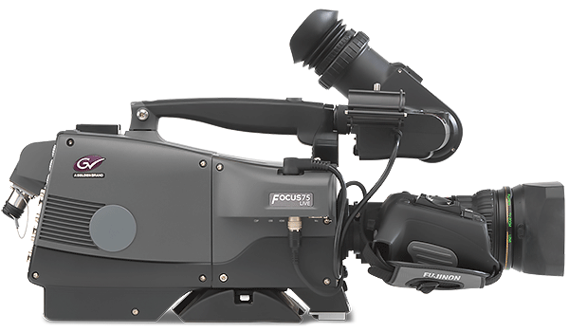
Рисунок 2.24 – Камера професійного класу Grass Valley Focus 75 Live

HD камера підтримує один з форматів 1080i50 / 59,94 або 720p50 / 59,94. Камера пропонує набір функцій, оптимізований для багатьох типових студій, в поєднанні зі зручною системою контролю.
Камера Focus 70 Live заснована на технології LDX серії, використовуючи той же рівень якості оптичних блоків, механіки і трьох порожниною цифрових сенсорів Xensium-FT CMOS. Стандартні кріплення об'єктива (B4 2/3-дюйма) можуть бути використані для роботи з уже наявними HD лінзами. Завдяки своїй високій чутливості, потрібно менше освітлення. Крім того, менші значення діафрагми можуть бути досягнуті завдяки збільшенню глибини різкості і можливості легкої фокусуванні.
Щоб повністю підтримувати нову камеру Focus 70 Live, Grass Valley розробила лінійку передавальних рішень. Ці рішення включають в себе адаптери і базові станції в усіх версіях Тріакс роз'ємів, доступних на ринку. Так само включає в себе SMPTE гібридну оптичну систему передачі даних з оптичними роз'ємами Lemo SMPTE.
Камера Focus 70 Live ідеальне економічно ефективне рішення для студійного застосування на регіональних мовних станціях, супутникових репортажних станціях і невеликих ПТС, роботі на сцені. У той час як камера може бути використана в 1.5G HD або SD форматах, вона не сумісна і не взаємозамінна з камерами LDX серії, ні з системами передачі даних 3G або XF Fiber. Тим не менше, більшість системних аксесуарів LDX, таких як видошукач і C2IP рішення по управлінню камерою, повністю сумісні з новою камерою Focus 70 Live.

2.2.6 Звукове обладнання

У телевізійних студіях звук часто незаслугованно відсувається на другий план, хоча важливість звукового супроводу в роботі студії дуже велика. Пульт звукорежисера зазвичай розташовується позаду режисерського пульта для забезпечення видимості моніторного стелажа і дій творчої бригади. Щоб маніпуляції зі звуком і гучність звуку не заважали основній роботі режисерської бригади, можна відокремлювати звукорежисера скляними дверима. Можна розташувати звукорежисера в окремій кімнаті.
Завдання звукорежисера полягає в забезпеченні звуку з мікрофонів в студії, з пристроїв відтворення (сервери, відеомагнітофони, CD і т.д.), роботі з дзвінками в студію за допомогою телефонних гібридів, прямих включень з релейним і супутниковим лініям. Звукорежисеру важливо бачити артикуляцію персонажів зйомки. Для цього звукорежисеру необхідні монітор програмного виходу і монітор, на якому він може вільно перемикати зображення з декількох камер. Зараз, коли ми вводимо цифрові технології в звуковий тракт телебачення, робота звукорежисера спрощується. Причина цього серйозне поліпшення якості сучасних звукових джерел, зручність і простота передачі і комутації цифрових звукових сигналів, наявність всіх необхідних процесів обробки звуку усередині цифрового мікшера і інтеграція звукового мікшера в відеотракт.
Кількість фейдерів на цифрових аудіомікшерах не обов'язково має збігатися з кількістю фактичних входів, як це було на традиційних аналогових мікшерах. У процесорний блок мікшерної консолі вбудовуються плати аудіовходів в тій кількості, яка необхідна. Причому існують плати для введення не тільки аналогових і цифрових стандартів звуку, але і плати отримання до 8 каналів впровадженого звуку з відеосигналу SDI. Це дозволяє інтегрувати аудіомікшер з відеоматрічним шаром.
Кількість фейдерів на цифрових консолях не фіксоване і може варіюватися в широких межах. Цю кількість потрібно вибирати з умови максимальної кількості безпосередніх джерел в одній телепрограмі. Завдяки цьому для новинних студій досить близько 16-20 фейдерів.
Якщо студія універсальна і в ній існують кілька різних наборів джерел для кожного завдання, то програмуються конфігурації набору джерел. Це дозволяє звукорежисеру призначати потрібні джерела на потрібні фейдери, миттєво використовуючи вбудований в звуковий мікшер матричний комутатор.
Завдяки тому, що цифровий аудіомікшер має вбудований комутатор, а також вхідні джерела стандарту SDI, з'являється можливість взагалі не використовувати окрему аудіоматрицю в студії.
Цифрові аудіомікшери дозволяють мати кілька "шарів", призначаються на фейдер джерел. Перемикання "шарів" відбувається миттєво, після натискання відповідної кнопки. Застосування великої кількості шарів на цифрових аудіомікшерах стало тенденцією в усьому світі. У нашій країні подібне прагнення до цифровізації звуку часто буває не по кишені маленьким студіям. Тому в телекомпаніях малого бюджету ставляться прості аналогові звукові пульти. Але не варто забувати, що при використанні аналогового мікшера необхідно додавати як окремі пристрої лінії затримки, матричний комутатор, процесори обробки звуку, компресор / лімітер і т.п.
Студіям, які виробляють кілька різних програм в день, цифрова консоль просто необхідна, тим більше що сучасні цифрові консолі дозволяють обмінюватися аудіосигналами через оптоволоконні з'єднання по багатоканальним стандартам MADI або ATM, які дозволяють пропускати через себе до 60 звукових сигналів на волокно.

Мікрофони.
Мікрофон - електромеханічний пристрій, який використовує вібрацію повітря і перетворює звук в електричні імпульси. Існує три основних типи мікрофонів: динамічний, конденсаторний та стрічковий. На зйомках краще використовувати динамічні мікрофони. Особливість динамічного мікрофона забезпечує його роботу в жорстких умовах. Він здатний витримати навіть дуже гучний звук, тобто даний тип мікрофонів майже неможливо перевантажити. Динамічні мікрофони більш стійкі до перепадів вологості і температури. При цьому динамічні мікрофони забезпечують якісне звучання майже у всіх областях застосування. Найпоширеніший мікрофон - Shure SM 58 і SM 57 - підходить для запису голосу і музики. Спрямованість мікрофона - розтруб, тобто він вловлює звук з відхиленням не більше 30° від вертикальної осі. При використанні цього
мікрофона поза приміщеннями рекомендується надягати м'який
губчастий фільтр, що перешкоджає задування вітру. Для запису
природних шумів цілком підійде вбудований мікрофон камери. Професійний роз'єм звукових кабелів (XLR) має три контакти.
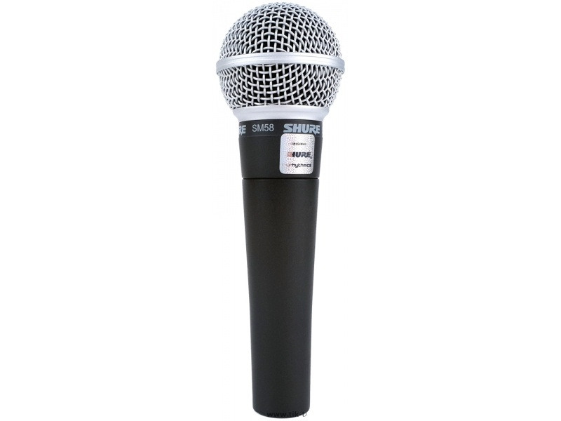
Рисунок 2.25 – мікрофон Shure SM 58

Характеристики Мікрофону:
- Вага 298 гр
- В*Ш*Г 162*51*51 мм
- АЧХ 50 Гц – 15 кГц , спеціальна
- Чутливість -54.50 dBV/Pa – 1.60 mV/Pa
- Тип перетворення Динамічний
- Діаграмма напрямленості Кардіоїда
- Переключний ФНЧ Нема
- Роз’єм 3-контактний XLR
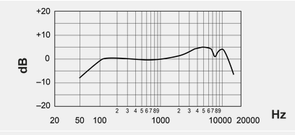
Рисунок 2.26 – АЧХ мікрофону Shure SM 58

Петличні мікрофони
Напевно ви бачили невеликі чорні об'єкти на одязі ведучого або просто людини, яка прийшла на телевізійну передачу. Ось це і є, якщо грубо описувати, петличний мікрофон. Відповідно, перша особливість подібного обладнання - це його компактність, невеликі розміри, що дозволяють практично непомітно надіти невеликий «гаджет» на піджак або інший одяг.
Такі невеликі і компактні розміри петличні моделей зумовлюють сферу їх застосування. У телевізійному кадрі класичні моделі будуть займати занадто багато місця, телевізійним ведучим або гостям їх важко і незручно тримати. Саме тому на сучасному телебаченні застосовуються моделі петличного типу. Наприклад, мікрофон Sennheiser MKE 1-5-2 є практично найменшою моделлю в асортименті мікрофонного обладнання даного бренду. Розмірні параметри капсули (діаметр) складають всього лише 3.3 міліметра.
Петличні варіанти обладнання можуть бути двох видів - дротяними і бездротовими. Їх відмінність дуже проста: бездротові моделі працюють без підключення до бази, мають непогану дальність роботи. Дротові ж мікрофонні моделі підключаються до бази за допомогою шнура.
Звичайно, з бездротовими моделями працювати набагато легше і комфортніше. Відсутність проводів дає безперечну перевагу пересування. Однак в тих випадках, коли пересування зведене до мінімуму, можна легко застосовувати моделі дротові. Наприклад, ведучі новин (в класичних форматах передач) практично не рухаються на своєму місці. Тому носіння мікрофона дротового типу буде в такій же мірі комфортним.
Серед найбільш бюджетних моделей можна виділити петличний мікрофон Bosch MW1-LMC або Shure Motiv MVL. Серед професійних досить дорогих моделей можна виділити практично всю лінійку обладнання від компанії Sennheiser (наприклад, моделі серії MKE).
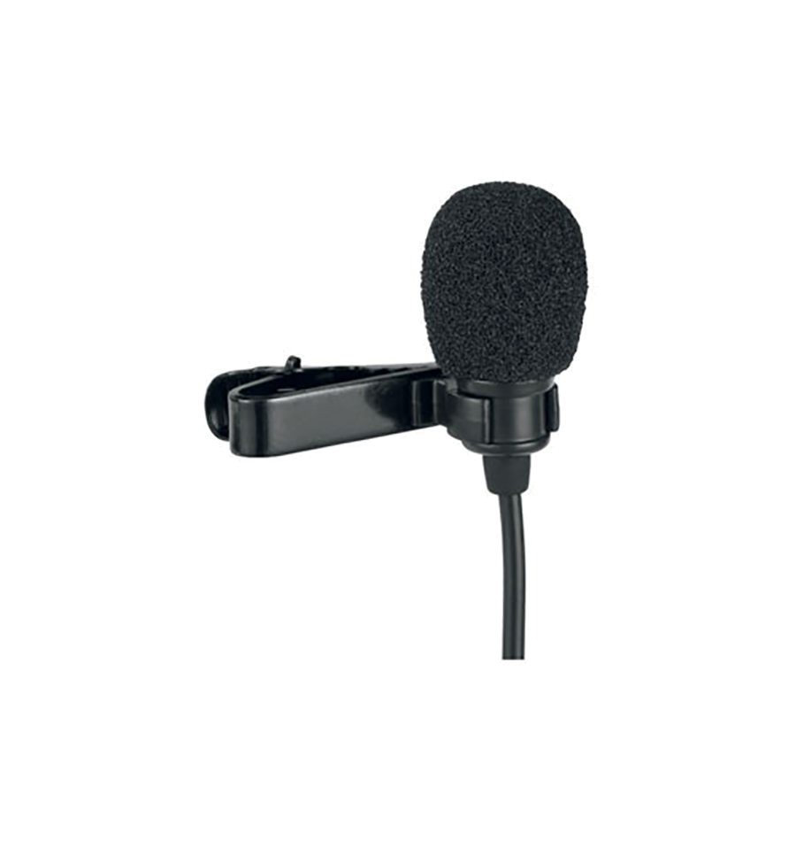
Рисунок 2.27 – мікрофон Bosch MW1-LMC
Характеристики мікрофону:
- Принцип дії динамічний
- Направленість однонаправлений
- Діаграмма кардіоїда
- Номінальний опір 2200 Ом
- Частотний діапазон 100 – 12000 Гц
- Чутливість - 70 дБ
- Звуковий тиск 130 дБ
- Роз’єм mini XLR
- Довжина кабелю 1 м
- Матеріал корпусу пластик
- Вага 20 г
Наголовні мікрофони.
Наголовні мікрофони з'явилися в нашій країні недавно, зокрема сучасні моделі, які вже багато років використовуються в Європі та Америки.
З появою головних мікрофонів життя телеведучих, провідних різних заходів, акторів сцен і т.д. значно полегшилася. Все це завдяки особливим відмінностям даного обладнання від класичних мікрофонів:
компактні, практично мініатюрні розміри;
специфічне зручне кріплення на голові;
винятковий параметр чутливості до частот голосу.
Все це позначило певну область застосування подібного типу мікрофонної техніки. По-перше, це сценічні діячі, фахівці з майстер-класів, яким необхідно донести до аудиторії інформацію, але при цьому бути вільним у своїх пересуваннях. Те ж стосується сучасних співаків, які використовують наголовні мікрофони в своїх виступах, особливо актуально для номерів, де необхідно багато рухатися. По-друге, це ті ж радіо і телеведучі, які використовують головні мікрофони в альтернативу петличним. Вони також використовуються в університетах і школах при проведенні лекцій, відкритих уроків, святкових заходів.
В цілому, за своїми типовими особливостями наголовні моделі не відрізняються від петличних. Ті ж самі параметри бездротового і дротового обладнання. В принципі, ми вже знаємо, що дротові моделі актуальні для використання в тих випадках, коли ведучий або будь-яка інша людина знаходяться в статичному положенні в рамках всього заходу, передачі і т.д. Бездротове обладнання підійде для тих, хто постійно рухається по сцені, де знімає динамічну передачу і т.д. Непоганий наголовний мікрофон AKG C520 - середньої ціни і відмінної якості. Бюджетний варіант - це модель CM-214 F від компанії JTS. В цілому, такий тип мікрофонів можна купити за цілком доступною ціною.

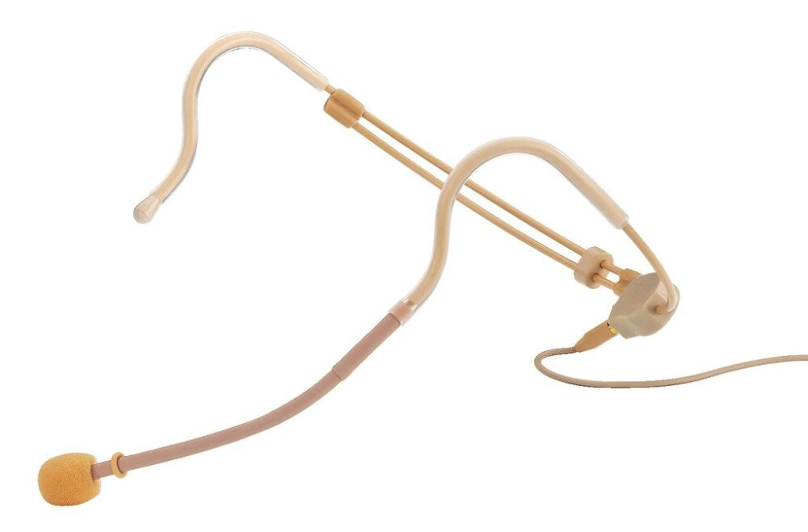
Рисунок 2.28 - мікрофон CM-214 F

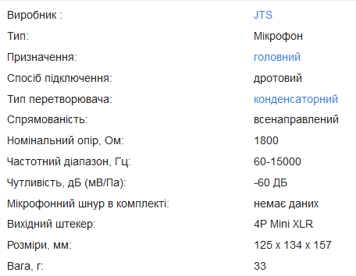
Рисунок 2.29 - Характеристики мікрофону CM-214 F
Найбільш важливі параметри якості петличних та наголовних мікрофонів - це їх максимальна компактність і характеристики відтворення голосу. Бюджетні моделі відтворюють часто голос в частотному діапазоні від тридцяти до п'ятнадцяти тисяч Гц. Більш дорогі моделі здатні вловити частоту голосу від двадцяти до двадцяти тисяч Гц. В цілому, найбільш важливе тут - це сама здатність вловлювати ці частоти, тому що виробники зазвичай пишуть в характеристиках приблизні значення.
Що стосується дизайнерських особливостей, то тут теж є на що звернути увагу. Завдання петличних і наголовних моделей, як ми пам'ятаємо, - це зручне розташування на голові або на одязі. Петличні мікрофони можна купити в варіантах, відповідних відтінкам одягу - чорні, коричневі, білі і т.д. Якщо для проведення заходу важливо, щоб глядач не акцентував велику увагу на наголовному мікрофоні, то таку модель теж слід придбати в відтінках, наближених до кольору шкіри. Відповідно такі мікрофони можна придбати у відповідних колірних дизайнах. Петличні - в класичних чорних, коричневих, білих. Наголовні моделі - в бежевих світлих кольорах. Петличні і наголовні мікрофони в Україні користуються все більшою популярністю, так як мають максимально компактні, мініатюрні розміри, зручні в застосуванні і відмінною якістю розпізнавання голосових частот людини.

Звукові(мікшерні) пульти
Мікшерний пульт - електронний пристрій, призначений для зведення звукових сигналів: підсумовування декількох джерел в один або більше виходів. Також за допомогою пульта мікшера здійснюється маршрутизація сигналів. Мікшерний пульт використовують при звукозапису, зведенню і концертному звукопідсиленні. Існують аналогові і цифрові мікшерні пульти , обидва види мають свої очевидні переваги і недоліки. Також мікшерні пульти розрізняються за кількістю входів і виходів. Професійні концертні і студійні мікшерні консолі, як правило, мають не менше 32 входів, більше 6 Aux-шин, потужний еквалайзер на входах, 4 або більше підгруп, а також оснащуються високоточними і довгохідними фейдерами. У свою чергу компактні і бюджетні мікшери мають малу кількість каналів, більш мізерні еквалайзери, і нерідко позбавлені фейдерів (які замінюються звичайними потенціометрами).

Особливості аналогових мікшерів
Незважаючи на розвиток цифрових технологій, аналогові пульти все ж залишаються найбільш популярними і затребуваними, особливо в низькому і середньому ціновому сегменті. Сучасні мікшери такого типу справляються як з простою обробкою звуку на конференції або аматорському концерті, так і в професійній студії.
Головні переваги аналогових мікшерів:
1.Легкість використання. Аналогові пристрої досить прості в освоєнні. У більшості приладів кожен параметр звуку управляється окремим органом - це інтуїтивно зрозуміло і швидко запам'ятовується. Таким мікшером можуть користуватися як фахівці старшого покоління, так і молоді новачки;
2.Простота конструкції і ремонтопридатність. Усунути просту поломку можна самостійно. Крім того, несправність окремого елемента найчастіше не приводить до повної непрацездатності всього приладу;
3.Довговічність і висока надійність. Якісні пристрої такого типу здатні справно працювати десять років і більше.
Аналогова технологія дозволяє створювати мікшери, які повністю покривають потреби як любителів, так і професіоналів. Однак у таких приладів є кілька суттєвих недоліків:
1.Велика вага і габарити. Аналогова схема не дозволяє відмовитися від громіздкої внутрішньої комутації та використання окремого важеля для кожного завдання. У зв'язку з цим студійні мікшери з безліччю функцій важать недозволено багато (до декількох сотень кілограмів) і мають довжину до 4 метрів;
2.Неможливість автоматизації. Статична система Total Recall, «нагадує» оператору про задане положення всіх важелів, присутня в невеликій кількості моделей. Налаштування приладу з її допомогою може зайняти кілька годин, якщо мова йде про студійний мікшер. Динамічна автоматизація аналогових пристроїв неможлива.
До вищепереліченого можна додати порівняно велике енергоспоживання і нагрівання, обмеженість числа лінійок, секцій та шин, необхідність обслуговування.
Особливості цифрових мікшерів
До переваг цифрових пристроїв можна віднести наступне:
1.Малу вагу і габарити. Сучасні цифрові прилади при рівних характеристиках набагато компактніше аналогових. Це дозволяє легко транспортувати пристрій, що актуально для музикантів, які працюють в різних залах і потребують якісний звук;
2.Повна автоматизація всіх процесів. Доступно як статичне, так і динамічне «запам'ятовування», відтворення заданої програми здійснюється натисканням декількох кнопок. Зручно, якщо фахівець часто вирішує однотипні завдання;
3.Гнучкість комутації. Оскільки цифрова техніка широко поширена, важливо, щоб мікшер міг працювати з нею в умовах студії, концерту, радіомовлення.
Сучасна програмна консоль може мати необмежену кількість лінійок і смуг. Існують моделі більш ніж з 200 шинами. Звичайно, для більшості користувачів таку перевагу не можна назвати актуальною, але перспективність розробки, що називається, у наявності. Те ж можна сказати і про надмірну “бітність”, яка повинна виступати гарантією від будь-яких перевантажень під час запису. У передових моделях мікшерів вже застосовується 64-розрядна обробка звуку.
Цифрова техніка не позбавлена ​​і ряду мінусів:
1.Специфічний інтерфейс. Новизна пристрою змушує навіть професіоналів протягом тривалого часу звикати до нетипових органів управління;
2.Висока ціна. Поки в бюджетному сегменті все ж лідирують аналогові моделі;
3.Складність ремонту. Самостійно усунути несправність практично неможливо, часто найпростіша поломка повністю позбавляє пристрій працездатності.
Наявність операційної системи, звичайно, не можна назвати недоліком. Однак через неї можуть виникати різні збої в роботі системи, абсолютно незнайомі власникам аналогових пультів. Те ж відноситься до внутрішньої енергозалежною пам'яті - батарею доведеться регулярно замінювати.
Структура мікшерного пульта
В цілому, будь-мікшерний пульт має секцію входів і секцію виходів. Секція входів складається з певної кількості вхідних каналів (осередків) - монофонічних та стереофонічних. Як правило, кількість вхідних каналів на пультах кратно двом. Вхід кожного моно каналу зазвичай оформлений двома гніздами: для мікрофона (тип XLR) або лінійного джерела сигналу (TRS або RCA).
Кожен вхідний канал складається з декількох блоків обробки і маршрутизації сигналу. Основні з них:
1. Попередній підсилювач з регулюванням чутливості (Gain або Trim), що дозволяє оптимально задати робочий рівень вхідного сигналу.
2. Переважна більшість мікшерів мають на вході джерело «фантомного» живлення, яке необхідне при використанні конденсаторних мікрофонів або деяких ді-боксів.
3. Багатосмуговий еквалайзер, що дозволяє відкоригувати частотну характеристику сигналу. Професійні мікшерні пульти оснащуються напівпараметричним регулюванням смуг, кількість яких може досягати шести.
4. Блок маршрутизації вхідного сигналу на додаткові шини (Aux), які можна використовувати для обробки сигналу зовнішнім (або вбудованим) процесором ефектів, або для відправки його на окрему моніторну лінію. Залежно від конфігурації мікшерної консолі, Aux-шин може бути від двох до дванадцяти. Будь-яка Aux-шина може працювати в двох режимах: Pre і Post - вони визначають залежність рівня сигналу в шині від положення фейдера гучності. Таким чином, в Aux-шині можна створити індивідуальний мікс (баланс) вхідних джерел.
5. Регулятор панорамування, за допомогою якого визначається положення сигналу в звуковій стерео картині.
6. Фейдер гучності вхідного сигналу, що визначає його рівень в загальному балансі всіх каналів.
Входи деяких мікшерів оснащуються «точкою розриву» (Insert), яка знаходиться після підсилювача. Дане гніздо являє собою одночасно вхід і вихід даного каналу, який можна використовувати для індивідуального підключення будь-якого пристрою обробки сигналу, наприклад, компресору.
Секція виходів мікшерного пульта являє собою систему управління і маршрутизації всіх присутніх на пульті виходів. Дана секція може складатися з:
1. Фейдерів рівня загального (головного) виходу.
Осередків підгруп, які є універсальними шинами, що дозволяють об'єднувати вхідні сигнали для певної мети і керувати такою групою одним фейдером, або навіть відправити групу на окремий вихід. Наприклад, можна об'єднати всі сигнали ударної установки в одну підгрупу.
2. Регуляторів рівня виходу Aux-шин. Крім виходів для Aux-шин, багато мікшерні пульти мають Aux-входи , які, по суті, є додатковими входами. Зазвичай система «посил-повернення» використовується для обробки сигналу Aux-шини зовнішнім процесором ефектів.
3. Додаткових функцій, таких як: загальний еквалайзер, суматор загального стерео-виходу в моно-сигнал, матриця (додатковий набір універсальних шин), блоки прослуховування окремих каналів в навушниках без втручання в основний баланс і багато іншого.

Цифровий мікшер Soundcraft Si Expression 2
Спираючись на більш ніж десятирічний досвід роботи в області цифрового аудіо мікшування, Soundcraft® Si Expression використовує новітні DSP, компонентні технології та технології виробництва в потужні цифрові консолі. Кожна консоль в лінійці ідентична за своїм набором функцій, так що вам належить вибрати тільки необхідну кількість фейдерів і мікрофонних підсилювачів. Лінійка представлена ​​моделями від супер портативної 19 "рековий консолі Si Expression 1 до Si Expression 3 з 30 +2 фейдерами і 32 мікрофонними / лінійними входами.
Si Expression 2 має 24 мікрофонних підсилювача , що відкликаються плюс 4 лінійних входи, 4 вбудованих стерео FX відгука, AES вхід і 64x64 слот для розширення, що пропонує більш ніж достатні можливості для використання кожного з 66 вхідних каналів обробки. Кожен вхідний канал обробки має спеціальну обробку для фільтра високих частот, затримки на вході, гейта, компресора і чотирьох смугового еквалайзера, а також ця повністю авторизована система доповнена 4 групами приглушення і FaderGlow.
Si Expression консоль має bus, обробку виходу і можливість підключення відповідно до універсальністю входів, 14 aux / груп мікси можуть бути налаштовані як 14 моно міксів, 8 моно плюс 6 стерео міксів, а також 4 матричних мікси можуть бути моно або стерео. Bus і matrix мікси доповнені 4 мікс шинами, призначеними для вбудованого Lexicon FX процесора. Кожен bus мікс забезпечений компресором, 4-смуговим еквалайзером, BSS графічним еквалайзером і затримкою, які доступні в будь-який час. Виходами є 16 балансних лінійних виходів, вихід для навушників, AES вихід і опціональний слот 64 х 64.
Для додаткової обробки Si Expression обладнаний 4 стерео Lexicon FX процесорами, заснованими на MX400, які володіють багатими звуками, регульованими користувачем параметрами і спеціальними клавішами tap-tempo. Так як все FX є апаратними, використання цих ефектів не вплине на інші види програмної обробки, і асе динаміки, еквалайзери, фільтри, затримки і еквалайзери залишаються доступними незалежно від того, що ви робите.
Гнучкість вбудованих і розширених опцій входів / виходів гарантує легку інтеграцію з іншими компонентами системи, використовуючи будь-яку додаткову карту Si серії, включаючи AES, Firewire / USB / ADAT, AVIOM, CobraNet, BSS Digital Audio Bus (BLU Link), Dante CAT5 або оптичну MADI . MADI карта дозволяє приєднувати Si Expression до будь-якого з Soundcraft або Studer stageboxes для розширення потужності і гнучкості введення / виведення. Додавання stagebox до Si Expression збільшує кількість каналів.
Як і слід було очікувати від будь-якого цифрового мікшера Soundcraft, функції його великі і включають в себе аудіо якість останнього покоління EMMA ™ DSP процесора, тієї ж DSP платформи, яка привела попередню серію консолей Soundcraft Si до успіху.
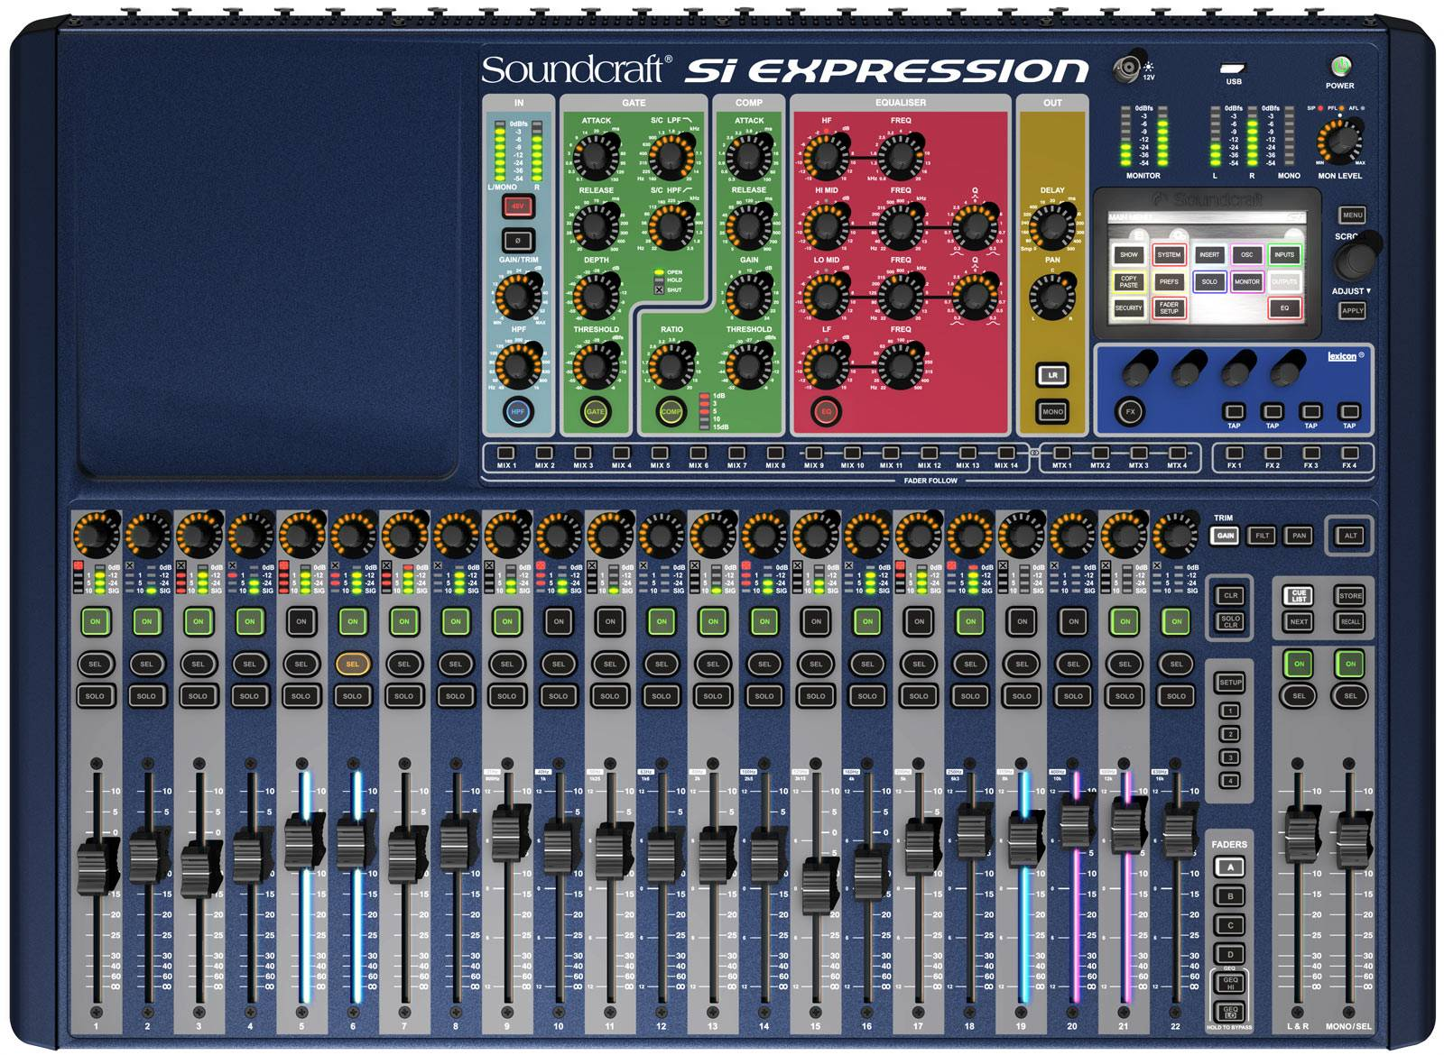
Рисунок 2.30 - Цифровий мікшер Soundcraft Si Expression 2

Основні особливості Si Expression:
1. D.O.G.S. (Direct Out Gain Direct Out Gain Stabiliser) - Запобігає ручну зміну контролю MIC GAIN, що впливає на direct out, ідеальний варіант, якщо 2 консолі ділять stagebox або під час запису директ вихідних каналів
2.Блокування - блокування всієї консолі або тільки обраних елементів, управління безпекою призначених для користувача і профільних налаштувань
3.Призначаються Fader Layers - міняйте кожну з чотирьох сторінок фейдеров шару для задоволення ваших потреб або додавайте / вставляйте фейдери для розміщення додаткового мікрофона, який не був в патчі списку.
4.Copy & Paste - копіюйте цілі канали, bus, мікси, Lexicon ™ ефекти, еквалайзер гейт і компресор
5.ТОТЕМ ™ - легке мікшування одним дотиком; натисніть одну кнопку для мікшування на AUX, FX або matrix шинах
6.Графічний еквалайзер BSS ® - завдяки BSS графічного еквалайзера на кожній шині немає необхідності робити призначення з пулу ресурсів
7. 1 контроль = 1 Функція - Завдяки спеціальній функції для кожного контролю, в пристрої немає "нашарування" органів управління і навігації по екранах,
8.Global Mode контролювали ряд поворотних регуляторів над кожним фейдером призначаються на одне натискання кнопки
9.Soundcraft FaderGlow ® - Підсвічує фейдер слоти відповідно до функцій, з чітко визначеними кольорами для FX, Stereo, Linked Mono, GEQ, POST Fade Aux, PRE Fade Aux
10. Миттєві клавіші доступу - Спеціальні клавіші на передній панелі для STORE, RECALL, NEXT, MUTE 1-4, TAP TEMPO
11. Функція Focus - Кожен раз, коли ручка обертається або або натискається кнопка SELec на екрані відображається інформація про канал

Характеристики мікшеру:
- 24 моно мікрофоні входи
- 4 лінійни входи
- Кольоровий сенсорний єкран
- 66 каналів , доступних для мікшування
- Pre/Post вибір на вхід в bus
- AES вхід та вихід
- Графічний єквалайзер на кожному bus
- 20 підгруп / Aux bus
- 8 Matrix bus
- 4 FX bus
- LR та C мікс bus
- 4 стерео Lexicon процесору єфектів
- Затримка на входах та виходах
- 4 групи Mute
- Вільно обираємі петлі
- Herman HiQnet інтерграція
- 64*64 опціональний слот для карт памяті

ВИСНОВКИ ДО РОЗДІЛУ

Телевізійний центр є складним комплексом пристроїв для підготовки і передачі програм телевізійного мовлення за допомогою радіохвиль або кабелів на телеприймачі. Телецентри зазвичай бувають програмними і передають, призначеними для ретрансляції. Обидва типи телецентрів діють спільно.
Телецентр - перша ланка телевізійної передавальної мережі, в якому створюються телевізійні програми. Основа технічної бази телецентру - апаратно - студійний блок. У нього входять телевізійні студії з відповідними технічними апаратними, обладнання для передачі по телебаченню кінофільмів і для запису і відтворення сигналів телевізійних програм на магнітну стрічку, апаратура для включення в поточну передачу програм, що надходять від інших телецентрів по міжміським лініях зв'язку, і для передачі своїх програм на інші телецентри.
Телевізійна студія представляє собою звукоізольовані приміщення площею від декількох десятків до тисяч квадратних метрів. Для створення необхідних акустичних характеристик звучання стіни і стеля студії покривають звукопоглинальними матеріалами. Студія оснащується системою освітлення з програмним управлінням, що забезпечує швидке відтворення режимів освітлення, знайдених під час репетицій. Для відводу тепла, що виділяється освітлювальними приладами, студію обладнали системою примусової вентиляції з кондиціонуванням повітря.Телевізійна студія зазвичай включає в себе кілька робочих приміщень: фактичне простір, в якому розташовані камери і об'єкти телевізійної зйомки; одне або більше приміщень для режисерської бригади; приміщення для технічного персоналу; машинний зал. Знімальний павільйон, як правило, повністю адаптований для зручної і якісної зйомки телевізійних програм - містить спеціалізований світло, необхідні пристрої комутації, зручну комунікацію між усіма учасниками зйомки.
Поруч зі студією розташовується режисерська апаратна з робочими місцями режисера і звукооператора. Її відділяють від студії звуконепроникним склом, через яке режисер бачить, що відбувається в студії(не завжди), і, користуючись внутрішнім зв'язком, керує роботою асистентів режисера і операторів телекамер. Одночасно він спостерігає на екранах телевізорів зображення з працюючих телекамер і перемикає камери відповідно до сценарію передачі. Основу технічного оснащення режисерської апаратної складають відеомікшери. Такі пристрої бувають трьох видів: мікшери прямого ефіру, монтажні відеомікшери, вихідні ефірні відеомікшери.
У студії і апаратних знаходиться також обладнання для отримання сигналів звукового супроводу телевізійного зображення. Зазвичай передачі зі студії доповнюються показом зображень різних фотографій, написів і сюжетів, заздалегідь знятих на кіноплівку або записаних на магнітну стрічку. Такі технічні можливості широко використовуються при передачі новин, в науково - пізнавальних та інших передачах. Поруч з телевізійною студією розташовані артистичні кімнати, гримерки, костюмерні, мальовничі майстерні та інші допоміжні служби, необхідні для підготовки акторів і декорацій до передачам.
У студії повинні бути встановлені спеціальні, так звані наливні підлоги, щоб забезпечити абсолютну горизонтальність, хорошу стійкість, безшумність ходіння і перекочування камер.
Освітлювальне обладнання повинно проектуватися виходячи з місця розташування та особливості знімального плану і декорацій. Велику роль, наприклад, грає те, як розташовані декорації, їх призначення, що хоче бачити постановник в своїй "картинці", як буде виглядати провідний на тлі реальних або віртуальних декорацій.
Тут існує багатий вибір освітлювальних приладів як галогенних, так і флуоресцентних (так зване "холодний світло"). Класичні галогенні прилади добре вписуються в будь-який тип студії і дозволяють скласти повноцінну світлову картину, сприятливу для телевізійного зображення. Зазвичай використовуються прилади від 100 Вт до 2 кВт.
До незручностей галогенного світла можна віднести дуже велику споживану потужність, надмірне виділення тепла і дуже малий термін роботи ламп.
Флуоресцентне світло з'явився порівняно недавно. Довгий час оператори і постановники не сприймали всерйоз це нововведення, але на сьогоднішній день "холодний" світло міцно зайняв своє місце в новинних і віртуальних студіях. Мала споживана потужність, рівномірний розсіяне світло, довгий термін роботи ламп - безперечні переваги "холодного" світла.
Освітлення в студії має перебувати на системах підвісу. Загальна система підвісу кріпиться на головні рейки або труби, які в свою чергу закріплені на несучих елементах , колоні або стелі, спеціально пристосованих для того, щоб нести достатнє навантаження. Для переміщення приладу по вертикалі використовують телескопи і пантографи, які можна регулювати як вручну, так і дистанційно. Якщо освітлювальному приладу потрібно дати можливість горизонтального переміщення, використовуються каретки.
Головним функціональним призначенням підвісної системи студії є ефективне використання простору стелі для підвісу світильників і їх позиціонування. Ефективна підвісна система вирішує головне завдання роботи в студії - ефективна і комфортна робота зі світлом. Підвісні системи можна розділити на дві групи:
1.Підвісні системи з рухомим підвісами
2.Підвісні системи зі стаціонарно встановлених підвісами
Йдеться про принципову відмінність в способах побудови робочого стелі і подальшої організації роботи з освітлювальними приладами, а не в конкретних зразках, що застосовується. До першої групи рішень відносяться в першу чергу підвісні системи з застосуванням спеціалізованих рейкових систем для установки рухливих підвісів. Основу рейкових систем складають алюмінієві рейки різних типів і каретки, відповідні їм. Крім того, рухливі системи можуть виконуватися із застосуванням типового металопрокату, такий підхід передбачає значне збільшення металоємності підвісних конструкцій і тому знаходить застосування головним чином у великих студіях.
До другої групи рішень відносяться способи побудови підвісних систем, при яких підвісні одиниці встановлюються стаціонарно за певною схемою з деяким інтервалом або в порядку за потрібне для конкретного освітлювального рішення.
Можна виділити деякі базові критерії вибору типу підвісної системи і комплекту підвісного обладнання.
- Призначення студії (характер передач) і типи застосовуваної освітлювальної техніки
- Динаміка роботи студії: стаціонарні майданчики або робота в умовах динамічних змін схем світла.
- Висота студії
- Архітектурні обмеження приміщення
Штатив - це пересувна опора для оптичних приладів, освітлювального обладнання і утримання важких пристроїв. Студійні телевізійні і кінознімальним штативи колончатого типу називаються П'єдестал . Як правило, п'єдестали оснащуються гідравлічним підйомником телескопічного типу, а в деяких випадках приводом для переміщення по підлозі студії. Легкі телевізійні штативи можуть додатково оснащуватися знімними гумовими колесами.
Штативи для камер складаються з основи і встановлюється на нього штативної головки. Легкі штативи часто оснащуються головкою незнімної конструкції, тоді як більшість штативів, призначених для професійних цілей, мають змінну голівку. Найпростіші штативи і штативи для освітлювального обладнання взагалі не мають голівки. Основа найчастіше є класичною триногою з регульованою довжиною ніг або набір нерегульованих триног .

Штативи класифікуються:
1.За вантажопідйомністю
2.За матеріалом ніг
3.За принципом фіксації ніг
4.За наявністю поперечних розтяжок
Операторський кран - спеціальний кран для підйому кінооператора з кінознімальним апаратом або телевізійною камерою для отримання високої точки зйомки і додання камері руху у вертикальній і горизонтальній площинах для підвищення виразності зображення кінофільму або телепередачі. Операторські крани відносяться до допоміжної операторської техніки, призначеної для зйомки з руху. Вони дозволяють надати динамічність і виразність статичним сценам.
Основні види (формати) зйомок:

Зйомка новин або ток-шоу в форматі "один ведучий - один або два гостя"
Світлове рішення створено на базі галогенних і люмінесцентних приладів. У конструктиві декорацій відсутні яскраві елементи підсвічування (світлодіоди, лампи розжарювання), поверхні декорацій переважно матові (мінімум відблисків). Операторська техніка (крани, операторські візки, стедикам) не використовуються. Кількість камер від 2 до 4. Сюжетні програми, ракурси камер, а разом з тим і світлове рішення заздалегідь затверджені і зберігаються незмінними. Контраст сцени ретельно контролюється. Технічні вимоги до камер мінімальні. Допускається використання об'єктивів з невисокою кратністю змінювати фокусну відстань.
Зйомка новин, погоди, спортивних підводок, авторських програм
На фоні відео стіні (РКІ, проекційна, світлодіодна) або декорації з активним і можливо, дінамічнім підсвічуванням. Кількість акторів до 3 або 4 осіб. Рух у кадрі мінімальній. Використання операторської техніки незначне (можливо кран або операторській візок). Номенклатура освітлювальніх приладів класична: Малююче и заповнююче світло з лампами галогенного або люмінесцентного типу з високим CRI. Знімальні плани, рух в кадрі, світлове рішення зберігаються незміннимі на протязі усього циклу передач. Вимоги до знімальної обладнання: не нижче професійного класу. Можливості зведення камер помірні.
Допускається незначне відхилення параметрів між камерами однієї серії, а також дрейф параметрів камер з плином часу в наслідок прогріву, при зміні температури навколишнього середовища и коливання напруги електромережі. Використовують студійні камери в стандартному (плечовому) виконанні в комплекті зі студійнім видошукачем, камерним каналом, панелю керування и професійним телевізійнім об'єктивом. Дане рішення передбачає такі інтегровані сервіси: система службового зв'язку (інтерком), система ефірної сигналізації (Tally), сінхронізація камери від камерного каналу, управління налаштування камери з зовнішньої панелі керування, зворотнього відео сигналу для суфлера, а також зворотнього каналу відео перегляду. Серед камер класу Professional можна відмітити нову студійну камеру Ikegami HC-HD300. Особливості камери: три сенсори 1/3 "CMOS 2.5 мега пікселів, розподільча здатність 1000 ТВ ліній, чутлівість F11, співвідношення сигнал / шум 58дБ, інтерфейс зв'язку з камерним каналом на базі гібрідного оптоволоконного кабелю з роз'ємамі фірми Neutrik. Такоже в цьом сегменті вікорістовується камера SONY HXC-D70 з мультикорним інтерфейсом зв'язку з камерним каналом.
Один або кілька ведучих, загальна кількість гостей і масовки обмежена виключно розмірами павільйону. Світлове рішення максимально гнучке: широке використання динамічного, ефектного світлодіодного, а також концертного (НЕ телевізійного) світла. Декорації можуть бути з яскравою, насиченою і динамічною підсвічуванням. Широке використання операторської техніки (крани, візки, стедикам). Стиль зйомки динамічний. Типова кількість камер від 5 до 12. Інтенсивний рух в кадрі. Використання рухливих камер. Робота в режимі прямого ефіру. Можливі нестандартні ракурси, імпровізації, короткочасні відступу від початкового сценарію. Вимоги до знімального обладнання: не нижче професійного класу. Необхідно «свіже» меню пресетів і налаштувань камери, розширені можливості зведення камер з урахуванням використання суфлерів, відхилення оптичних характеристик об'єктивів і особливостей освітлення конкретного об'єкта з різних ракурсів. Мінімальне відхилення параметрів камер в межах серії і висока температурна стабільність, розвинений алгоритм компенсації дефектних пікселів. Підтримка повної номенклатури аксесуарів мовного класу: видошукачів, боксових об'єктивів, панелей майстер контролю. Перевагою є блокова конструкція камери (камерна голова + адаптер), що дозволяє використовувати інтегровану в адаптер бездротову Wireless систему для забезпечення зйомки "відв'язав" камерою з плеча, рук або з використанням стедікама. Бажано наявність версії камери в компактному (боксовому) виконанні, яка оптимальна для роботи на крані, моторизованої візку, або як камера загального плану і камера зворотного плану (вмонтована в декорацію).
Також перевагою є наявність в лінійці камер виробника SloMo версії камери, яка повинна бути повністю сумісна з усіма камерами лінійки. В умовах студійного виробництва грамотно спроектована схема світла і правильно підібраний комплект професійних освітлювальних приладів дозволяють забезпечити необхідний спектральний склад малює і світла, що заповнює (коректна передача кольору), в широких межах керувати загальним контрастом сцени (заповнює і загальне заливає світло), за допомогою спеціальних тіні-просвітників і шторок усунути паразитні засвітки і відблиски.
Однак сучасний стиль зйомки шоу, передбачає високу динамічність як всередині кадру, так і між кадрами, високу контрастність, яскраві і насичені декорації і костюми, концертний (не телевізійний режисер) світло, використання дим-машин, а, можливо, і піротехніки - все це зводить нанівець потенційні переваги роботи в павільйонах, пов'язані з можливістю контролювати світлове рішення. Оскільки наявність помилок і технічного браку безпосередньо впливає на престиж телеканалу, то вимоги до камери пред'являються на вищому рівні. Тільки студійні камери професійного класу з відповідним набором аксесуарів в повній мірі задовольняють всім критеріям сучасного знімального обладнання.
Мікрофон - електромеханічний пристрій, який використовує вібрацію повітря і перетворює звук в електричні імпульси. Існує три основних типи мікрофонів: динамічний, конденсаторний та стрічковий. На зйомках краще використовувати динамічні мікрофони. Особливість динамічного мікрофона забезпечує його роботу в жорстких умовах. Він здатний витримати навіть дуже гучний звук, тобто даний тип мікрофонів майже неможливо перевантажити. Динамічні мікрофони більш стійкі до перепадів вологості і температури. При цьому динамічні мікрофони забезпечують якісне звучання майже у всіх областях застосування. Найпоширеніший мікрофон - Shure SM 58 і SM 57 - підходить для запису голосу і музики. Спрямованість мікрофона - розтруб, тобто він вловлює звук з відхиленням не більше 30° від вертикальної осі. При використанні цього
мікрофона поза приміщеннями рекомендується надягати м'який
губчастий фільтр, що перешкоджає задування вітру. Для запису
природних шумів цілком підійде вбудований мікрофон камери. Професійний роз'єм звукових кабелів (XLR) має три контакти.

3 ВИКОРИСТАННЯ ХМАРНИХ ТЕХНОЛОГІЙ У СУЧАСНИХ ТЕЛЕВІЗІЙНИХ СТУДІЯХ

На сьогоднішній день мережеві технології набувають все більшої популярності, зокрема для створення та обробки відео контенту, а також роботи з графікою різної складності. Однією з найперспективніших тенденцій розвитку мережевих технологій є концепція хмарних обчислень.
Зазвичай для облаштування студії для виготовлення відео контенту потрібно встановити професійну апаратуру та придбати відповідне програмне забезпечення. Тому для зменшення витрат на персонал та обладнання доцільно для деяких студійних операцій використовувати хмарні сервіси. В сучасному світі обладнання для виготовлення медіа контенту досить швидко втрачає свою актуальність, адже з розвитком технологій постійно з’являються нові рішення та більш якісна апаратура. Постійна модернізація студійного обладнання у відповідності до потреб ринку потребує значних капіталовкладень. Для зменшення затрат ресурсів доцільно для деяких студійних операцій використовувати хмарні сервіси. Наприклад, для рендеринга 3D графіки та монтажу відео все більшої популярності набувають технології хмарних обчислень, адже таке рішення може суттєво зекономити час та ресурси, що використовуються при роботі за допомогою комп’ютеру. Також, таким чином, стають менш жорсткими вимоги до обчислювальної потужності комп’ютеру для коректної роботи зі складними операціями.
Створення відео контенту за допомогою хмарних технологій відбувається в кілька етапів.
1. Процес захоплення, передачі і збереження відео в віртуальному контейнері певного типу, що робить його доступним для скачування і наступних маніпуляцій. Хмарні системи заливки можуть допомогти автоматизувати процес створення, організації та відстеження вихідних відеофайлів. Організована і доступна хмарна файлова система є невід'ємною частиною ефективного робочого процесу. Коли над одним проектом працюють люди з усього світу, дуже важливо щоб всі робочі файли були правильно каталогізовані і закодовані, також правильно пов'язані з вихідними файлами. Ці системи управління сховищем також здатні автоматично створювати «проміжні» файли, які набагато менше вихідних і тому краще підходять для завантаження і чорнового монтажу.
2. Процес співпраці. Хмара - ідеальне середовище для творчої співпраці. Замість того щоб розбиратися з потоками електронної пошти, хмарні інструменти для спільної роботи з відео роблять перегляд, коментування та затвердження дуже простими. Інструменти, подібні Aframe і Frame.io, стали дуже популярними серед творців. Вони максимально спрощують як сам процес подачі будь-якого типу контенту (відео та аудіофайли, титри, голосові документи і т. Д.) Так і обговорення цих матеріалів. Дані хмарні додатки мають функції, які дозволяють режисеру або монтажеру робити предметні замітки на відео. Крім загальних коментарів, редактори можуть навіть призупиняти і коментувати окремі відеокадри, а також малювати або писати прямо на кадрах. Ці додатки «огляду і затвердження» можуть значно спростити робочий процес відеовиробництва в віддаленій команді. Вони також часто інтегруються з інструментами для настільних додатків, такими як Adobe Premiere і Final Cut Pro, для спрощення експорту та імпорту проміжних файлів. В результаті автори працюють з цими проміжними файлами, які, на відміну від вихідних файлів з високою роздільною здатністю, набагато менше і через це з ними простіше працювати в хмарі.
3. Процес редагування відео. Незважаючи на те, що багато сервісів активно мігрують в хмару, просунуте програмне забезпечення для редагування відео наздоганяє їх досить повільно. Причиною є вартість: створення спеціальних серверів і віртуальних машин, досить потужних, щоб обробляти віддалено завдання, просто занадто дорого обходиться (особливо для невеликих компаній). Редактори в основному використовують локальні машини для запуску таких програм, як Adobe Premiere, After Effects і Final Cut Pro, для виконання складних анімацій, кольорокорекції або завдань з «хромакея». Adobe працює над своїм сервісом Anywhere, який в основному є платформою, яка дозволяє віддалено взаємодіяти в усіх сервісах Adobe Creative Cloud (включаючи Adobe Premiere з усіма його численними можливостями). Але цей сервіс через витрати на сервер і ліцензії, які з цим пов'язані, надається тільки великим компаніям. Однак існують менш професійні хмарні інструменти для редагування відео, що пропонує більш скромний набір функцій, наприклад AV Studio. Цей сервіс дозволяє вам легко комбінувати джерела відео, створювати макети картинок в зображенні, виконувати базове редагування для обрізки, а також виконувати базову корекцію. AV Studio відмінно підходить для створення відеороликів, де химерний пост-продакшн просто не потрібен. Ми говоримо про утилітарне відео з «низьким» рівнем обробки, наприклад, про зйомки з конференцій, нарад або лекцій.
4. Фінальний рендер. Ще одним способом використання хмари для відеовиробництва є задіяння обчислювальних потужностей сотень віддалених комп'ютерів. Віртуальні машини - це потужні комп'ютери, розташовані в серверних кімнатах постачальників хмарних сервісів, і ви можете використовувати ці віддалені комп'ютери для виконання створюющих високе навантаження на обчислювальні потужності остаточного рендеринга і кодування відео. Оскільки ви працюєте на віддаленій віртуальній машині, ваш власний комп'ютер не зобов'язаний бути дуже потужним. Ви можете перебувати в будь-якій точці світу і за допомогою свого пристрою підключатися віддалено і дозволити хмарному процесору виконувати всі «важкі» операції. Дозволюючи віддаленому пристрою обробляти всі ці обчислення, ви можете зняти навантаження з вашого комп'ютера а також заощадити на обладнанні.
5. Доставка споживачу і потокове мовлення. CDN (Мережі доставки контенту), які обробляють доставку потокового мультимедіа, фактично представляють собою хмарні мережі проксі-серверів і центрів обробки даних. CDNs оптимізовані географічно для забезпечення високої доступності і високої продуктивності. Кодування відео також може бути хмарним. Такі сервіси як, наприклад, Streambox пропонують свій власний Cloud Encoder, який є веб-сервісом, здатним приймати, стискати і транслювати HD-відео його одержувачам в режимі реального часу. EasyLive - це ще один хмарний сервіс для кодування відео онлайн. Їх інтерфейс дуже схожий на традиційне потокове програмне забезпечення.
6. Хмарне зберігання та архівування. Такі сервіси, як Google Drive і Apple iCloud, стали звичним місцем для зберігання та обміну вашими документами, фотографіями, музикою і т. Д. Точно так же хмарне сховище використовується для зберігання та архівування великих відеофайлів. Зберігання файлів в надійному хмарному сервісі з надійним резервним копіюванням - це ефективний і економічно виправданий спосіб зберегти ваші файли, одночасно з легким доступом до них з будь-якого пристрою і будь-якого місця.
Що ж дає відеообробка на базі хмарних обчислень:
Переваги:
- Гнучкість робочого процесу - дозволяє віддаленим користувачам долучитися до роботи з будь-якого місця
- Скорочення обчислювальних витрат - якщо все можна порахувати в хмарі, то немає необхідності купувати дороге обладнання
- Скорочує витрати виробництва - інструменти для спільної роботи дозволяють прискорити робочий процес і забезпечують більш ефективний аутсорсинг
- Безпека - дані з меншою ймовірністю будуть втрачені на чиємусь пристрої, так як вони завжди знаходяться в надійному місці
Недоліки:
- Проблема «пляшкового горла» - відеофайли часто мають великий розмір і вимагають часу для завантаження і скачування, що може бути незручно(може бути вирішено потужним інтернетом)
- Складне редагування відео в хмарі як і раніше дуже обмежено - співпраця з використанням проміжних файлів це відмінно, але робота з великими файлами і виконання складного редагування як і раніше вимагає завантаження і задіяння локальних комп'ютерів (або треба досить багато платити за послуги рівня Adobe Anywhere)

ВИСНОВКИ ДО РОЗДІЛУ
На сьогоднішній день мережеві технології набувають все більшої популярності, зокрема для створення та обробки відео контенту, а також роботи з графікою різної складності. Однією з найперспективніших тенденцій розвитку мережевих технологій є концепція хмарних обчислень. Зазвичай для облаштування студії для виготовлення відео контенту потрібно встановити професійну апаратуру та придбати відповідне програмне забезпечення. Тому для зменшення витрат на персонал та обладнання доцільно для деяких студійних операцій використовувати хмарні сервіси.
Створення відео контенту за допомогою хмарних технологій відбувається в кілька етапів.
1. Процес захоплення, передачі і збереження відео в віртуальному контейнері
2. Процес співпраці
3. Процес редагування відео.
4. Фінальний рендер.
5. Доставка споживачу і потокове мовлення.
6. Хмарне зберігання та архівування.
Що ж дає відеообробка на базі хмарних обчислень:
Переваги:
- Гнучкість робочого процесу - дозволяє віддаленим користувачам долучитися до роботи з будь-якого місця
- Скорочення обчислювальних витрат - якщо все можна порахувати в хмарі, то немає необхідності купувати дороге обладнання
- Скорочує витрати виробництва - інструменти для спільної роботи дозволяють прискорити робочий процес і забезпечують більш ефективний аутсорсинг
- Безпека - дані з меншою ймовірністю будуть втрачені на чиємусь пристрої, так як вони завжди знаходяться в надійному місці
Недоліки:
- Проблема «пляшкового горла» - відеофайли часто мають великий розмір і вимагають часу для завантаження і скачування, що може бути незручно(може бути вирішено потужним інтернетом)
- Складне редагування відео в хмарі як і раніше дуже обмежено - співпраця з використанням проміжних файлів це відмінно, але робота з великими файлами і виконання складного редагування як і раніше вимагає завантаження і задіяння локальних комп'ютерів (або треба досить багато платити за послуги рівня Adobe Anywhere)
Таким чином, хмарні технології є прогресивним рішенням для роботи з відео контентом завдяки забезпеченню гнучкості робочого процесу та суттєвому скороченню використання обчислювальних ресурсів техніки та зменшенню необхідних капіталовкладень.

- СТАРТАП-ПРОЕКТ
4.1. Опис ідеї проекту

Таблиця 4.1 – Опис ідеї стартап-проекту

Зміст ідеї | Напрямки  застосування | Вигоди для користувача
Використання універсального рішення для продакшен студії | 1. Продакшен студії | Оптимізація робочого процесу
Використання універсального рішення для продакшен студії | 2. Телестудії | Зменшення витрат ресурсів

Таблиця 4.2 – Визначення характеристик ідеї проекту

 |  | (потенційні)
№ п/п | Техніко- економічні характеристики ідеї | товари/концепції  конкурентів |  |  | W  (слабка сторона) | N  (нейтральна сторона) | S  (сильна сторона)
№ п/п | Техніко- економічні характеристики ідеї | Запропонова-ний метод | Film.ua | Patriot Rental | W  (слабка сторона) | N  (нейтральна сторона) | S  (сильна сторона)
1. | Зменшення вартості обладнання
 | Зменшення вартості обладнання | Дає змогу | Не дає змогу | Не дає  змогу |  |  | +
2. | Збільшення швидкості виготовлення контенту | Дає змогу | Не дає змогу | Не дає змогу |  |  | +
3. | Вартість на місяць | 500 € | 1000-2500 € | 2000-3000 € |  | +

4.2. Технологічний аудит ідеї проекту.

У таблиці 4.3 показано оцінку технологічної здійсненності ідеї проекту та наведено технології, що можуть бути використані для реалізації проекту.

Таблиця 4.3. Технологічна здійсненність ідеї проекту
№  п/п | Ідея проекту | Технології її  реалізації | Наявність технологій | Доступність  технологій
1 | Універсальне рішення для створення економічно вигідної продакшен студії | Встановлення студійного обладнання | Наявна | Доступна
2 |  | Заміна частини обладнання на хмарні технології | Необхідно розробити | Доступна

Обрана технологія реалізації ідеї проекту: універсальне рішення для створення екскурсійно-навігаційних застосунків.

Аналіз ринкових можливостей запуску стартап-проекту

У таблиці 4.4 показано попередню характеристику потенційного ринку стартап-проекту.

Таблиця 4.4. Попередня характеристика потенційного ринку стартап-проекту
№  п/п | Показники стану ринку (найменування) | Характеристика
1 | Кількість головних гравців, од | 5
2 | Загальний обсяг продаж, грн/ум.од | 150000000
3 | Динаміка ринку (якісна оцінка) | Зростає
4 | Наявність обмежень для входу (вказати характер  обмежень) | Зацікавлення потенційних  клієнтів
5 | Специфічні вимоги до стандартизації та сертифікації | Немає
6 | Середня норма рентабельності в галузі (або по ринку), % | 82

У таблиці 4.5 показано характеристику потенційних клієнтів стартап-проекту.

Таблиця 4.5. Характеристика потенційних клієнтів стартап-проекту
№ п/п | Потреба, що формує ринок | Цільова аудиторія (цільові сегменти  ринку) | Вимоги споживачів до товару
1 | Здешевлення процесу створення медіаконтенту | Телестудії | Спрощення створення та обробки медіаконтенту
2 | Пришвидшення процесу обробки медіаконтенту | Продакшн студії | Спрощення створення та обробки медіаконтенту

У табл. 4.6 показані фактори загроз реалізації стартап-проекту.

Таблиця 4.6. Фактори загроз
№  п/п | Фактор | Зміст загрози | Можлива реакція компанії
1 | Незацікавленість клієнтів | Внаслідок невдалого маркетингу клієнт може не зацікавитись  послугами | Внесення застосункових сервісних послуг, демонстрація можливостей
2 | Втрата конкуренції | Втрата рангу надійного поставника | Якісне та кількісне нарощування інтенсивності та грамотна цінова  політика

У табл.4.7 показано фактори можливостей при реалізації стартап- проекту.

Таблиця 4.7. Фактори можливостей
№  п/п | Фактор | Зміст можливості | Можлива реакція компанії
1 | Перехід до домінування на ринку  медійних послуг | Зростання попиту | Якісне та кількісне нарощування потужностей
2 | Імплементація технологій в існуючі засоби створення медіаконтенту | Зростання попиту внаслідок зростання клієнтів | Якісне та кількісне нарощування потужностей

У таблиці 4.8 визначено особливості конкурентного середовища та його вплив на впровадження проекту.

Таблиця 4.8. Ступеневий аналіз конкуренції на ринку
Особливості конкурентного середовища | В чому проявляється дана характеристика | Вплив на діяльність підприємства (можливі дії  компанії, щоб бути конкурентоспроможною)
1.Чиста конкуренція | Використання схожих  технологій | Стандартизація на високому  рівні
2.Локальний | Відсутність єдиного постачальника  послуг | Окремий підхід до кожного клієнту. Технічна підтримка
3.Міжгалузева | Відсутня | Відсутня
4.Товарно-видова | Застосування стандартизованих технологій | За необхідності, використання загальновживаних  апаратних та програмних засобів
5.Цінова | Наймання розробників чи компаній, які мають значну ціну | Можливість заощадити за допомогою застосування  універсального рішення
6.Марочна | Для кожного застосунку потрібна команда розробників | Отримання переваги на  ринку медійних послуг

У табл. 4.9 показано фактори конкурентноспроможності та їх обґрунтування.

Таблиця 4.9. Обґрунтування факторів конкурентоспроможності
№ п/п | Фактор конкурентоспроможності | Обґрунтування (наведення чинників, що роблять фактор для порівняння конкурентних проектів  значущим)
1 | Раціональніший ціновий  показник | Полегшення створення медіаконтенту

У табл. 4.10 наведено сильні та слабкі сторони проекту.

Таблиця 4.10. Порівняльний аналіз сильних та слабких сторін проекту
№ п/п | Фактор конкурентоспроможності | Бали 1-20 | Рейтинг товарів-конкурентів у  порівнянні
№ п/п | Фактор конкурентоспроможності | Бали 1-20 | –3 | –2 | –1 | 0 | +1 | +2 | +3
1 | Раціональніший ціновий показник | 17 | +

У табл.4.11 наведено SWOT-аналіз стартап-проекту.

Таблиця 4.11. SWOT- аналіз стартап-проекту
Сильні сторони: раціональний ціновий показник, надання сервісних послуг | Слабкі сторони: Пошук працівників
Можливості: Перехід до застосування нового методу, Імплементація методу в існуючі засоби створення медіаконтенту | Загрози: мала кількість працівників , зменшення продуктивності

Альтернативи ринкового впровадження стартап-проекту наведені у табл.4.12.

Таблиця 4.12. Альтернативи ринкового впровадження стартап-проекту
№ п/п | Альтернатива (орієнтовний комплекс заходів) ринкової  поведінки | Ймовірність отримання ресурсів | Строки реалізації
1 | Укладення договорів з медійними компаніями та швидке захоплення ринку при  використанні нового рішення | висока | незначні
2 | Використання приладів загального вжитку для підвищення  конкурентноспроможності | середня | незначні

Обрана альтернатива - укладення договорів з медійними компаніями та швидке захоплення ринку при використанні нового рішення.

Розроблення ринкової стратегії проекту

Обґрунтування вибору цільових груп потенційних споживачів наведено у табл. 4.13.

Таблиця 4.13. Вибір цільових груп потенційних споживачів
№ п/п | Опис профілю цільової групи  потенційних клієнтів | Готовність споживачів  сприйняти продукт | Орієнтовний попит в межах  цільової групи (сегменту) | Інтенсивність конкуренції в сегменті | Простота входу у сегмент
1 | Замовники різноманітного відеоконтенту | Середня | Високий | Середня | Середня
2 | Люди , які споживають медіаконтент | Висока | Високий | Середня | Низька

Визначення базової стратегії розвитку наведено у табл. 4.14.

Таблиця 4.14. Визначення базової стратегії розвитку
№ п/п | Обрана альтернатива розвитку проекту | Стратегія охоплення ринку | Ключові конкурентоспроможні позиції відповідно до  обраної альтернативи | Базова стратегія розвитку*
1 | Використання альтернативних  технологій та пристроїв | Встановлення нового стандарту якості | Зацікавлення та залучення найбільш впливових замовників медіаконтенту | Стратегія диференціації
2 | Дешевизна проекту | Раціональніші витрати на обладнання, та послуги | Застосування загальновживаних апаратних рішень замість  спеціалізованих комплексів | Стратегія лідерства по витратах

Визначення базової стратегії конкурентної поведінки наведено у табл.4.15.

Таблиця 4.15. Визначення базової стратегії конкурентної поведінки
№ п/п | Чи є проект  «першопрохідцем» на ринку? | Чи буде компанія шукати нових споживачів, або забирати існуючих у  конкурентів? | Чи буде компанія копіювати основні характеристики товару конкурента, і які? | Стратегія конкурентної поведінки*
1 | Ні | Забирати існуючих та шукати нових | Не буде | Стратегія виклику лідера

Визначення стратегії позиціонування наведено у табл. 4.16.

Таблиця 4.16. Визначення стратегії позиціонування
№ п/п | Вимоги до товару цільової аудиторії | Базова стратегія розвитку | Ключові конкурентоспромо жні позиції власного стартап-  проекту | Вибір асоціацій, які мають сформувати комплексну позицію власного проекту (три ключових)
1 | Висока якість послуг | Стратегія диференціації | Новизна, гарант якості, точність  дослідження | Якість, надійність, точність
2 | Мінімальні витрати | Стратегія  лідерства по витратах | Універсальність  запропонованого рішення | Дешевизна, універсальність

Розроблення маркетингової програми стартап-проекту

Ключові переваги концепції потенційного товару наведено у табл. 4.17.

Таблиця 4.17. Визначення ключових переваг концепції потенційного товару
№  п/п | Потреба | Вигода, яку  пропонує товар | Ключові переваги перед конкурентами  (існуючі або такі, що потрібно створити
1 | Якість | Висока якість,  надійність | Надійність
2 | Дешевизна | Раціональне використання  коштів, дешевше обладнання | Дешевизна

Визначення меж встановлення ціни на послугу наведено у табл. 4.18.

Таблиця 4.18. Визначення меж встановлення ціни

№ п/п | Рівень цін на товари-  замінники | Рівень цін на товари-  аналоги | Рівень доходів цільової групи  споживачів | Верхня та нижня межі встановлення ціни на  товар/послугу
1 | 5500 у.о./од. | 3800 у. о./од | Високий | Н.1000 у.о. –  В.3000 у.о. (Товар) Н.2200 у.о. –  В.4500 у.о. (Послуга)

Формування системи збуту послуги наведено у табл. 4.19.

Таблиця 4.19. Формування системи збуту
№ п/п | Специфіка закупівельної  поведінки цільових клієнтів | Функції збуту, які має  виконувати постачальник товару | Глибина каналу збуту | Оптимальна  система збуту
1 | Орієнтована на отримання максимальної якості та легкості створення відеоконтенту | Поставки якісного та надійного  товару | Значна | Договірна система  збуту

Концепції маркетингових комунікацій наведено у табл. 4.20.

Таблиця 4.20. Концепція маркетингових комунікацій

№ п/п | Специфіка поведінки цільових клієнтів | Канали комунікацій, якими користуються  цільові клієнти | Ключові позиції, обрані для позиціонування | Завдання рекламного повідомлення | Концепція рекламного звернення
1 | Зацікавленість в якісному та легкому для розробки продукті | Медіа ресурси | Гарантованість якості та стандартизація, політика сервісності | Зацікавити у покращеннях пов’язаних із зростаючою популярністю послуг | Представлення легкості створення медіаконтенту та його подальше розповсюдження
2 | Зацікавленість у великій кількості продукту із дотриманням умов якісності | Медіа ресурси | Глибина каналу постачальників, гарант якості | Зацікавити у позитивних сторонах первісності та в глибині каналу постачання

ВИСНОВКИ ДО РОЗДІЛУ
‘У розділі розроблено стартап-проект, який базується на створенні універсального рішення для створення медіаконтенту при використанні хмарних технологій. Проведено дослідження доцільності та рентабельності даного бізнес-проекту та визначено, що комерціалізація проекту є доцільною.

ВИСНОВКИ
В даній дисертації проведено дослідження та аналіз сучасних форматів телевызыйних програм та засобів їх підготовки. Проаналізовано обладнання для телевізійних студій та запропоновано використання хмарних технологій у телевізійних студіях для спрощення виробництва медіаконтенту та зменшення витрат на обладнання та зарплатню працівникам.
1. Встановлено, що існує декілька основних форматів телевізійних передач, серед яких щоденні телевізійні передачі, щотижневі передачі, щомісячні передачі, нерегулярні передачі, ситуаційні передачі, які мають певні особливості у застосування телевізійного обладнання.
2. Визначено перелік обладнання, яке використовує телевізійна студія. До нього відносять: світлове обладнання (галогенне та флуоресцентне), підвіси для світлового обладнання, штативи та операторські крани (штатив - це пересувна опора для оптичних приладів, освітлювального обладнання і утримання важких пристроїв, операторський кран - спеціальний кран для підйому кінооператора з кінознімальним апаратом або телевізійною камерою).
3. Виявлено основні формати зйомок на студії та камери, призначені для того чи іншого формату телевізійної передачі. До основних форматів зйомок відносять: зйомку новин або ток-шоу в форматі "один ведучий - один або два гостя" (рекомендовано використовувати камери типу Panasonic AW-HE120, Black Magic 4K, GY-HM850RE), зйомку новин, погоди, спортивних підводок, авторських програм (камери Ikegami HC-HD300, SONY HXC-D70), зйомку повномасштабного шоу (камера Grass Valley Focus 75 live).
4. Досліджено звукове обладнання, яке застосовують під час зйомки телевізійних передач. Найбільш поширеними є маленькі петличні мікрофони через свій маленький розмір та компактність у використанні. Рекомендовано використовувати для телевізійної зйомки мікрофони Sennheiser MKE 1-5-2, Bosch MW1-LMC та Shure Motiv MVL, а також наголовні мікрофони AKG C520 та CM-214 F.
5. За результаттами аналізу запроновано використання хмарних технологій у телевізійній студії. На сьогоднішній день мережні технології набувають все більшої популярності, зокрема для створення та обробки відео контенту, а також роботи з графікою різної складності. Однією з найперспективніших тенденцій розвитку мережних технологій є концепція хмарних обчислень. Зазвичай для облаштування студії для виготовлення відео контенту потрібно встановити професійну апаратуру та придбати відповідне програмне забезпечення. Тому для зменшення витрат на персонал та обладнання доцільно для деяких студійних операцій використовувати мережні сервіси.
6. Встановлено, що створення відео контенту за допомогою мережних технологій відбувається в кілька етапів: захоплення, передавання і збереження відео в віртуальному контейнері; комунікація різних задіяних осіб; редагування відео; фінальний рендер; доставка споживачу і потокове мовлення; зберігання та архівування в мережних сервісах.
Таким чином, мережні технології є прогресивним рішенням для роботи з відео контентом завдяки гнучкості робочого процесу та суттєвому скороченню використання обчислювальних ресурсів та зменшенню необхідних капіталовкладень.

ПЕРЕЛІК ДЖЕРЕЛ ПОСИЛАННЯ
- Концепция развития телерадиовещания в Российской федерации на 2008–2015 годы. URL: www.telesputnik.ru/docs/concept.doc
- Качкаева А. Г. Жанры и форматы современного телевидения. Последствия трансформации // Вестник Московского университета. Серия 10. Журналистика. — 2010. — № 10. — С. 44.
- Князев А. Основы тележурналистикики и телерепортажа. Учебное пособие Бишкек, КРСУ — 2001, 160 с.
- 4. Лащук О. Р. Термин «формат» в массовой коммуникации // Вестник Московского университета. Серия 10. Журналистика. — 2010. — № 10. — С. 34–37.
- Мясникова М. А. Понятия «жанр» и «формат» в арсенале медиапедагога, Журнал «Оразование. Медиа. Общество: Пространство сотрудничества», 2011, № 4, URL: http://www.ruskenpo.ru/text/101?m=7
- Новикова А. А. Гибридность как определяющий признак телевизионного формата. Вестник Московского университета. Серия 10. Журналистика. — 2010. — № 10. — С.58.
- Тютюнина А. В. Магистерская диссертация «Типология форматов российских телеканалов». URL: www.hse.ru/data/2013/06/06/1283872237/диссертация.doc
- Цвик В. Л. Классическая теория жанров и современные телевизионные форматы. Вестник Московского университета. Серия 10. Журналистика. — 2010. — № 10. — С. 55.
- Williams R. Television: technology and cultural form. — Routledge, 2003. — P. 34.
- Format creation // TV formats. URL: http://www.tvformats.com/formats.html.
- Глоссарий - контент URL: http://glossary.ccteam.ru/k/kontent.html

Формат телепрограммы: определение, типы и основные характеристики URL: https://studwood.ru/594646/zhurnalistika/format_teleprogrammy_opredelenie_tipy_osnovnye_harakteristiki

Телестудия и ее оснащение URL: https://studfile.net/preview/4288007/page:22/

Осветительный прибор FILMGEAR Tungsten Fresnel Junior 1000W URL: https://rec-store.com.ua/osvetitelnyy-pribor-filmgear-tungsten-fresnel-junior-1000w

Подвесные системы телевизионных студий URL: https://comtel.ua/ru/solutions/light/arhitektura-studiynyih-podvesnyih-sis/

Телескопический кран CTG. Телекомпания «РЕН ТВ» URL: http://www.dnk.ru/events/209148/

CINITECHNO МТ 7-40. Операторский кран с телескопической стрелой URL: http://www.svspro.ru/component/jshopping/category/view/47.html?Itemid=0
- Panasonic интегрированная многозадачная камера AW-HE120 URL: http://averettrade.ru/ru/equipment/view/panasonic_aw_he120_integrirovannaya_mnogozadachnaya_kamera

HXC-D70K URL: https://pro.sony/ru_UA/products/4k-and-hd-camera-systems/hxc-d70k

Студийная камера Grass Valley LDX Focus 70 Live URL: https://tv-detail.ru/catalog/videooborudovanie/videokamery_i_kamkordery/studiynaya_kamera_grass_valley_ldx_focus_70_live.html

Легендарный вокальный микрофон SM58 URL: https://www.shure.ru/products/microphones/sm58

Виды и особенности петличных и наголовных микрофонов URL: https://luxpro.ua/articles/194-vidi_i_osobennosti_petlichnih_i_nagolovnih_mikrofonov

Цифровые и аналоговые микшерные пульты: особенности и отличия URL: https://united-store.ru/tsifrovyie-i-analogovyie-mikshernyie-pultyi-osobennosti-i-otlichiya

Цифровой микшер Soundcraft Si Expression 2 URL: https://www.dj-store.ru/oborudovanie/zvukovaya_apparatura/mikshernye_pulty/tsifrovye-mikshery/11745_soundcraft-si-expression-2.html

Обработка видео «в облаке»: Возможности и ограничения URL: http://www.epiphan.ru/articles/art_44.php

ДОДАТОК А
ABSTRACT

In this dissertation researches and analysis of modern television formats are carried out. The equipment of the television studio was considered and the use of cloud technologies in the television studios was proposed to simplify the production of media content and to reduce the costs of equipment and salaries for employees.
In the first section it was found that: Content - (from English content) is a content of any information resource. Television channels are informational resources, they are filled with various essential products. All content of TV channels can be divided into main and additional channels. Basic content takes up to 75-80% of airtime. These are programs, shows, movies, series, etc. Third-party and self-produced TV channels, as well as videos and movies. Basic content is what makes TV watch. Secondary content takes up to 20-25% of airtime, it is interproject materials: advertising, announcements. The minor content is the parts of the broadcast that accompany the viewing.
Broadcasting is the process of directly transmitting a television or radio signal. Thus, an essential product is an audiovisual material transmitted by means of a television signal. We add that this is a unit of essential content, a standalone product that has the characteristics of integrity and completeness. A television channel is a radio frequency band in the range of meter or decimeter waves, intended to transmit image and audio signals to a television media. A television channel, as an electronic medium, is a collection of audiovisual messages and material generated in accordance with a broadcast network for further dissemination.
Genre is a historically defined type of reality display that has a set of relatively robust features. The same can be said for genre forms based on the commonality of functions of each of them, regardless of the specific content. Television has mainly adopted the functions, methods and forms of its predecessors in mass communication - the press and radio. And just like print and radio, television in all its richness and variety of its products, it is possible to classify it on a number of established formal features, divided by belonging to a particular genre.
Format (from it. Format, fr. Format from lat. Forma - appearance, appearance) - 1) the size of a sheet of the printed edition; 2) structure of the information object, form and method of data presentation. Format is a technological concept. The notion of "television format" or "television or television format" is not legally defined and is used in the field of television in the sense formed by the customs of business and international practice. In practice, teleformat refers to a set of information and materials that determine the creative concept of a work (television programs, shows, games, etc.) and the essential elements of its practical implementation, including descriptions of story lines (ideas), program rules, types of presenter (presenters) ) and other characters, the manner of their behavior, the chronological sequence of actions and events, details of scenery and set design, musical accompaniment, timekeeping and other creative and technical elements of the television program. The format is an artistic concept of the program, including a script or script plan of the original work (program), a description of the essential elements (including decorative and scenographic), ways and methods of its creation.
Allocate:
- daily television broadcasts - aired daily (news, series, etc.);
- weekly broadcasts - are published once a week (for example, final news, entertainment on weekends, etc.);
- monthly broadcasts - are published monthly and represent a full and in-depth study of the topic. Usually it is television investigations, any thematic programs, etc.;
- irregular transmissions - are obtained as the accumulation of materials (almanacs)
- situational broadcasts (obtained in the event of an informational occasion - movie premiere, anniversary of the event, broadcasts about any person).
The second section identified which equipment the television studio uses. Namely:
1. Lighting equipment. Special so-called bulk floors must be installed in the studio to ensure absolute horizontalness, good stability, quiet walking and rolling of cameras. There is a wide choice of lighting products both halogen and fluorescent (the so-called "cold light"). Classic halogen devices fit well into any type of studio and allow you to create a full-fledged light picture favorable to television image. Typically 100 to 2 kW appliances are used.
2. Suspensions for lighting equipment. Studio lighting should be on suspension systems. The general suspension system is attached to the main rails or pipes, which in turn are secured to the supporting elements, columns or ceilings, specially adapted to carry sufficient load. Telescopes and pantographs can be used vertically to move the unit vertically, either manually or remotely. Carriages are used if the lighting fixture is to be moved horizontally.
3. Tripods and operator cranes. A tripod is a mobile support for optical devices, lighting equipment and heavy-duty device holders. Studio television and motion picture sets of the columnar type are called Pedestal. As a rule, pedestals are equipped with a telescopic type hydraulic lift, and in some cases a drive to move around the studio floor. Lightweight TV tripods can also be fitted with removable rubber wheels. Tripods are classified:
1.For lifting capacity
2.For the material of the feet
3. By the principle of fixation of the feet
4.By the presence of transverse stretch marks
Operator Crane is a special crane for lifting a cinematographer with a movie camera or television camera to get a high shooting point and give the camera a vertical and horizontal plane to enhance the clarity of a motion picture or TV show. Operator cranes are related to ancillary equipment intended for motion capture. They allow for dynamic and expressive static scenes.
4. Basic formats for studio and camera shooting were identified for one format or another. Such as:
- Shooting news or talk shows in one presenter format - one or two guest shows -
- Capture news, weather, sports eyeliner, copyright programs
- Shooting a full-scale show
5. Sound equipment. The most common are small loopback microphones, due to their small size and compact usability. Such small and compact sizes of the loopback models determine the scope of their application. In the TV frame, classic models will take up too much space, difficult for the TV presenter or guest to keep. That is why models of loop type are used on modern television. For example, the Sennheiser MKE 1-5-2 microphone is practically the smallest model in this brand's range of microphone equipment. The capsule size (diameter) is only 3.3 millimeters. The loopholes of the equipment can be of two types - wired and wireless. Their difference is very simple: wireless models work without connection to the base, have a good range of work. The same wired microphone models are connected to the base by a cord. The most affordable models include the Bosch MW1-LMC or Shure Motiv MVL loopback microphone. Among the professionally expensive models, you can distinguish almost the entire range of equipment from Sennheiser (for example, models MKE series).
Also, headphones are sometimes used, but they are larger than the loopholes and therefore "lick" into the frame. So the choice usually falls on the loop microphones. With the advent of the main microphones of life of TV presenters, leading various events, actors of scenes, etc. much easier. All this due to the special differences of this equipment from the classic microphones:
compact, practically miniature sizes;
specific convenient attachment to the head;
an exceptional parameter for sensitivity to voice frequencies.
All this marked a certain area of ​​application of this type of microphone technique. First, these are stage personalities, masterclass experts, who need to convey information to the audience, but be free in their movements. The same is true for modern singers who use headphones in their performances, especially for rooms that need a lot of movement. Secondly, these are the same radios and TV presenters that use headphones as an alternative to loopbacks. They are also used in universities and schools for lectures, open lessons, holiday events.
In general, by their typical features, the head models do not differ from the loopholes. The same parameters for wireless and wired equipment. In principle, we already know that wired models are relevant for use when the presenter or any other person is in a static position throughout the event, transmission, etc. Wireless equipment is suitable for those who are constantly moving on the stage, where it removes dynamic transmission, etc. A good headset AKG C520 microphone - average price and excellent quality. The budget option is the JTS CM-214 F model. All in all, this type of microphone can be bought at an affordable price.
The most important parameters of the quality of loop and headphones are their maximum compactness and characteristics of voice reproduction. Budget models often reproduce voice in the frequency range of thirty to fifteen thousand Hz. More expensive models are able to capture the voice frequency from twenty to twenty thousand Hz. In general, the most important thing here is the ability to capture these frequencies, because manufacturers usually write in the characteristics approximate values.
The studio also uses a mixing audio console. Mixing console - an electronic device designed to produce audio signals: summing multiple sources into one or more outputs. The mixer also routes the signals. The mixing console is used for recording, mixing and concert sound amplification. There are analog and digital mixing consoles, both of which have their obvious advantages and disadvantages. The main advantages of analog mixers:
1.Easy to use. Analog devices are quite simple to learn. In most devices, each parameter of the sound is controlled by a separate organ - it is intuitive and quickly memorized. This mixer can be used by both the older generation and young beginners;
2.Simplicity of design and maintainability. You can repair simple breakage yourself. In addition, malfunctioning of an individual element often does not lead to complete disability of the whole device;
3.Durability and high reliability. Quality devices of this type are capable of working properly for ten years or more.
Analog technology allows you to create mixers that fully meet the needs of both amateurs and professionals. However, these devices have several significant drawbacks:
1.Big weight and dimensions. Analog circuitry does not allow you to abandon cumbersome internal switching and use a separate lever for each task. In this regard, studio mixers with many functions weigh a lot (up to several hundred kilograms) and have a length of up to 4 meters;
2. Impossibility of automation. The static Total Recall system, "reminding" the operator of the predetermined position of all levers, is present in a small number of models. Setting up an appliance with it may take several hours if it is a studio mixer. Dynamic automation of analog devices is not possible.
To the above can be added relatively large power consumption and heating, limited number of lines, sections and tires, the need for maintenance.
The advantages of digital devices include the following:
1.Small weight and dimensions. Modern digital devices with equal characteristics are much more compact than analog ones. This makes it easy to transport a device that is relevant to musicians who work in different halls and need high quality sound;
2. Full automation of all processes. Both static and dynamic "memorization" are available, playback of a given program is made by pressing several buttons. Convenient if the specialist often solves the same tasks;
3. Flexibility of switching. As digital technology is widespread, it is important for the mixer to work with her in studio, concert, and radio.
The modern software console can have an unlimited number of lines and stripes. There are models with more than 200 tires. Of course, for most users, this advantage cannot be called topical, but the prospect of development called. The same can be said about excessive “bit rates”, which should be a guarantee against any overloads during recording. Advanced mixer models already use 64-bit audio processing.
Digital technology is not devoid of several disadvantages:
1.Specific interface. The novelty of the device makes even professionals for a long time getting used to the atypical controls;
2.High price. While in the budget segment, analog models are still leading;
3. Complexity of repair. On its own, it is almost impossible to remedy the problem, often the simplest breakdown completely deprives the device of working capacity.
The existence of an operating system, of course, cannot be called a disadvantage. However, it may cause various system malfunctions that are completely unfamiliar to analog board owners. The same applies to internal volatile memory - the battery will need to be replaced regularly. Also considered was a sound mixing console digital mixer Soundcraft Si Expression 2
The third section discusses and proposes the use of cloud technology in a television studio. Nowadays, network technologies are gaining in popularity, in particular for creating and processing video content, as well as working with graphics of varying complexity. One of the most promising trends in the development of network technologies is the concept of cloud computing. Typically, a video content production studio requires the installation of professional equipment and the purchase of appropriate software. Therefore, to reduce the cost of personnel and equipment, it is advisable for some studio operations to use cloud services.
Creating video content using cloud technology takes several stages.
1. The process of capturing, transmitting and storing videos in a virtual container
2. The process of cooperation
3. Video editing process.
4. Final rendering.
5. Consumer delivery and streaming.
6. Cloud storage and archiving.
What does cloud-based video processing do:
Benefits:
5. Workflow flexibility - allows remote users to join work from anywhere
6. Reducing computing costs - if everything can be counted in the cloud, then there is no need to buy expensive equipment
7. Reduces production costs - collaboration tools can accelerate workflow and provide more efficient outsourcing
8. Security - Data is less likely to be lost on someone's device as it is always in a safe place
Disadvantages:
3. Bottle-throat problem - Video files are often large in size and take time to download and download, which can be inconvenient (can be solved by powerful internet)
4. Complex video editing in the cloud is still very limited - collaboration with intermediate files is great, but ro-bots with large files and complex editing still require downloading and using local computers (or paying a lot for Adobe Anywhere services)
Thus, cloud technology is a progressive solution for working with video content by providing workflow flexibility and significantly reducing the use of computing resources and reducing the investment required.
A startup project has been developed that should be created to provide even better online services for media content creation.

